ĐẠI HỌC QUỐC GIA HÀ N ỘI
TRƯỜNG ĐẠI HỌC CÔNG NGH Ệ



Phạm Văn Ngọc

CÔNG NGH Ệ GPRS CHO THẾ HỆ THÔNG TIN 2.5G

KHOÁ LUẬN TỐT NGHIỆP ĐẠI HỌC CHÍNH QUY

Ngành: Điện Tử - Viễn Thông

HÀ N ỘI-2005

Khoá uận tốt nghiệp Đại học công ng hệ - ĐHQGHN

ĐẠI HỌC QUỐC GIA HÀ N ỘI
TRƯỜNG ĐẠI HỌC CÔNG NGH Ệ



Phạm Văn Ngọc

CÔNG NGH Ệ GPRS CHO THẾ HỆ THÔNG TIN 2.5G

KHOÁ LUẬN TỐT NGHIỆP ĐẠI HỌC CHÍNH QUY

Ngành: Viễn Thông

Cánbộ hướng dẫn: PGS-TS Nguyễn Viết Kính

HÀ N ỘI-2005
TÓM TẮT KHÓA LUẬN

Trong khóa l uận này trình bày một các tổng quan về mạng thông tin di động thế hệ 2G GSM và m ạng thông tin 2.5G GPRS. M ột số cấu trúc mạng của cả hai thế hệ thống thông tin di động có ph ần giống nhau và khác nhau về một số cấu trúc cơ bản, ngoài ra c ũng có các phần khác nhau giữa các phần tử trong mạng để phù hợp với yê cầu truyền dữ liệu gói trong m ạng GPRS. Các giao diện trong mạng và c ấu trúc cá kênh logic và kênh ậvt lý trong m ạng để có th ể sử dụng chung ở hai mạng. Trong mạng GPRS các máy diđộng có th ể được phân thành các nhóm và ki ểu khác phụ thuộc vào loại máyđể có th ể truy cập dữ liệu tốc độ cao hơn và kh ả năng vừa thực hiện truyền nhận dữ liệu và k ết hợp với khả năng thực hiện thoại cùng một lúc tùy thuộc vào t ừng loại máy. Ngoài ra một số giải phápđể nâng c ấp cơ sở hạ tầng mạng GSM sẵn có lê mạng GPRS. Cuối cùng là mô hình c ủa một quá trình truyền dẫn và m ột số kết quả đánh giá khi truyền một khung dữ liệu gói trên kênh truyền AWGN với các thông số của kênh là khác nhau.
Khoá uận tốt nghiệp Đại học công ng hệ - ĐHQGHN

MỤC LỤC

DANH MỤC CHỮ VIẾT TẮT i

MỞ ĐẦU 1

Chương 1: KHÁI QUÁT CHUNG V Ề THÔNG TIN DI ĐỘNG GSM 2

1.1. Những đặc thù của thông tin di động 2

1.2. Lịch sử phát triển của thông tin di động 3

1.3. Đặc điểm của thông tin di động GSM 4

1.4. Cấu trúc hệ thống GSM 5

1.4.1. Cấu trúc và chức năng hệ thống con chuyển mạch – SS 6

1.4.2. Cấu trúc và chức năng của hệ thống con trạm gốc – BSS 8

1.4.3. Trạm di động – MS 10

1.4.4. Hệ thống con khai thác vàhỗ trợ - OSS 11

1.5. Cấu hình kênh trên giaoiện vô tuyến 11

1.5.1. Kênhvật lý 11

1.5.2. Kênh loic 12

1.6. Giao diện trong mạng GSM 13

1.6.1. Giao diện giữa các pần tử mạng 14

1.6.2. Giao diện ngoại vi 16

1.7. Các tường hợp thông tin trong mạng GSM 17

1.7.1. Các MS ắt má ở ngoài vùng phục vụ 17

1.7.2. MS bật máy, tạng thámáyrỗi 17

1.7.3. MS bận 17

1.7.4. Cập nhật vị trí 17

1.7.5. Thủ tục nhập mạng và đăng ký ban đầu 17

1.7.6. Thủ tục rời mạng 18

Khoá uận tốt nghiệp Đại học công ng hệ - ĐHQGHN

1.8. Các tường hợp cuộc gọi trong GSM 18

1.8.1. Cuộc gọi từ MS 18

1.8.2. Cuộc gọi đếm MS 18

1.9. Chuyển giao 19

1.9.1. Chuyển giao giữa hai ô th uộc cùng một BSC 20

1.9.2. Chuyển giao giữa hai ô th uộc hai BSC khá nhau 21

1.9.3. Chuyển giao giữa hai ô th uộc hai tổng đài (MSC) khác nhau 22

Chương 2: CÔNG NGHỆ THÔNG TIN DI ĐỘNG THẾ HỆ 2.5G 24

2.1. Tổng quan về GPRS 24

2.2. Cấu trúc mạng GPRS và các giao thức 26

2.2.1. Thiết bị đầu cuối – TE 29

2.2.2. Đầu cuối di động – MT 29

2.2.3. Trạm di động – MS 29

2.2.4. Hệ thống trạm gốc – BSS 30

2.2.5. Bộ đăng ký định vị thường trú– HLR 30

2.2.6. Nút hỗ trợ dịch vụ chuyển mạch gói di động – SGSN 31

2.2.7. Nút hỗ trợ chuyển mạch gói di động cổng – GGSN 32

2.2.8. Cổng đường biên – BG 33

2.2.9. Đơn vị kiểm soát gói- PCU 33

2.2.10. Trung tâm chuyển mạch di động/bộ đăng ký t ạm trú– MSC/VLR 34

2.2.11. Trung tâm nhận thực – AUC 34

2.2.12. SMS – GMSC và S MS – IWMSC 35

2.2.13. Thanh ghi nhận dạng thiết bị – EIR 35

2.3. Các giao dện trong mạng GPRS 35

2.4. Chất lượng dịch vụ GPRS 37
Khoá uận tốt nghiệp Đại học công ng hệ - ĐHQGHN

2.4.1. Cơ sở dữ liệu của thuê bao 37

2.4.2. Chất lượng dịch vụ (QoS) 38

2.5. Mạng vô tuyến GPRS 40

2.5.1. Đa truy cập và phân chia tài nguyên vô tuyến 40

2.5.2. Kênhvật lý 41

2.5.3. Kênh logi 42

2.5.4. Á nh xạ các ênh logic ữ liệu gói v à o trong các ênh vật lý 46

2.5.5. Mã hoá kênh 47

2.6. Quản lý di động GPRS 50

2.6.1. Các tạng thácủa trạm di động 50

2.6.2. Quản lý vị trí trạm di động 51

2.6.3. Thủ tục nhập mạng (Attach) 56

2.6.4. Thủ tục rời mạng 57

2.6.5. Kích hoạt giao thức dữ liệu gói – PDP 59

2.7. Đặc tính truyền tải và hi ệu chỉnh cô ng suất phá 59

Chương 3: GIẢI PHÁP TRI ỂN KHAI MẠNG GPRS TRONG GSM 62

3.1. Giải pháp trên ạmng Mobifone tiến lên 2.5G .. 62

3.1.1. Phần vô tu yến 63

3.1.2. Phần chuyển mạch 63

3.1.3. Số liệu triển khai mạng Mobifone 65

3.2. Cácứng dụng của mạng GPRS 66

Chương 4 Một số kết quả thực nghiệm đưa ra trong quá trình mô phỏng thực tiễn 67

4.1. chức năng các khối trong sơ đồ khối 67

4.2. Một số kết quả được thực hiện khi truyền qua kênh truyền 70

KẾT LUẬN VÀ ĐỀ XUẤT 72

LỜI CẢM ƠN 73

Khoá uận tốt nghiệp Đại học công ng hệ - ĐHQGHN

PHỤ LỤC 74

DANH SÁCH CÁC B ẢNG 74

DANH SÁCH CÁC HÌNH 74

TÀI LI ỆU THAM KHẢO 76

TÀI LI ỆU THAM KHẢO 76

Khoá uận tốt nghiệp Đại học công ng hệ - ĐHQGHN

DANH MỤC CHỮ VIẾT TẮT

2G | 2^{snd} Generation | Công ngh ệ thông tin di | động thế
 |  | hệ 2
2.5G | 2.5 Generation | Công ng hệ thông tin di | động thế
 |  | hệ 2.5
π/4DQPSK π/4 Differential Quaternary Phase |  | Khoádịch pha vi phân bốn phần
 | Shift Keying
A | A Interface | Giao diện A giữa MSC và BSC
A-bis | A-bis Interface | Giao diện A-bis giữa BSC và
 |  | BTS
APN | Access Point Name | Tênđiểm truy nhập
AMPS | Advanced Mobile Phone System | Hệ thống thông tin di động
 |  | tương tự phổ biến ở Bắc Mỹ
AN | Access Network | Mạng truy nhập
AUC | Authentication Center | Trung tâm nhận thực
BCH | Broadcast Channel | Kênh qảng bá
BCCH | Broadcast Control Channel | Kênhđiều khiển quảng bá
BER | Bit Error Rate | Tỷ lệ lỗi bit
BG | Border Gateway | Cổng đường biê
BGw | Billing Gateway | Cổng tính cước
BSC | Base Station Controller | Bộ điều khiển trạm gốc
BSS | Base Station Subsystem | Phân h ệ trạm gốc
Khoá uận tốt nghiệp |  | Đại học công ng hệ - ĐHQGHN
BSSGP | BSS GPRS Protocol | Giao thức giao tiếp giữa GPRS
 |  | và BSS
BTS | Base Tranceiver Station | Trạm thu phágốc
CCITT | International Telegraph Telephone | Uỷ ban tư vấn quốc tế về điện
 | Consultative Committee | thoại và điện báo
CCH | Control Channel | Kênh chun
CDMA | Code Division Multiple Access | Đa truy cập phân chia theo mã
CDR | Call Detail Record | Bản ghi chi tiết cuộc gọi
CRC | Cyclic Redundancy Check | Mã k iểm tra dư thừa vòng
CS | Coding Scheme | Sơ đồ mã hóa
CCS N₀7 Common Channel Signalling N₀7 |  | Mạng báo iệu kênh chungsố 7
EIR | Equipment Indentity Resistor | Bộ ghi nhận dạng thiết bị
ETSI | European Telecommunicatión | Viện tiêu chẩn viễn thông châu
 | Standard Institute | Âu
FDMA | Frequency Division Multiple | Đa truy nhập phân chia tần số
 | Access
FACCH | Fast Associated Control Channel | Kênhđiều khiển liên ết nhanh
FCCH | Frequency Correction Channel | Kênh iệu chỉnh tần số
FR | Full Rate | Kênh toàn ốc
Gb | Gb Interface | Giao diện giữa SGSN và BSC
Gc | Gc Interface | Giao diện giữa GGSN và HLR
Gd | Gd Interface | Giao diện giữa SGSN và SMSC
Gf | Gf Interface | Giao diện giữa SGSN và EIR
Khoá uận tốt nghiệp |  | Đại học công ng hệ - ĐHQGHN
GGSN | Gateway GPRS Support Node | Núthỗ trợ GPRS cổng
Gl | Gl Interface | Giao diện giữa GGSN và m ạng
 |  | dữ liệu bên ngoài
Gn | Gn Interface | Giao diện giữa hai GSN trong
 |  | cùng một mạng PLMN
Gp | Gp Interface | Giao diện giữa hai GSN ở hai
 |  | mạng PLMN khác nhau
GoS | Grade of Service | Cấp độ dịch vụ
GPRS | General Packet Radio Service | Dịch vụ vô tu yến gói chung
GSM | Group Special Mobile/Global | Hệ thống thông tin di động toàn
 | System Mobile | cầu
GSN | GPRS Support Node | Núthỗ trợ GPRS
GTP | GPRS Tunneling Protocol | Giao thức đường hầm GPRS
HLR | Home Location Registor | Bộ ghi định vị thường trú
HO | handOver | Chuyển giao
HR | Half Rate | Kênh bátốc
HSCSD | High Speed Circuit Switch Data | Truyền số liệu chuyển mạch
 |  | kênh ốtc độ cao
K_{i} | Subcriber authentication Key | Khóa nh ận thực thuê ba
^{K}c | Ciphering Key | Khoámật mã
IMEI | International Mobile Equipment | Nhận dạng trạm di động quỗc tế
 | Indentity
IMSI | International Mobile Station | Nhận dạng trạm di động quốc tế
 | Indentity
Khoá uận tốt nghiệp |  | Đại học công ng hệ - ĐHQGHN
IN | Intelligent Network | Mạng thôn g minh
IP | Internet Protocol | Giao thức Internet
ISDN | Integrated Serviced Digital | Mạng số hoáđa dịch vụ
 | Network
ISP | Internet Service Provicer | Nhà cung c ấp dịch vụ Internet
ITU | International Telecommunication | Liênđoàn v iễn thông qu ốc tế
 | Union
LA | Location Area | Vùng định vị
LAI | Location Area Identity | Nhận dạng vùng định vị
LAN | Local Area Network | Mạng cục bộ
LLC | Logical Link Control | Điều khiển liên ết logic
MAC | Medium Access Control | Điều khiển truy nhập chung
MAP | Medium Application Part | Phần ứng dụng di động
ME | Mobile Equipment | Thiết bị di động
MM | Mobile Management | Quản lý di động
MS | Mobile Station | Trạm di động
MSC | Mobile Switching Center | Trung tâm chuyển mạch di động
OMC | Operation & Maintenance Center | Trung tâm vận hành và khai
 |  | thác
OSS | Operation and Support Subsystem | Phân h ệ khai thác à hỗ trợ
PACCH | Packet Associated Control | Kênhđiều khiển kết hợp gói
 | Channel
PAGCH | Packet Access Grant Channel | Kênh cung ấp truy cập gói
Khoá uận tốt nghiệp |  | Đại học công ng hệ - ĐHQGHN
PBCCH | Packet Broadcast Control Channel | Kênhđiều khiển quảng bá gó
PCCCH | Packet Common Control Channel | Kênhđiều khiển chung gói
PCH | Packet Channel | Kênh tìm gọi
PCM | Pulse Code Modulation | Điều chế xung mã
PCU | Packet Control Unit | Đơn vị kiểm soát gó
PDCH | Packet Data Channel | Kênhdữ liệu gói
PDN | Packet Data Network | Mạng dữ liệu gói
PDP | Packet Data Protocol | Giao thức dữ liệu gói
PDTCH | Packet Data Traffic Channel | Kênh ưu lượng dữ liệu gói
PLMN | Public Notification Channel | Kênh thông báo gó
PPCH | Packet Paging Channel | Kênh tìm gọi gói
PPP | Point to Point Protocol | Giao thức điểm điểm
PRACH | Packet Random Access Channel | Kênh truy hập ngẫu nhiên gó
PSC | Personal Communication Services | Dịch vụ truyền thông cá nhân
PSPDN | Packet Switched Public Data | Mạng dữ liệu công cộng chuyển
 | Network | mạch gói
PSTN | Public Switched Telephone | Mạng điện thoại công c ộng
 | Network
PTCCH | Packet Timing Advance Control | Kênhđiều khiển đồng bộ gói
 | Channel
P-TMSI | Packet-Temporary Mobile | Số nhận dạng thuê bao d động
 | Subcriber Indentity | tạm thời gói
QoS | Quality of Service | Chất lượng dịch vụ
Khoá uận tốt nghiệp Đại học công ng hệ - ĐHQGHN

RA Routing Area

RACH Random Access Channel

RF Radio Frequency

RLC Radio Link Control

SACCH Slow Associated Control Channel

SAP Service Access Point

SCH Synchronization Channel

SCCP Signalling Connection Control

Part

SDCCH Stand alone Dedicated Control

Channel

SIM Subcriber Indentity Module

SGSN Serving GPRS Support Node

SMPP Short Message Peer to Peer

protocol

SMS – Short Message Service

IWMSC

SMSC Short Message Service Center

TDM Time Division Multiplexing

TDMA Time Division Multiple Access

TCH Traffic Channel

TE Terminal Equiment

Vùng định tuyến

Kênh truy hập ngẫu nhiê

Tần số vô tu yến

Điều khiển liên ết vô tu yến

Kênhđiều khiển liên ết chậm

Điểm truy nhập dịch vụ Kên đồng bộ

Phần điều khiển kết nối bá hiệu

Kênhđiều khiển dành riêng

Module nhận dạng thuê ba

Núthỗ trợ GPRS dịch vụ

Giao thức kết nối SMS điểm

Dịch vụ bản tin ngắn

Trung tâm dịch vụ bản tin ngắn

Phân kênh theo thời gian

Đa truy nhập phân chia theo thời gian

Kênh ưu lượng

Thiết bị đầu cuối

Khoá uận tốt nghiệp |  | Đại học công ng hệ - ĐHQGHN
TMSI | Temporary Mobile Subcriber | nhận thực thuê bao d động tạm
 | Indentity | thời
TRAU | Transcoder and Rate Adaptor Unit | Khối chuyển đổi mã thích ứng
 |  | tốc độ
TRx | Transceiver unit | Khối thu phá
UDP | User datagram Protocol | Giao thức dữ liệu người dùng
Um | Um interface | Giao diện giữa MS và BTS
USDC | US Digital Cellular | Tế bào s ố ở Úc
VLR | Visitor Location Register | Bộ ghi định vị tạm trú
VPN | Virtual Private Network | Mạng riêngảo
WAN | Wire Area Network | Mạng diện rộng
WAP | Wireless Application Protocol | Giao thức ứng dụng khôn g dây
Khoá uận tốt nghiệp Đại học công ng hệ - ĐHQGHN

MỞ ĐẦU

Từ khi ra đời, mạng thông tin di động GSM đã góp ph ần đáng kể trong việc thúc đẩy sự phát triển mạnh mẽ của thị trường thông tin di động trên thế giới. Nhưng cũng như các công nghệ khác, sau gần 20 năm phát triển, thông tin di động thế hệ 2 đã b ắt đầu bộc lộ những khiếm quyết của nó khi nhu c ầu dịch vụ truyền số liệu và các dịch vụ băng rộng ngày càng t ăng. Tình trạng phát triển các mạng di động thế hệ thứ hai đã phá sinh ra một loạt các vấn đề cần phải giải quyết như phổ tần bị hạn chế, chuyển vùng phức tạp, lãng phí tài nguyên vô tuy ến…, nh ược điểm cơ bản của của GSM là chuy ển mạch kênh dođó nó không thích ứng được với các dịch vụ truyền số liệu tốc độ cao, sự lãng phí tài nguyên vô tuy ến do một kênh luôn mở ngay cả khi không có l ưu lượng được truyền tải. Sự phát triển của mạng Internet khi đó thông tin di động cũng đòi h ỏi khả năng hỗ trợ truy cập Internet và th ực hiện thương mại điện tử di động. Trước tình hình đó, vi ệc chuyển sang sử dụng hệ thống thông tin di động thế hệ 3 là quá trình tất yếu. Tuy nhiên chođến nay chưa thể thực hiện được do việc chi phí quá ớln khi thực hiện chuyển từ mạng thông tin di động thế hệ 2 sang thế hệ 3 mà c ần phải có m ột thời gian quáđộ có th ể chấp nhận được từ phía nhà s ản xuất, nhà khai thác và khách hàng . Đó chính là công ngh ệ thế hệ 2+ và tiêu biểu cho nó là d ịch vụ vô tuy ến gói chung GPRS. GPRS có th ể khắc phục được những nhược điểm của mạng GSM đồng thời cho phép sử dụng cơ sở hạ tầng mạng GSM. Trong mạng GPRS tài nguyên vô tuyến được sử dụng hiệu quả hơn khi kênh truyền chỉ phải phục vụ khi thực sự có d ữ liệu cần phá hoặc thu. Tốc độ tối đa có th ể đạt được theo lý thuy ết là 171.2 kbps v ới điều kiện sử dụng cả 8 TS và truy ền không s ửa lỗi.

Khi triển khai GPRS trên ơc sở hạ tầng mạng GSM. Việc nghiên ứcu ảnh hưởng khi triển khai dịch vụ mạng GPRS với dung lượng thoại trên mạng GSM là r ất cần thiết và một số giải pháp thayđổi phù hợp với mạng GPRS.
Khoá uận tốt nghiệp Đại học công ng hệ - ĐHQGHN

Chương 1: KHÁI QUÁT CHUNG VỀ THÔNG TIN DI ĐỘNG GSM

1.1. Những đặc thù của thông tin di động

Nói đến thông tin di động là chúng ta nói đến liên ạlc thông qua sóng điện từ (vì

vậy chúng ta mới vừa liên ạlc vừa di chuyển được, cho tới ngày nay loài ng ười chưa

tìm ra môi tr ường truyền khácưu việt hơn so với sóng điện từ). Sóng điện từ mới được đưa vào s ử dụng trong thông tin liên lạc gần 100 năm cho đến gần 30 năm nay thì thông tin di động mới thực sự phát triển và k ết nối toàn th ế giới.

Để làm rõ điều này chúng ta thực hiện phép tính như sau: Mỗi cuộc liên ạlc giữa

2 người cần một đường truyền độc lập (gọi là kênh vô tuyến), mỗi kênh giả sử có d ải thông 3kHz (3.10 ³ Hz ứng với dải thông c ủa tiếng nói, th ực tế dải thông c ủa tiếng nói
nhiều hơn), dải tần số vô tuy ến là 3GHz (3.10 | 9 | 9 | 3 | = 10 | 6 | người
nhiều hơn), dải tần số vô tuy ến là 3GHz (3.10 |  | Hz) chỉ cho phép 3.10/3.10 |  | = 10 |  | người
sử dụng cùng một lúc, vậy làm th ế nào để phục vụ hàng ch ục triệu người sử dụng cùng một lúc, trong khi dải tần 3GHz còn dùng cho r ất nhiều các việc khác như: Phátthanh truyền hình, trong quân đội, nghiên cứu khoa học…, do đó d ải tần dành cho thông tin di động chỉ là m ột phần nhỏ.

Một trong các phương phápđể giải quyết vấn đề nhiều người dùng độc lập trê một dải tần vô tuy ến hạn chế đó là: M ột cuộc liên ạlc di động này có th ể sử dụng lại tần số của một cuộc liên ạlc di động khác với điều kiện hai cuộc liên ạlc này ph ải ở đủ xa nhau về khoảng cách vật lý để sóng truy ền đến nhau nhỏ hơn sóng truy ền của hai người trong cuộc liên ạlc, do vậy để thích hợp với việc quản lý m ột địa bàn có d ịch vụ thông tin di động phải chia nó thành các phần nhỏ, gọi là t ế bào. Hai ng ười sử dụng ở tế bào đủ cách xa nhau có thể sử dụng lại cùng một tần số sóng điện từ thông qua vi ệc quản lý của một trạm trung tâm c ủa tế bào, v ề lý thuy ết kích cỡ tế bào là r ất nhỏ, công su ất thu phát trong ết bào được khống chế (để không làm phi ền đến tế bào khác) do đó có th ể phục vụ vô s ố người sử dụng di động cùng một lúc trong khi dải tần số vô tuy ến bị hạn chế. Phương pháp này gọi là s ử dụng lại tần số bằng cách chia nhỏ vùng phục vụ thành các ết bào.

Tóm l ại những đặc thù cơ bản của thông tin di động là: Ph ục vụ đa truy cập và gắn liền với thiết kế mạng tế bào, h ệ quả tất yếu liên quan vấn đề này là ch ống nhiễu, chuyển giao, quản lý di động, quản lý tài nguyên, những yếu tố này khác rất nhiều so với thông tin c ố định và luôn luôn đòi h ỏi những công ngh ệ mới.

Khoá uận tốt nghiệp Đại học công ng hệ - ĐHQGHN

1.2. Lịch sử phá triển của thông tin di động

Để tìm hiểu toàn c ảnh lịch sử phát triển của thông tin di động chúng ta điểm lại một số mốc thời gian phát triển của thông tin di động.

Năm 1946 dịch vụ điện thoại di động công c ộng được giới thiệu lần đầu tiên ạti 25 thành ph ố ở Mĩ. Mỗi hệ thống dùng một bộ phát công suất lớn đặt trên anten cao phủ sóng v ới bán kính 50km, kỹ thuật bán song công “ấn nút để nói chuy ện”, v ới độ rộng kênh truyền 120kHz (mặc dù băng tần tiếng nói ch ỉ 3kHz). Đây ch ưa phải là h ệ thống tế bào vì t ần số chưa được sử dụng lại và s ố người sử dụng ít.

Năm 1950 cũng hệ thống đó nh ưng độ rộng kênhđược thu hẹp còn 60kHz do đó số lượng người sử dụng đã t ăng gấp đôi.

Đến năm 1960 độ rộng kênh chỉ còn 30kHz.

Những năm 1950-1960 lý thuy ết mạng tế bào ra đời (do AT&T đưa ra dự án điện thoại tế bào đến năm 1968) tuy nhiên công nghệ điện tử lúc đó ch ưa ápứng được.

Đến năm 1976: Ra đời dịch vụ thông tin di động cải tiến (AMPS) đánh dấu sự ra đời điện thoại di động tế bào th ế hệ 1. FCC đã phân 40MHz ph ổ trên khoảng tần 800MHz cho dịch vụ này ( ứng với 660 kênh kép hay kênh song công).

Đến năm 1989 FCC phân thêm 10MHz phổ cho hệ thống AMPS. Hệ thống điện thoại tế bào ho ạt động trong môi tr ường hạn chế giao thoa, dùng lại tần số, đa truy cập phân chia theo t ần số (FDMA) để tăng số lượng người sủ dụng.

Tiếp đó n ăm 1991: ra đời hệ thống tế bào s ố theo chuẩn tạm thời IS-54 hỗ trợ 3 người sử dụng trên một kênh truyền 30kHz với việc sử dụng kĩ thuật điều chế П/4DQPSK, với kỹ thuật nén tiếng nói và s ử lý tín hi ệu ra đời có th ể tăng dung lượng sử dụng lên 6 ầln. Kết hợp với kỹ thuật TDMA và h ệ thống này t ồn tại song song với AMPS trên cùng cơ sở hạ tầng, đây đựơc gọi là s ự ra đời của thông tin di động thế hệ 2.

Cùng năm đó thì h ệ thống dựa trên kỹ thuật trải phổ được phát triển bởi công ty Qualcomm tuân theo chu ẩn tạm thời IS – 95, nó h ỗ trợ nhiều người sử dụng trên 1 dải tần 1.25MHz sử dụng công ngh ệ đa truy cập theo mã (CDMA) n ếu AMPS yêu ầcu SNR > 18 dB thì CDMA lại yêu ầcu SNR thấp hơn lại cho dung lượng cao hơn. Ngoài ra bộ mã hoá tiếng nói v ới tốc độ thay đổi có th ể phát hiện tiếng nói khi đàm tho ại khi đó s ẽ điều khiển bộ phát chỉ phát sóng khi đàm tho ại và s ẽ làm gi ảm môi tr ường giao thoa và ti ết kiệm pin.
Khoá uận tốt nghiệp Đại học công ng hệ - ĐHQGHN

Do đó vấn đề tích hợp cá mạng trong một cơ sở hạ tầng cũng được đặt ra từ đầu những năm 1990.

Năm 1991 hệ thống thông tin di động GSM ở châu Âu b ắt đầu được đưa vào s ử dụng và được biết như hệ thống thông tin di động thế hệ thứ 2 đang được phát triển mạnh và Vi ệt Nam đã ch ọn hệ di động GSM cho mạng di động quốc gia. Năm 1993 mạng di động Mobifone theo chuẩn GSM được đưa vào ho ạt động và khai thác do công ty VMS quản lý, đến năm 1996 mạng Vinaphone tuân theo chu ẩn GSM do công ty GPC quản lý và khai thác cũng đưa vào ho ạt động song song với mạng Mobifone.

Từ năm 1995 chính phủ Mĩ đã c ấp giấy phép trên ảdi tần 1800/2100MHz hứa hẹn sự phát triển mới cho các dịch vụ thông tin cá nhân (PCS).

Năm 2000 tổ chức viễn thông qu ốc tế ITU đã th ống nhất một số hướng và chu ẩn

hóa.

1.3. Đặc điểm của thông t in di động GSM

Một số khuyến nghị của CCITT cho mạng thông tin di động GSM có nh ững đặc điểm chính như sau:

- Có nhiều loại hình dịch vụ chất lượng cao và tiện ích trong thông tin thoại và số liệu.

- Sự tương thích các dịch vụ trong mạng GSM với các dịch vụ của mạng chuyển mạch công c ộng PSTN, mạng số liệu đa dịch vụ ISDN, nhờ cácgiao diện đã chu ẩn hoá theo một chuẩn chung.

- Tự động định vị và c ập nhật vị trí.

- Độ linh hoạt cao nhờ sử dụng các thiết bị đầu cuối di động khác nhau: Như máy xách tay, máyắngtrên ô tô, máy cầm tay.

- Sử dụng băng tần 900MHz có hi ệu quả cao nhờ sự kết hợp cả hai kỹ thuật TDMA và FDMA.

- Dễ dàng thích ứng với nhu cầu ngày càng t ăng của dung lượng, dễ nâng c ấp và m ở rộng mạng nhờ kế hoạch sử dụng lại tần số.

- Tính bảo mật cao, chống lại sự sử dụng trái phépđảm bảo tính cá nhân cho từng thuê bao.

Khoá uận tốt nghiệp Đại học công ng hệ - ĐHQGHN

- Nhảy tần không liê tục chuyển giao bê trong ô và điều chỉnh tự động công suất phát ủca BTS và các chức năng để giảm mức nhiễu giao thoa cùng biểu tượng.

1.4. Cấu trúchệ thống GSM

Hệ thống GSM có c ấu trúc tổng quát như hình 1 – 1
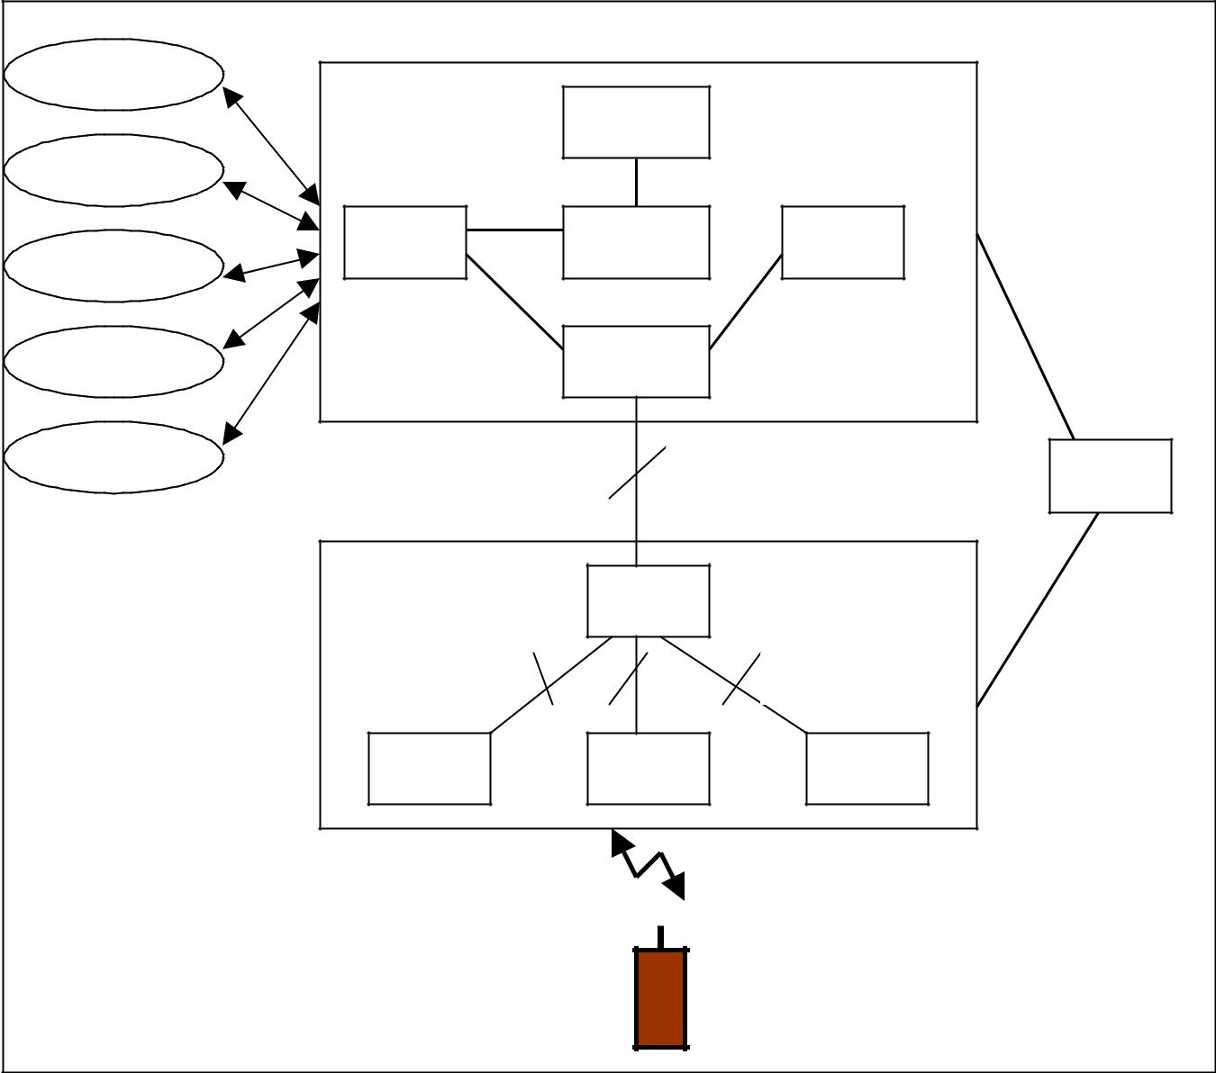

ISDN
SS | AUC
PSPDN
VLR | HLR | EIR
CSPDN
PSTN | MSC
PLMN | A | OSS

BSS BSC

Abis

BTS BTS BTS

U_{m}

MS

Hình 1 – 1: Tổng quan hệ thống GSM

Trong đó:

- Hệ thống con chuyển mạch AUC: Trung tâm nh ận thực HLR: Bộ ghi định vị thường trú VLR: Bộ ghi định vị tạm trú

Khoá uận tốt nghiệp Đại học công ng hệ - ĐHQGHN

MSC: Tổng đài di động

EIR: Thanh ghi nhận dạng thiết bị

BSS: Hệ thống con thu phát gốc (phân h ệ trạm gốc)

BSC: Bộ điều khiển trạm gốc

BTS: Trạm thu phát gốc

OSS: Hệ thống con khai thác và hỗ trợ

MS: Trạm di động

ISDN: Mạng số đa dịch vụ

PSPDN: Mạng chuyển mạch số công c ộng theo gói

CSPDN: Mạng chuyển mạch số công c ộng theo mạch

PLMN: Mạng di động mặt đất công c ộng

Hệ thống GSM có th ể chia thành các hệ thống con như sau

- Hệ thống con chuyển mạch – SS.

- Hệ thống con trạm gốc – BSS.

- Hệ thống con khai thác và hỗ trợ – OSS.

- Trạm di động – MS.

1.4.1. Cấu trúc à ch ức năng hệ thống con chuyển mạch – SS

Hệ thống con chuyển mạch bao gồm chức năng chuyển mạch chính của mạng GSM cũng như việc lưu trữ các ơc sở dữ liệu cần thiết về số liệu và qu ản lý di động của thuê bao. Chức năng chính của SS là qu ản lý thông tin gi ữa những người sử dụng mạng GSM với nhau và v ới mạng khác. Hệ thống con chuyển mạch gồm có các bộ phận sau:

1.4.1.1. Trung tâm chuy ển mạch di động – MSC

MSC thực hiện nhiệm vụ điều khiển, thiết lập cuộc gọi đến những người sử dụng mạng GSM với nhau và v ới mạng khác.

Thực hiện giao diện với hệ thống con BSS và giao di ện với các mạng ngoài. MSC thực hiện giao diện với mạng ngoài g ọi là MSC c ổng (GMSC). Để kết nối MSC với một số mạng khác ầcn phải tương thích cácđặc điểm truyền dẫn của GSM với cá mạng khácđược gọi là ch ức năng tương tác IWF (InterWorking Functions). IWFcho phép GSM kết nối với các mạng ISDN, PSTN, PSPDN, CSPDN, PLMN.

Khoá uận tốt nghiệp Đại học công ng hệ - ĐHQGHN

1.4.1.2. Bộ ghi định vị thường trú– HLR

HLR lưu trữ mọi thông tin liên quan đến việc cung cấp các dịch vụ viễn thông, k ể cả vị trí hiện thời của MS. HLR thường là m ột máy tínhđứng riêng có khả năng quản lý hàng tr ăm nghìn thuê bao nhưng không có kh ả năng chuyển mạch. Một chức năng nữa của HLR là nh ận dạng thông tin do AUC cung c ấp.

1.4.1.3. Bộ ghi định vị tạm trú – VLR

VLR là c ơ sở dữ liệu thứ hai trong mạng GSM. Nó được nối với một hay nhiều MSC và có nhi ệm vụ lưu giữ tạm thời số liệu của các thuê bao ệhin đang nằm trong miền phục vụ của MSC và đồng thời lưu trữ số liệu về vị trí của các thuê bao trênở mức độ chính xác hơn HLR. Các chức năng VLR thường được liên kết với MSC.

1.4.1.4. Trung tâm nh ận thực – AUC

Trung tâm nh ận thực lưu giữ về nhận thực thuê bao, thông qua khóa nhận thực (Ki), kiểm tra cho tất cả các thuê bao trong ạmng. Nó ch ịu trách nhiệm xử lý nh ận thực và tạo biện pháp bảo mật trong các cuộc gọi. AUC là b ộ nhận phần cứng trong HLR, cho phép bám và ghi ạli các cuộc gọi, chống nghe trộm, nó được thay đổi riêng cho ừtng thuê bao. Theo yêuầcu của HLR, AUC tạo ra các nhóm chức năng như sau:

- Số ngẫu nhiên RAND (Random Number)

- Đápứng tín hiệu SRES (Signal Response).

- Chìa khoá mật mã Kc.

1.4.1.5. Thanh ghi nhận dạng thiết bị – EIR

EIR được nối với một MSC thông qua m ột đường báo hiệu riêng, nó cho phép MSC kiểm tra sự hợp lệ của thiết bị di động, hay EIR lưu trữ thông tin v ề IMEI và t ổ chức danh sách IMEI như sau.

- Danh sách tắng: gồm các IMEIhợp lệ.

- Danh sách xám:ồgm các IMEI bị mất cắp.

- Danh sáchđen: gồm các IMEI ủca các diđộng bị lỗi hoặc không k ết nối được với mạng GSM hiện tại.

1.4.1.6. Tổng đài di động cổng – GMSC

- có th ể chứa nhiều MSC, VLR, HLR. Để thiết lập được một cuộc gọi đến người sử dụng GSM, trước hết cuộc gọi phải được định đến một tổng đài di động cổng
Khoá uận tốt nghiệp Đại học công ng hệ - ĐHQGHN

(GMSC) mà không cần biết đến thuê bao đang ở đâu, Các GMSC có nhiệm vụ lấy thông tin v ề vị trí của thuê bao và định tuyến đến tổng đài qu ản lý thuê bao ở điểm hiện thời (MSC tạm trú). Vì vậy trước hết các GMSC phải dựa trên ốs danh bạ của thuê bao để tìm đúng HLR cần thiết và h ỏi HLR này. GMSC có m ột giao diện với các mạng bê ngoài thông qua giao di ện này nó làm nhi ệm vụ cổng để kết nối mạng bên ngoài với mạng GSM. Ngoài ra t ổng đài này c ũng có h ệ thống báo hiệu số 7 (CCS N₀7) để có th ể tương tác với các phần tử khác ủca SS. Về phương diện kinh tế không bao gi ờ tổng đài di động cổng đứng riêng một mình mà th ường kết hợp với MSC.

1.4.1.7. Mạng báo hiệu số 7 - CCS N₀7

Mạng CCS N₀7 Phụ thuộc vào quy định của từng nước, một hãng khai thác GSM có thể có m ạng báo hiệu CCS N₀7 riêng hay chung. Nếu hãng khai thác có mạng báo hiệu này riêng thì cácđ iểm chuyển báo hiệu có th ể là m ột bộ phận của SS và có th ể được thực hiện ở cácđiểm nút riêng hay trong cùng một MSC tuỳ thuộc vào hoàn c ảnh kinh tế. Tương tự một nhà khai thác GSM cũng có th ể có quy ền thực hiện một mảng riêng để định tuyến các cuộc gọi giữa GMSC và MSC hay th ậm chí định tuyến cuộc gọi ra đến điểm gần nhất trước khi sử dụng mạng cố định. Lúc này các ổtng đài quá giang có thể sẽ là m ột bộ phận của mạng GSM và được thực hiện khi nó đứng riêng hay kết hợp với MSC.

1.4.2. Cấu trúc à ch ức năng của hệ thống con trạm gốc – BSS

Sơ đồ khối cấu trúc của hệ thống con BSS được minh hoạ như hình 1 – 2

1.4.2.1. Bộ điều khiển trạm gốc – BSC

Luå ng ® iÒ u khiÓ n
 OSS
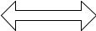

Luån g l− u l− îng
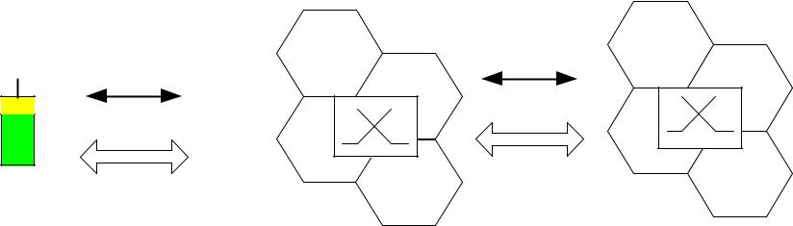

MS

BSS NSS

Hình 1 – 2: Các giao dện ngoài BSS

BSC có nhi ệm vụ quản lý t ất cả các giao diện vô tuy ến thông qua các lệnh điều khiển từ xa giữa BTS và MS. Các lệnh này ch ủ yếu là các lệnh được ấn định, giải

Khoá uận tốt nghiệp Đại học công ng hệ - ĐHQGHN

phóng kên vô tuyến và quản lý chuyển giao. Một phần của BSC nối với cá BTS còn phần kia được nối với MSC. Trong thực tế BSC là m ột tổng đài nh ỏ có kh ả năng thực hiện tính toánđáng kể. Vai trò ch ủ yếu của nó là qu ản lý các kênhở giao diện vô tuy ến và chuy ển giao. Một BSC trung bình có th ể quản lý được vài ch ục BTS phụ thuộc vào lưu lượng của các BTS này. Giao diện giữa BSC với MSC được gọi là giao di ện A, còn giao diện giữa BTS và BSC là giao di ện A bis.

1.4.2.2. Trạm thu phát gốc – BTS

BTS là thi ết bị trung gian giữa mạng GSM và thuê bao di động (hay trạm di động - MS), trao đổi thông tin v ới MS thông qua giao di ện vô tuy ến Um. BTS bao gồm cá thiết bị như: Anten thu phát, thiết bị xử lý tín hi ệu đặc thù cho giao diện vô tuy ến. Một BTS có th ể gồm một hay vài máy thu phát vô tuyến TRx. BTS dưới sự điều khiển của một BSC có th ể kết nối theo nhiều đường khác nhau. Cơ bản là các cấu hình hình sao, vòng ho ặc chuỗi nhỏ, nhưng cũng có th ể kết hợp các ấcu hình đó l ại với nhau. Cấu hình
BSS thể hiện như hình 1 – 3 và 1 – 4 d |  |  |  |  |  |  |  |  | ưới đây.
 |  |  | BTS1 |  |  |  |  |  |  |  |  |  |  |  |  |  |  |  |  |  | BTS4
 |  |  | BTS2 |  |  |  |  |  |  | BSC |  |  |  |  |  |  |  |  |  |  | MSC
 |  |  |  |  |  |  |  |  |  |  |  |  |  |  |  |  |  |  |  |  | BTS5
 |  |  | BTS3 |  |  |  |  |  |  |  |  |  |  |  |  |  |  |  |  |  | BTS5
 |  |  |  |  |  | Hình 1 - 3: Cấu hình hình sao
 |  |  |  |  |  |  |  |  |  |  |  |  |  |  |  |  |  | MSC
 |  |  |  |  |  |  |  |  |  | BSC
 |  |  |  | BTS1
 | BTS2
 |  |  |  |  |  |  | BTS3
 |  |  |  |  |  |  | BTS3 |  |  |  |  |  |  |  |  |  | BTS4
 |  |  |  |  |  |  |  |  |  |  |  |  |  |  |  |  |  |  |  |  |  |  | BTS5
 |  |  |  |  |  |  |  |  |  |  | BTS6 |  |  |  |  |  |  |  |  |  |  |  | BTS5



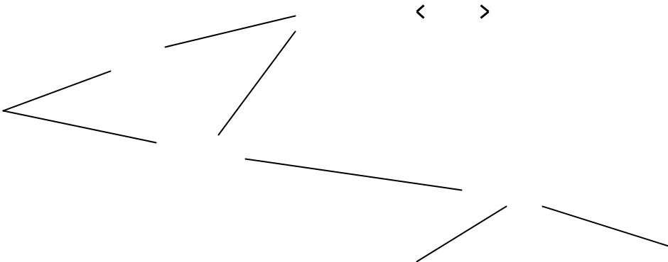

Hình 1 - 4: Cấu hình vòn g hoặc chuỗi nhỏ

Khoá uận tốt nghiệp Đại học công ng hệ - ĐHQGHN

1.4.2.3. Bộ chuyển đổi mã thích ứng tốc độ TRAU

TRAU là thi ết bị mà quá trình mã hoá và giải mã đặc thù riêng cho mạng GSM được tiến hành, ở đây c ũng thực hiện việc tương thích tốc độ trong trường hợp truyền số liệu. Nó k ết hợp cácđường dữ liệu 13kbps thành đường PCM 64kbps và ng ược lại. TRAU là m ột bộ phận của BTS, nhưng cũng có th ể đặt nó cách xa BTS và thậm chí trong nhiều trường hợp nó được đặt giữa BSC và MSC.

1.4.3. Trạm di động – MS

Trạm di động MS gồm 3 loại sau:

- Cầm tay.

- Xách tay.

- Gắn trên ô tô.

Cá trạm di động đều gồm có một thiết bị di động ME và một modun nhận dạng thuê bao SIM.

GSM MS được phân thành 5 lo ại theo công su ất định danh như sau:

- Loại 1:20W gắn trên xe và xách ta

 | Loại 2: | 8W | gắn trên xe và xách ta
 | Loại 3: | 5W | cầm tay.
 | Loại 4: | 2W | cầm tay.

- Loại 5:0.8W cầm tay.

Thiết bị di động – ME: gồm có bàn phím, màn hình hiển thị, giao diện vô tuyến. Tuy nhiên ME không thể truy cập vào m ạng nếu như nó không có SIM Card h ợp lệ (ngoại trừ trường hợp các cuộc gọi báo nguy).

SIM Card: là m ột modun dùng để gắn vào ME khi thuê bao tham gia vào mạng. Khi được sử dụng ở ME, SIM đảm bảo các chức năng sau nếu nó n ằm trong mạng GSM.

- Lưu trữ các thông tinbảo mật liên qua đến thuê bao (như IMSI).

- Thực hiện các ơc chế mật như nhận thực và mã hoá bảo mật.

- Khai thác PIN người sử dụng (nếu có PIN) và qu ản lý.

- Quản lý các thông tin liên quanđến thuê bao diđộng.

Khoá uận tốt nghiệp Đại học công ng hệ - ĐHQGHN

1.4.4. Hệ thống con khai thác và hỗ trợ - OSS

1.4.4.1. Chức năng khai thác và bảo dưỡng

- Khai thác: Giám sát toànộ bchất lượng dịch vụ (tải lưu lượng, mức độ nghẽn, số lượng chuyển giao…) để kịp thời xử lý các sự cố. Khai thác bao gồm cả việc thay đổi cấu hình để giải quyết các vấn đề hiện tại, để tăng lưu lượng, tăng diện tích phủ sóng.

- Bảo dưỡng có nhi ệm vụ phát hiện, định vị, sửa chữa các ựs cố và h ỏng hóc. Nó liên quan chặt chẽ với khai thác.

1.4.4.2. Quản lý thuê bao

Bao gồm cả các hoạt động như: Đăng ký thuê bao, nhập thuê bao vào mạng hay loại bỏ thuê bao ra khỏi mạng. Đăng ký các dịch vụ và các tính năng bổ sung. Một nhiệm vụ quan trọng khác ủca quản lý thuê bao là tính cước cuộc gọi. Quản lý thuê bao do HLR và m ột số thiết bị OSS chuyên dụng đảm nhiệm. SIM Card đóng vai trò quan tr ọng cùng với OSS trong việc quản lý các thuê bao.

Quản lý thi ết bị tự động được thực hiện bởi EIR. EIR lưu trữ tất cả các dữ liệu liê quan đến trạm di động MS. EIR được nối với MSC thông qua đường báo hiệu để kiểm tra sự hợp lệ của các thuê bao.

1.5. Cấu hình kên trê giao diện vô tuyến

Giao diện vô tuy ến là giao di ện giữa BTS và thuê bao di động (MS). Nó là giao di ện quan trọng nhất, đóng vai trò quy ết định đến chất lượng dịch vụ của mạng. Trong mạng GSM, giao diện vô tuy ến sử dụng kết hợp cả hai phương phápđa truy cập theo tần số và th ời gian (FDMA và TDMA). Trên giao diện vô tuy ến người ta đưa ra khái niệm kênh vật lý và kênh logic.

1.5.1. Kênh ật lý

Hệ thống mạng GSM làm vi ệc trong băng tần hẹp, dải tần dành cho chu ẩn GSM từ

- đến 960 MHz. Băng tần này được chia làm hai ph ần:

  - Băng tần lên (Uplink band) với dải tần 890 đến 915 MHz cho các kênh vô tuyến từ trạm di động đến trạm thu phát gốc.

  - Băng tần xuống (Downlink band) với dải tần 935 đến 960 MHz cho các kênhvô tuyến từ trạm thu phát gốc đến trạm di động.
Khoá uận tốt nghiệp Đại học công ng hệ - ĐHQGHN

Như vậy hai băng tần này, mỗi băng tần rộng 25MHz. Trong GSM 25MHz này được chia thành 124 sóng mang (hay kênh vô tuy ến), các sóng mang gần nhau cách nhau 120 KHz. Mỗi kênh ửs dụng hai tần số riêng biệt, một được dùng cho đường lên và m ột được dùng cho đường xuống, các kênh này ọgi là kênh song công. Khoảng các giữa băng tần lên và xuống ở trên là không đổi 45MHz được gọi là kho ảng cáchsong công. M ỗi kênh vô tuyến này mang 8 khe th ời gian TS và m ỗi khe thời gian là m ột kênh vật lý để trao đổi thông tin gi ữa mạng và tr ạm di động. Thông tin được phátđi trong một khe thời gian gọi là m ột cụm (burst).

Vậy số kênh vật lý trong GSM là 992 kênh (có 124 sóng mang, m ỗi sóng mang có 8 kênh vật lý).

1.5.2. Kênh logi

Ngoài khái niệm kênh vật lý trên giao diện vô tuy ến người ta còn đưa ra thêmkhá niệm kênh logic. Do có nhiều loại thông tin c ần truyền giữa BTS và MS (nh ư dữ liệu của người sử dụng, thông tin báo hiệu, thông tin điều khiển…). V ới các loại thông tin cần truyền khác nhau ta có các kháiệnim về kênh logic khác nhau. Các kênh logicđược ấn định ở các kênhậvt lý nh ất định và trong nh ững khoảng thời gian nhất định của quá trình trao đổi thông tin.

Có hai lo ại kênh logic là kênhưlu lượng TCH (Traffic CHannel) và các kênhđ iều khiển.

1.5.2.1. Kênh ưlu lượng – TCH

Là kênh mang thông tin thoại và d ữ liệu được mã hoá của người sử dụng, đây là kênhở cả hai đường lên và xuống, truyền từ điểm tới điểm.

Có hai lo ại kênh ưlu lượng TCH là kênh toàn tốc FR và kênh bánốtc HR có t ốc độ bằng một nửa kênh toàn tốc.

1.5.2.2. Các kênhđiều khiển

Các kênhđiều khiển báo hiệu được chia làm ba lo ại là: Các kênh quảng báBCCH, các kênhđiều khiển chung CCCH và các kênhđ iều khiển riêng DCCH.

1.5.2.2.1. Các kênhđiều khiển quảng bá - BCCH

Là kênh đường xuống kết nối điểm – điểm gồm có các kênh là:

- Kênh hiệu chỉnh tần số FCCH mang thông tin c ủa hệ thống để điều chỉnh tần số cho MS.
Khoá uận tốt nghiệp Đại học công ng hệ - ĐHQGHN

- Kên đồng bộ SCH mang thông tin đồng bộ khung cho MS và mã nhận dạng trạm BTS.

- Kênhđiều khiển quảng bá BCCH mang các thông tin ủca hệ thống như số LAI, cá thông tin c ủa ô.

1.5.2.2.2. Kênhđiều khiển chung CCCH gồm có các kênh là:

- Kênh tìm gọi PCH: dùng để phát thông báo tìm ọgi MS (paging). PCH là kênhdùng cho đường xuống.

- Kênh truy ậcp ngẫu nhiên RACH: là kênh mà MS ửs dụng để yêu ầcu cung cấp một kênh DCCH, trả lời thông báo tìm gọi, đồng thời để thực hiện các thủ tục khởi đầu

khi đăng ký cu ộc gọi (nhận thực, chuyển số gọi…) RACH là kênh đường lên kết nối điểm - đa điểm.

1.5.2.2.3. Các kênhđiều khiển riêng DCCH

- Kênhđiều khiển riêngđứng đơn lẻ SDCCH dùng để báo hiệu hệ thống khi thiết lập cuộc gọi (đăng ký, nh ận thực, quay số…) tr ước khi ấn định một kênhTCH. SDCCH dùng cho cả đường lên và xuống, kết điểm - điểm.

- Kênhđiều khiển liên kết chậm. SACCH: kênh này không đi một mình mà liên kết với một kênh SDCCH hoặc một kênh TCH.Đây là kênh số kiệu liên ụtc mang thông tin đo đạc từ MS về cường độ tín hiệu nhận, chất lượng thu của ô hi ện thời

và các ô lân c ận. Các thông báo nàyđược chuyển về BSC để quyết định chuyển giao HO (Handover), ở đường xuống nó mang thông tin để điều khiển công su ất phát ủca MS và thông s ố định thời trước TA để đồng bộ thời gian.

- Kênhđiều khiển liên kết nhanh FACCH liên kết với một kênh TCH theo chế độ “l ấy lén”. Khi tốc độ thông tin c ần trao đổi lớn hơn nhiều khả năng của SACCH, hệ thống sẽ “l ấy lén” một cụm 20ms của TCH. Đây là tr ường hợp khi chuyển giao. Có r ất nhiều thông tin c ần được trao đổi giữa mạng với MS. 20ms tiếng hay số liệu được lấy lénsẽ được thay thế bằng một chuỗi nội suy ở bộ giải mã.

1.6. Giao diện trong mạng GSM

Để các phần tử trong mạng có th ể làm vi ệc được với nhau thì chúng phải tuân theo một quy định nào đó. Các quy định đó chính là nhi ệm vụ của các giao diện trong mạng. Hình 1 – 5 s ẽ chỉ ra các giao diện trong mạng như sau:

Khoá uận tốt nghiệp Đại học công ng hệ - ĐHQGHN
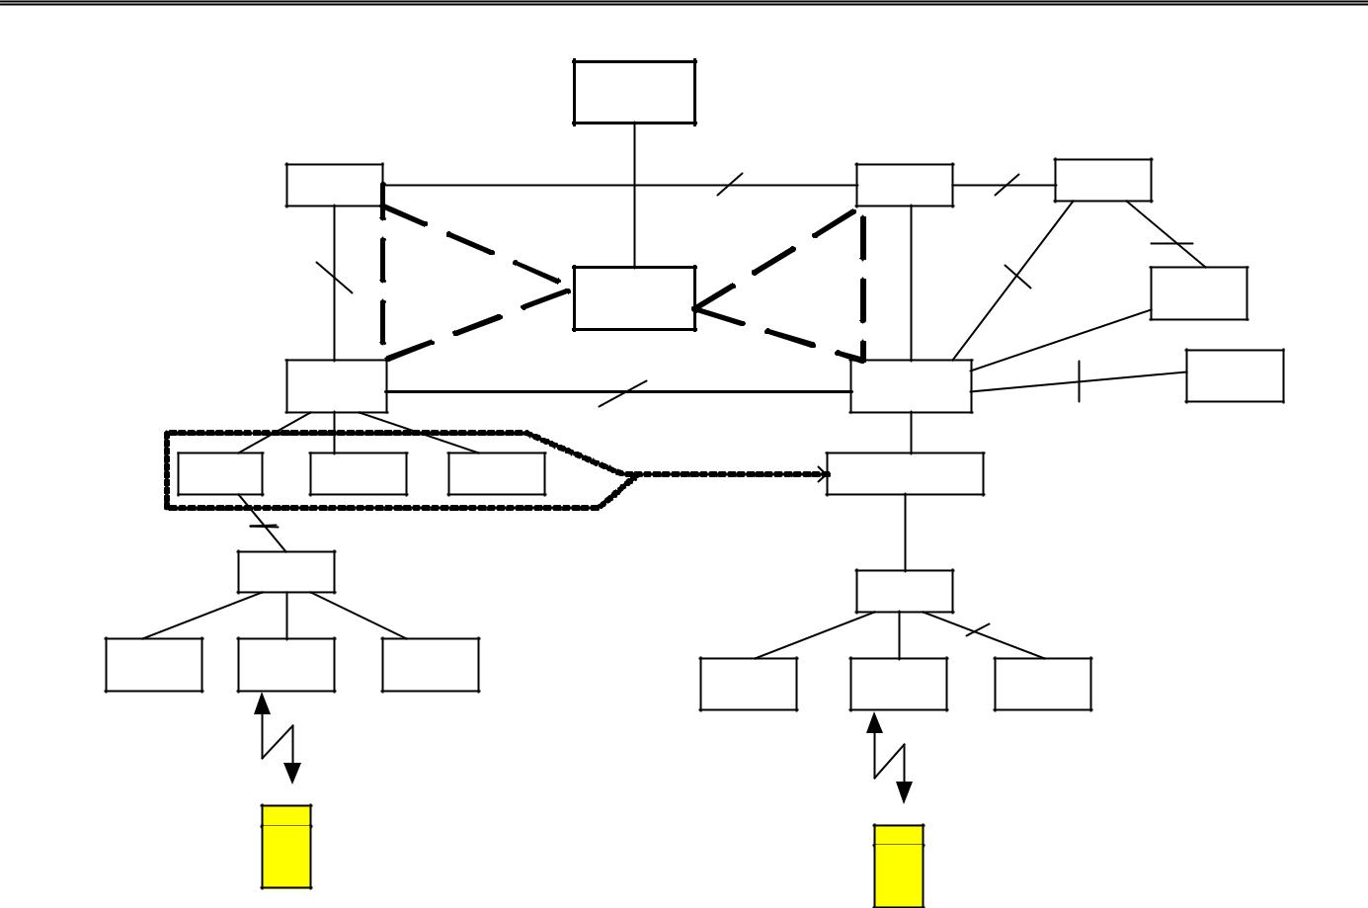

 |  | NMC
 | VLR | G | D | HLR
 | VLR |  | VLR | HLR
 |  |  |  | H
 |  |  | C | AUC
 | B | OMC |  | AUC
 | MSC | E | MSC | EIR
 | MSC |  | MSC | F
XC | IFC | EC | TRAU
A
 | BSC |  | BSC
 |  |  | BSC | Abis
BTS | BTS | BTS | BTS | BTS
 |  | BTS | BTS | BTS
 |  |  | Um
MS |  |  | MS

Hình 1 - 5: Giao diện giữa các pần tử mạng

1.6.1. Giao diện giữa các phần tử mạng

1.6.1.1. Giao diện vô tuy ến Um (BTS và MS)

Là giao di ện giữa MS và BTS, nó là giao di ện quan trọng, quyết định lớn đến chất lượng của dịch vụ trong mạng GSM. Với giao diện này thì:

Một MS có th ể sử dụng trong bất cứ mạng GSM tương thích nào trên thế giới. Với giá thành thiết bị thấp cho một vùng phủ sóng nh ất định với một lưu lượng nhất định, dễ khai thác và quản lý m ạng.

1.6.1.2. Giao diện Abis (BTS và BSC)

Là giao di ện giữa BTS và BSC, được sử dụng để trao đổi thông tin c ủa thuêbao (thoại, dữ liệu…) và thông tin điều khiển (báo hiệu, đồng bộ…). Giao di ện Abis sử dụng đường truyền PCM 32 (2Mbps) với mã s ửa lỗi CRC4 theo khuyến nghị CCITT, G372, giao thức trong kênh báo ệhiu tuân theo chu ẩn CCITT LAPD.

1.6.1.3. Giao diện A (BSC và MSC)

Là giao di ện giữa BSC và MSC thông qua b ộ chuyển đổi mã t ương thích tốc độ TRAU.

1.6.1.4. Giao diện B (MSC và VLR)

Khoá uận tốt nghiệp Đại học công ng hệ - ĐHQGHN

Là giao di ện giữa MSC và VLR được tiêu chẩn hoá cho GSM pha 1. Giao iện này sử dụng báo hiệu số 7 (CCS N₀7) để trao đổi số liệu giữa MSC và VLR v ề quyền truy cập mạng, các tham ốs về chuyển cuộc gọi, số nhận dạng thuê bao vãng lai và các ốs liệu cần trao đổi giữa tổng đài và MS trong th ời gian nối mạch. Hiện nay các nhà sản xuất đã k ết hợp MSC và VLR vào m ột thiết bị nên giao diện này không còn quan tr ọng nữa.

1. 6.1.5. Giao diện C (MSC và HLR)

Là giao di ện giữa MSC và HLR được tiêu chuẩn hoá cho GSM. Giao diện này s ử dụng mạng báo hiệu số 7 (CCS N₀7). MSC sử dụng giao diện này để lấy số liệu từ HLR trong các trường hợp sau:

- Số thuê bao diđộng vãng lai MSRN khi có cu ộc gọi từ mạng cố định vào m ạng di động.

- Thông tin định tuyến từ HLR đến GSMC khi có cu ộc gọi từ mạng cố định vào mạng di động.

1.6.1.6. Giao diện D (VLR và HLR)

Là giao di ện giữa VLR và HLR. Giao di ện D sử dụng mạng báo hiệu số số 7 (CCS

N₀7) để trao đổi thông tin c ủa các thuê bao diđộng giữa các ơc sở dữ liệu của VLR và

HLR như:

- Các tham ố về quyền truy nhập mạng của thuê bao

- Tái thiết lập mạng số liệu của thuê bao cho VLR khi thuê bao diđộng chuyển sang vùng phục vụ của tổng đài khác.

- Thiết lập mới các ốs liệu về thuê bao cho VLR khi thuê bao chuyển từ vùng phục vụ của tổng đài khác tới.

- Xử lý và l ưu trữ các thông tin liên quanớti dịch vụ bổ sung khi thuê baoyê cầu.

1.6.1.7. Giao diện E (MSC và MSC)

Là giao di ện giữa các ổtng đài trong m ạng GSM. Giao diện E để thiết lập các cuộc gọi giữa các thuê bao thuộc vùng kiểm soát của các ổtng đài khác nhau. Giao diện này sử dụng các luồng PCM 32 cùng các kênh CCS ₀N7 để thực hiện các chức năng như:

- Di chuyển cuộc gọi qua MSC khác khiđang nối mạch cho thuê baođang đàm thoại và đang di chuyển, hiện tượng này g ọi là chuy ển giao.
Khoá uận tốt nghiệp Đại học công ng hệ - ĐHQGHN

- Trao đổi các thông số điều khiển cuộc gọi giữa MSC và thuê bao khi xẩy ra chuyển giao.

- Thiết lập hay huỷ cuộc gọi.

1.6.1.8. Giao diện G (VLR và VLR)

Là giao di ện giữa các VLR trong mạng GSM. Giao diện G sử dụng để trao đổi số liệu của máy diđộng thông qua quá trình tạo lập và l ưu trữ “h ộ khẩu tạm trú” của thuê bao đó. Giao di ện G sử dụng mạng báo hiệu CCS N₀7 để trao đổi thông tin:

- Gửi các yêuầ cu về IMSI từ VLR cũ sang VLR mới.

- Gửi các yêuầcu về tham số quyền truy cập của thuê bao ừt VLR này sang VLR khác khi thuê baođang di chuyển khỏi khu vực của một MSC tương ứng.

1.6.2. Giao diện ngoại vi

1.6.2.1. Giao diện với OMC

Là giao di ện giữa OMC và các phần tử mạng như MSC, VLR, HLR, AUC, BSC… giao diện này nh ằm điều hành khai thác và bảo dưỡng các phần tử trong mạng. Đến nay vẫn chưa có m ột tiêu chuẩn thống nhất cho giao diện này, nhìn chung đều dùng X.25.

1.6.2.2. Giao diện với PSTN

Là giao di ện giữa mạng GSM với PSTN được chuẩn hoá bằng luồng PCM 32 (2Mbps) với các hệ thống báo hiệu CCS N₀7 hay MFCR2 tuỳ thuộc vào m ạng thoại chỉ có các dich vụ có m ặt ở cả hai mạng mới có th ể cho phép các cuộc gọi liên quan ớti các thuê bao trong mạng thực hiện liên ạlc với nhau.

1.6.2.3. Giao diên với ISDN

Giao diện với mạng số liệu X.25 cũng được chuẩn hoá trong mạng GSM. Cấu trúc cụ thể của giao diện này ph ụ thuộc vào yêu cầu cụ thể của từng nhà khai thác.

1.6.2.4. Giao diện với PLMN thông qua PSTN/ISDN

Giao diện giữa các mạng GSM với nhau thông qua m ạng cố định PSTN và ISDN được chuẩn hoá cho mạng GSM. Giữa các MSC ủca hai mạng có hai lo ại báo hiệu được trao đổi khi nối mạng.

Các chức năng xử lý cu ộc gọi cơ bản, phụ thuộc vào h ệ thống báo hiệu của mạng cố định (CCS N₀7 hoặc RS). Các chức năng của MAP được quy định trong SCCP của mạng báo hiệu số 7.
Khoá uận tốt nghiệp Đại học công ng hệ - ĐHQGHN

1.7. Cá trường hợp thông tin trong mạng GSM

1.7.1. Các MS ắtt máyở ngoài vùng ph ục vụ

Mạng không th ể tiếp cận đến MS vì nó không th ể trả lời thông báo tìm gọi, nó c ũng không thông báo cập nhật vị trí. Mạng cho rằng MS đã ra kh ỏi mạng.

1.7.2. MS bật máy, trạng thái má rỗi

Hệ thống có th ể tìm gọi MS, có th ể được coi là nh ập mạng. Trong khi chuyển động,
MS liên ụtc kiểm tra xem nó có luôn được nối với một kênh quảng bá BCCH trên TS
0

của tần số f₀ của một ô nào đó không. Trong tr ạng thái này, MS cũng thông báo cho hệ thống những thông tin liên quan về cập nhật vị trí sau những khoảng thời gian nhất định.

1.7.3. MS bận

Có m ột kênh TCH song công nối giữa mạng và MS. Khi chuy ển động, MS có th ể chuyển đến một kênh vô tuyến mới. Qúa trình này được gọi là chuy ển giao, nó được quyết định nhờ các thông số đo đạc từ MS và BTS.

1.7.4. Cập nhật vị trí

Khi MS di chuyển và ở trạng thái ỗri. Nó được chuyển đến một tần số nhất định có CCCH và BCH ở TS₀. Khi đã r ời xa BTS nối với nó thì MS s ẽ quyết định chuyển sang một tần số mới thuộc một trong các ô lân cận có c ường độ tín hiệu lớn hơn tần số cũ. Sau khi chuyển đến tần số mới, MS tiếp tục nghe các thông báo tìm ọgi các thông tin hệ thống. Việc thay đổi tần số vô tuy ến của MS không c ần thông báo cho mạng trừ khi tần số mới và t ần số cũ không cùng m ột vùng định vị LA. Sau đó, MS thâm nh ập mạng để cập nhật vị trí của mình ở MSC/VLR.

Có hai tr ường hợp cập nhật vị trí:

- Di chuyển giữa các vùngđịnh vị khác nhau của cùng một MSC/HLR.

- Chuyển vùng phục vụ giữa hai MSC/VLR.

1.7.5. Thủ tục nhập mạng và đăng ký ban đầu

MS bật máy, nó sẽ quét ấtt cả 124 tần số sóng mang trong GSM. MS b ắt vào t ần số có c ường độ lớn nhất mang kênh BCH, hiệu chỉnh lại tần số cho đúng và đồng bộ thông báo ậcp nhật vị trí. Lúc này MSC/VLR chưa có thông tin gì v ề MS này. HLR g ửi thông báo xác nhậ cập nhật vị trí cho MSC/VLR. Bắt đầu từ bây gi ờ MSC/VLR coi rằng MS
Khoá uận tốt nghiệp Đại học công ng hệ - ĐHQGHN

đã hoạt động và đán dấu trường dữ liệu của MS bằng một cờ nhập mạng có địa chỉ theo IMSI.

1.7.6. Thủ tục rời mạng

Khi tắt nguồn hoặc ra khỏi vùng phủ sóng, MS s ẽ gửi thông báo cuối cùng chứa yê cầu cho thủ tục rời mạng và s ố nhận dạng của nó. Khi thu được thông báo này, MSC/VLR sẽ đánh dấu cờ địa chỉ rời mạng vào địa chỉ IMSI tương ứng trong VLR. Trường hợp này không được thông báo và cũng có thông báo xác nhận cập nhật mạng nên thông báo tìm ọgi sẽ không được phát ra và làm giảm thông tin trên các trung ếk và quảng bá.

1.8. Cá trường hợp cuộc gọi trong GSM

1.8.1. Cuộc gọi từ MS

Giả sử MS đang hoạt động ở trạng thái ỗri, người sử dụng quay tất cả các chữ số

thuê bao bị gọi và b ắt đầu thủ tục cho cuộc gọi bằng cáchấn phím gọi (Ok hoặc Yes).

Lúc đó, MS s ẽ gửi thông báo trên kênh RACHđể yêu cuầ thâm nh ập. MSC nhận thông

báo này thông qua BTS và yêu cầu BSC cấp cho MS một kênh SDCCHđể cho các thủ

tục nhận thực và đánh dấu trạng thái bận cho thuê bao này trong việc phát thông báo

tìm gọi lúc này. BSC gửi thông báo chấp nhận thâm nh ập trên kênh AGCH cho MS

trong đó có thông báo v ề kênh SDCCH cho các ủthtục nhân th ực. Nếu thuê bao chủ

gọi là h ợp lệ thì MSC/VLR sẽ chấp nhận yêu cuầ thâm nh ập. Sau đó, MS m ới thiết lập

cuộc gọi và các chữ số của thuê bao bị gọi. MSC sẽ định tuyến cuộc gọi đến GMSC,

tuỳ theo thuê bao bị gọi là di động hay cố định mà s ố của nó s ẽ được phân tích tr ực tiếp

- GMSC hay tiếp tục được định tuyến đến tổng đài quá giang của mạng PLMN. Khi kênhđã n ối sẵn sàng thì thông báo thiết lập cuộc gọi từ MS được MSC công nh ận và cấp cho MS một kênh TCH riêng. Sauđó đợi tín hiệu trả lời từ thuê bao bị gọi.

1.8.2. Cuộc gọi đếm MS

Giả sử muốn thiêt ậlp một cuộc gọi từ thuê bao ốc định đến thuê bao diđộng (ví dụ thuê bao A) thì phải qua những bước sau như hình 1 – 6.

- Một cuộc gọi từ mạng cố định được định tuyến đến GMSC yê cầu nối mạch với thuê bao A nào đó.

- GMSC yêu ầcu HLR cho biết vị trí hiện hành c ủa thuê bao A.

- HLR cung cấp thông tin liên quan đến vị trí hiện thời của thuê bao A cho GMSC.
Khoá uận tốt nghiệp Đại học công ng hệ - ĐHQGHN

- Dựa vào đó GMSC sẽ định tuyến và gửi thông tin cần thiết đến MSC mà ở đó thuê bao Ađang có m ặt.

- MSC yêu ầcu VLR cung cấp số liệu về liên quanđến thuê bao A.

- VLR cung cấp các thông tin về thuê bao A cho MSC.
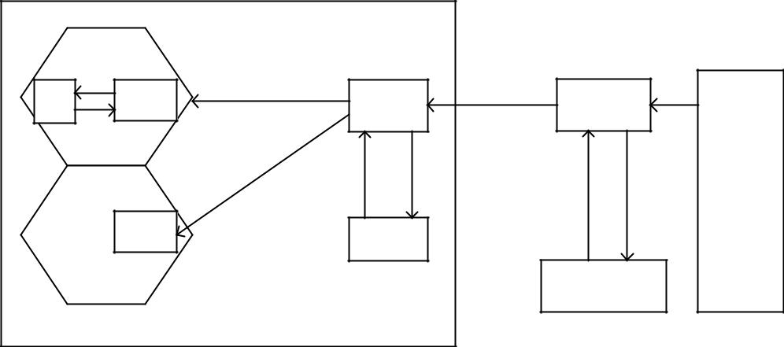

 | 8 | 7 |  | 4 |  |  | 1
MS | BTS |  |  | 4 | GMSC |  | 1
MS | BTS |  |  | MSC | GMSC
 | 7 |  | 6 | 5 |  |  | PSTN
 | 7 |  | 6 |  | 3 | 2 | PSTN
 | BTS |  |  | VLR
 |  |  |  |  | HLR/AUC

Hình 1 - 6: Cuộc gọi đến MS

- MSC tiến hành g ọi thuê bao A trênấ tt cả các trạm BTS thuộc nó ki ểm soát vì MSC không bi ết thuê bao Ađang ở đâu.

- Sau khi thuê bao A nhấc máy bắt đầu quá trình traođổi thông tin gi ữa thuê bao A và m ạng để kiểm tra SIM và cách thức mã hoá trênđường truyền vô tuy ến. Sau đó VLR t ạo ra TMSI và m ạng tiến hành n ối mạch.

- Khi cuộc gọi kết thúc, các kênh truyền dẫn logic và các số liệu liên quan chứa trong các phần tử của mạng được giải phóng và MSC ghi các số liệu về cước vào băng từ hoặc đĩa cứng.

1.9. Chuyển giao

Chuyển giao là quá trình xảy ra khi kênh ưlu lượng (TCH) của MS được chuyển từ một kênh TCH này đến một kênh TCH khácđang trong quá trình thực hiện cuộc gọi. Có hai lo ại chuyển giao là:

- Chuyển giao bên trong ô.

- Chuyển giao giữa các ô. Gồm có:

  - Chuyển giao giữa các ô trong cùng một BSC, chuyển giao này do BSC này điều khiển.

  - Chuyển giao giữa các ô thuộc hai BTS thuộc hai BSC khác nhau, chuyển giao này liên quan đến MSC quản lý hai BTS này.
Khoá uận tốt nghiệp Đại học công ng hệ - ĐHQGHN

- Chuyển giao giữa hai ô thu ộc hai MSC khác nhau: Chuyển giao này liên quan đến cả hai tổng đài ph ụ trách hai ô nói trên.

Trong trường hợp chuyển giao nhiều lần giữa hai ô thu ộc hai mạng MSC khác nhau tổng đài MSC đầu tiên phụ trách MSđược gọi là t ổng đài quá giang vì cuộc gọi luôn luôn được chuyển mạch qua tổng đài này. L ần chuyển giao giữa hai tổng đài khác nhau thứ hai gọi là chuy ển giao giữa các ô thuộc hai tổng đài l ần đầu, còn g ọi chuyển giao các ô thuộc hai tổng đài ti ếp theo.

1.9.1. Chuyển giao giữa hai ô thu ộc cùng một BSC

Quá trình chuyển giao MS giữa 2 ô thu ộc cùng một MSC được thể hiện ở hình 1–7
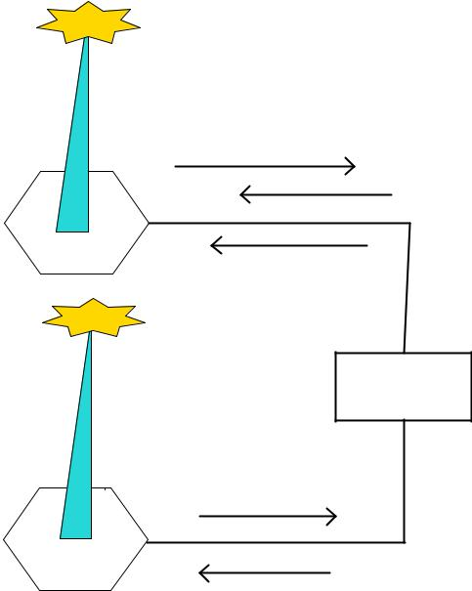


 | 1 |  | 2
 |  |  | 4
BTS | 4 | BTS | 6
 | 5 |  | BSC
 | MS
 | 7 | 6 | 7
BTS |  | BTS | 3
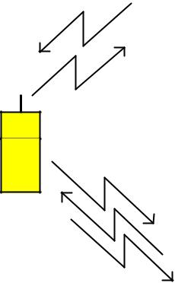


Hình 1 – 7 mô t ả quá tình chuyển giao giữa hai ô th uộc cùng một tổng đài

- Quá trình cuộc gọi MS luôn luôn được đo cường độ tín hiệu và ch ất lượng kên TCH của mình và c ường độ trường của các ô lân cận. MS đánh giá giáị trung bình của kết quả đo. Hai lần trong một giây g ửi thông báo kết quả đo (1) đến BTS cùng với kết quả đo ở các ô lân cận tốt nhất.

- BTS bổ sung thêm kết quả đo được ở kênh TCH và gửi thông báo về BSC (2). Ở BSC chứa chức năng định vị được kích hoạt để quyết định xem có c ần chuyển giao cuộc gọi đến ô khác do chất lượng tín hiệu kém hoặc nhiễu lớn ở ô đang phục vụ hay không.

- Trong trường hợp cần chuyển giao BSC sẽ lệnh cho BTS mới được chọn kích hoạt một kênh TCH (3) và lệnh cho BTS này g ửi bản tin đến MS thông báo về tần số và khe thời gian cần chuyển đến (4).
Khoá uận tốt nghiệp Đại học công ng hệ - ĐHQGHN

- MS hiệu chỉnh tần số đến một tần số mới và gửi bản tin thâm nhập chuyển giao (HO) ở khe thời gian tương ứng (5). MS không s ử dụng bất kỳ sự định thời trước nào, vì v ậy HO là c ụm rất ngắn chỉ chứa 8 bit thông tin. MS không nh ận được bất cứ thông tin nào để định thời trước cho đến khi BTS phát hiện ra cụm HO.

- MS cũng nhận được thông tin hi ệu chỉnh về công su ất cần sử dụng (6) ở kênh FACCH lấy từ kênh ưlu lượng (cờ được đặt lên bằng 1).

- BSC sẽ nhận thông tin t ừ BTS là chuy ển giao đã thành công sau khi MS g ửi bản tin hoàn thành vi ệc chuyển giao (7).

- Đường tiếng trong chuyển mạch nhóm thay đổi và BTS c ũ được lệnh giải phóng TCH cũ cùng với kênh liênếkt SACCH (8).

  - chuyển giao bên trong BSC này thì do chính BSC xử lý m ọi việc không c ần có s ự can thiệp của MSC. MSC chỉ được thông báo về việc thực hiện chuyển giao.

1.9.2. Chuyển giao giữa hai ô thu ộc hai BSC khác nha

Báo hiệu thực hiện chuyển giao giữa hai ô thu ộc hai BSC khác nhauđược thực hiện như trong hình 1 - 8.
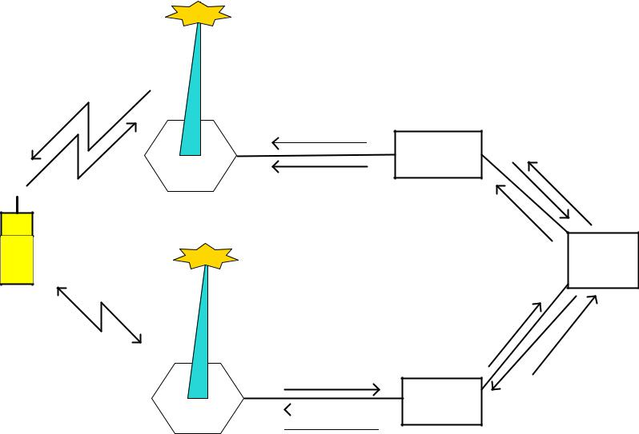

 | 8
 | 6 | 1
 | BSC | 1
7 | 12 | 5
 | B TS
 |  | 11

MSC

MS
 | 4
 | 10
9 | 2
BSC | 2
BTS

Hình 1 - 8: Chuyển giao cuộc gọi giữa các BS

- BSC cũ dựa trên các báo cáoềkvết quả đo tín hiệu nhận được mà quy ết định chuyển giao đến một ô m ới trực thuộc một BSC khác. BSC ũc (đang phục vụ MS) gửi bản tin “yêu cầu chuyển giao” cùng v ới số nhận dạng ô m ới (1) đến MSC.

- BSC biết MS đang nằm trong BTS nào và nó g ửi yêu ầcu chuyển giao đến BTS này (2).
Khoá uận tốt nghiệp Đại học công ng hệ - ĐHQGHN

- BSC lệnh cho BTS mới kích hoạt một kênh TCHnếu còn kênhrỗi (3).

- Khi BTS đã kích ho ạt kênh TCH, nó gửi thông tin v ề khe thời gian và t ần số đến MSC (4).

- MSC chuyển thông tin này đến BSC cũ (5).

- MS được lệnh chuyển đến kênh TCH mới (6).

- MS gửi đi cụm thâm nh ập chuyển giao (HO) ở kênh TCH mới (7).

- Ngay sau khi phát hiện được cụm HO. BTS gửi thông tin c ần thiết về thời gian, công su ất phátđến MS (8).

- BSC mới nhân được thông tin r ằng BTS đã nh ận được HO (9), nó thông báo điều này qua MSC (10) và chuy ển đến BSC cũ (11).

- BSC cũ giải phóng kênh TCH và kênh SACCH ũc (12).

- MS nhận thông tin v ề ô m ới ở SACCH liên kết với TCH mới. Nếu ô này có s ố LAI mới MS phải thực hiện cập nhật vị trí bình thường sau khi cuộc gọi được giải phóng.

1.9.3. Chuyển giao giữa hai ô thu ộc hai tổng đài (MSC) khác nhau

Quá trình chuyển giao giữa hai ô thu ộc hai tổng đài MSC khác nhau được thực hiện như hình dưới đây:
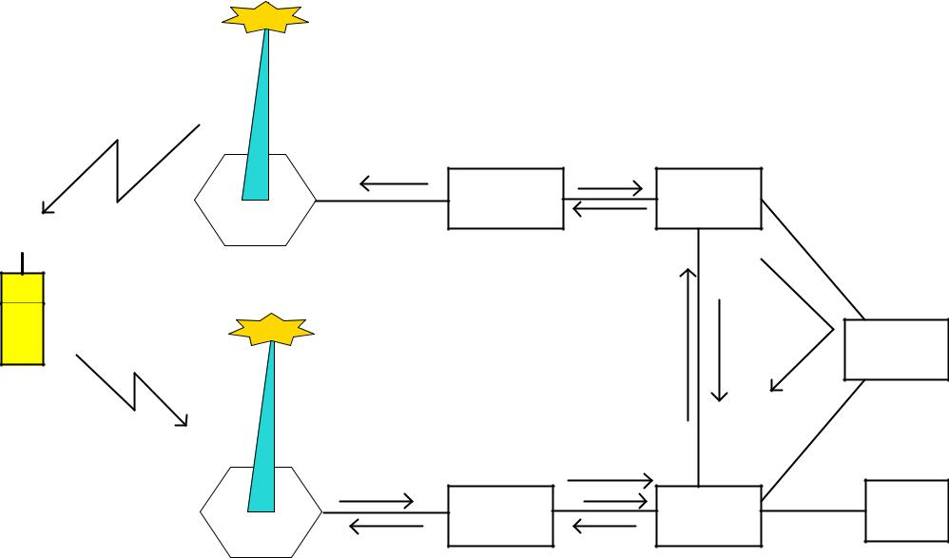

8 |  | 1
8 |  | 1
BSC |  | MSC
 |  | 6
BTS
 |  | 7 | PSTN
MS |  |  | 2
10 |  | 10
10 | 5
BSC | 5 | MSC | HLR
BTS |  | 3
4 |  | 3

Hình 1 - 9: Chuyển giao cuộc gọi giữa hai MSC

- BSC đang phục vụ MS sẽ “g ửi yêu ầcu chuyển giao” đến MSC như trong trường hợp (1).

Khoá uận tốt nghiệp Đại học công ng hệ - ĐHQGHN

- MSC yê cầu MSC chuyển giao (MSC đích) (2) giúp đỡ. MSC đích cấp phá một chuyển giao (là s ố điện thoại thường) để định tuyến lại cuộc gọi.

- Yêu ầcu chuyển giao được đến BSC mới (3).

- Nếu có kênh TCH rỗi, BSC yêu cầu BTS kích hoạt một TCH mới (4).

- MSC nhận được thông tin v ề kênh TCH mới (5) và chuy ển thông tin này tr ở lại MSC cũ cùng với số chuyển giao (6).

- Đường truyền được thiết lập đến MSC mới (7).

- Lệnh chuyển giao được gửi đến MS và v ới thông tin này tr ở lại MSC cũ cùng với tần số và khe th ời gian sẽ được sử dụng ở ô m ới chuyển giao (8).

- MS phátđi cụm HO (chuyển giao) ở kênh TCH mới (9).

- Một đường mới được thiết lập ở chuyển mạch nhóm và cu ộc gọi được chuyển mạch (10).

- Các kênh TCH và SACCHũc được giai phóng.

Tổng đài MSC cũ vẫn duy trì sự kiểm tra đến cuộc gọi cho đến khi cuộc gọi kết thúc.

Khi di chuyển vào vùng định vị mới sau khi giải phóng cu ộc gọi phải thực hiện cập nhật vị trí. Do một vùng định vị không th ể trực thuộc cả hai MSC nên trường hợp này phải thực hiện cập nhật vị trí sau khi cuộc gọi kết thúc. HLR cũng được cập nhật và g ửi bản tin đến VLR cũ khi đó MSC s ẽ phải xoá hết các thông tin liên quanđến thuê baodi động MS này.

Khoá uận tốt nghiệp Đại học công ng hệ - ĐHQGHN

Chương 2: CÔN G NGHỆ THÔNG TIN DI ĐỘNG THẾ HỆ 2.5G

2.1. Tổng quan về GPRS

- t ưởng của GPRS được thảo luận năm 1992 và đến năm 1997 được pháthành thành chu ẩn. Chuẩn này ch ứa tất cả các chức năng chính của GPRS, bao gồm việc truyền dẫn điểm - điểm của số liệu người sử dụng, tương tác với mạng Internet và X.25, truyền dẫn SMS nhanh sử dụng các giao thức GPRS, cộng thêm vào đó là các chức năng về bảo mật, tập hợp các công cụ tính cước cơ bản. Một năm sau chuẩn này được bổ sung về truyền dẫn điểm - đa điểm (PTM), các dịch vụ bổ sung và thêm vào đó là các chức năng tương tác với mạng bên ngoài như ISDN và t ương tác modem…

Công ngh ệ GPRS cung cấp các dịch vụ số liệu trên mạng GSM, khả năng thoại của mạng không thay đổi. Với mạng GSM sử dụng công ngh ệ TDMAvà FDMA v ới một TS dùng cho một kênh thông tin người sử dụng, trong khi đó, m ạng GPRS khi truyền dữ liệu có th ể sử dụng một TS hay có th ể kết hợp nhiều TS đồng thời cùng một lúc, bằng cáchđó t ốc độ truyền số liệu của GPRS có th ể lên ớti 171.2 kbps (về lý thuy ết) khi sử dụng cả 8 TS của kênh vô tuyến cùng một lúc. Do đó t ốc độ truyền dữ liệu của GPRS được nâng cao.

GPRS cung cấp dịch vụ truy cập vô tuy ến gói cho các MS của GSM và ch ức năng định tuyến chuyển mạch gói trong m ạng GSM thế hệ 2.5G. Công ngh ệ chuyển mạch gói được đưa ra để tối ưu việc truyền số liệu dạng cụm và t ạo điều kiện cho một dung lượng truyền tải dữ liệu lớn.

Đối với người sử dụng thì ưu điểm quan trọng nhất của GPRS là vi ệc tính cước dựa vào l ưu lượng truyền tải, khi đó h ọ không ph ải trả cước cho dung lượng truyền dẫn không s ử dụng đến. Vì trong thời gian rỗi phổ tín hiệu được dành cho nh ững người sử dụng khác một cách hiệu quả hơn.

Các dịch vụ chủ yếu cho cácứng dụng với cácđặc tính lưu lượng của truyền tải tuần hoàn v ới khối lượng truyền dẫn nhỏ và truy ền tải không tu ần hoàn v ới khối lượng truyền dẫn có kích c ỡ nhỏ và trung bình. Điều này t ạo khả năng cho hệ thống có th ể phục vụ các dịch vụ và các ứng dụng mới. Sự truyền tải một lượng lớn dữ liệu vẫn sẽ được duy trì qua các kênh chuyển mạch theo mạch, để tránhảnh hưởng cho phổ vô tuyến gói. Các ứng dụng của GPRS có th ể tiến hành t ừ các thiết bị truyền thông tin như một máy tính xách tay PC (thưđiện tử, truyền dẫn file, hiển thị trang web), đến cácứng dụng đặc biệt khác cho việc truyền tải dữ liệu dung lượng thấp (như đo lường, điều khiển từ xa…).

Khoá uận tốt nghiệp Đại học công ng hệ - ĐHQGHN

Dịch vụ GPRS có thể cũng được dùng với cá gói giao thức chuẩn. Giao diện giữa tập giao thức GPRS và các giao thức ứng dụng dựa trên giao thức điểm - điểm (PPP) hoặc vài b ộ điều khiển được sử dụng chung.

GPRS là m ột phương thức truyền số liệu gói trên nền mạng GSM đã có s ẵn, vì vậy người ta đã thi ết kế ba dạng máy cơ bản đó là: GPRS nhóm A GPRS nhóm B, GPRS nhóm C.

Nhóm A: V ới nhóm A thì MS có th ể kết nối đồng thời với cả dịch vụ số liệu GPRS và d ịch vụ GSM, có ngh ĩa là cùng m ột lúc máy Mobile có thể vừa kết nối với truyền số liệu và tho ại.

Nhóm B: Khi đó MS có th ể kích hoạt cả dịch vụ GPRS và d ịch vụ GSM, nhưng chỉ có m ột dịch vụ được thực hiện tại một thời điểm, có ngh ĩa là v ới nhóm B máy di động có th ể nhận hay thực hiện cuộc gọi thoại trong khi đang kết nối truyền số liệu GPRS. Nhưng trong lúc thoại thì tạm dừng truyền số liệu GPRS và đến khi thoại kết thúc dịch vụ truyền số liệu GPRS được tiếp tục một cách ựt động.

Nhóm C: Máy di động có kh ả năng dùng cả truyền số liệu GPRS và d ịch vụ thoại nhưng phải thực hiện bằng tay, có ngh ĩa là ng ười sử dụng có kh ả năng dùng cả dịch vụ truyền số liệu (GPRS) và tho ại. Nhưng khi muốn chuyển từ thoại sang số liệu GPRS hoặc ngược lại thì phải thực hiện bằng tay máy không tự động chuyển.

Nhằm mục đích tối đa hoá hiệu quả sử dụng, truyền số liệu GPRS còn được chia ra thành m ột số kiểu chi tiết hơn, với các cáchửsdụng số lượng các TS khác nhauọgi là các kiểu đa khe GPRS. Trong các kiểu đa khe, số lượng TS được sử dụng truyền tải ở cácđường lên và đường xuống có th ể khác nhau. Thông thường là s ố TS ở đường xuống nhiều hơn nhằm mục địch phục vụ cho các dịch vụ yêu ầcu tải số liệu xuống nhiều hơn (như bảng 2 – 1).

- đây s ố khe được kích hoạt xácđịnh số lượng TS mà thi ết bị GPRS có th ể dùng đồng thời cho cả hai đường lên và xuống. Hình: 2 - 1 là m ột ví dụ cụ thể cho số lượng TS trong GPRS kiểu 3, ở đây s ử dụng 3 TS cho đường xuống và 1 TS cho đường lên.

Data in | Dowlink | 0 | 1 | 2 | 3 | 4 | 5 | 6 | 7
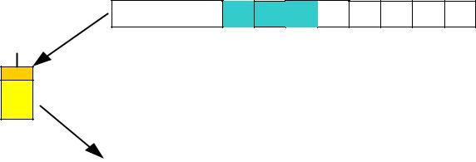

kh¶ n¨ng
GPRS

Uplink 0 1 2 3 4 5 6 7
Data out

Hình 2 – 1: Số TS sử dụng trong GPRS

Khoá uận tốt nghiệp Đại học công ng hệ - ĐHQGHN

Như vậy ta có thể thấy rằng hầu như cá kiểu GPRS đều hỗ trợ cho đường xuống nhiều hơn đường lên.

Bảng 2 – 1: Số timeslot sử dụng trong các k iểu GPRS

Lớp đa khe | Đường xuống | Đường lờn | Số khe được kích hoạt
1 | 1 | 1 | 2
2 | 2 | 1 | 3
3 | 2 | 2 | 3
4 | 3 | 1 | 4
5 | 2 | 2 | 4
6 | 3 | 2 | 4
7 | 3 | 3 | 4
8 | 4 | 1 | 5
9 | 3 | 2 | 5
10 | 4 | 2 | 5
11 | 4 | 3 | 5
12 | 4 | 4 | 5

2.2. Cấu trú mạng GPRS và cá giao thức

Cấu trúc mạng GPRS được xây d ựng trên nền của mạng GSM đang tồn tại. Tuy nhiên nhiều thành ph ần mạng mới được thêm vào cho chức năng chuyển mạch gói (nh ư hình 2 - 2). Chức năng định tuyến chính được xử lý b ởi các nút ỗh trợ. Tồn tại một nút hỗ trợ cổng GPRS (GGSN) và m ột nút hỗ trợ dịch vụ GPRS (SGSN). Thêm nữa, có một mạng trục nối các nút SGSN và GGSN với nhau, và m ột cổng đường biên kiểm soát truyền gói gi ữa mạng GPRS và PLMN khác. Một server tên miền có th ể được sử dụng cho các mục đích biên dịch địa chỉ.
Khoá uận tốt nghiệp Đại học công ng hệ - ĐHQGHN
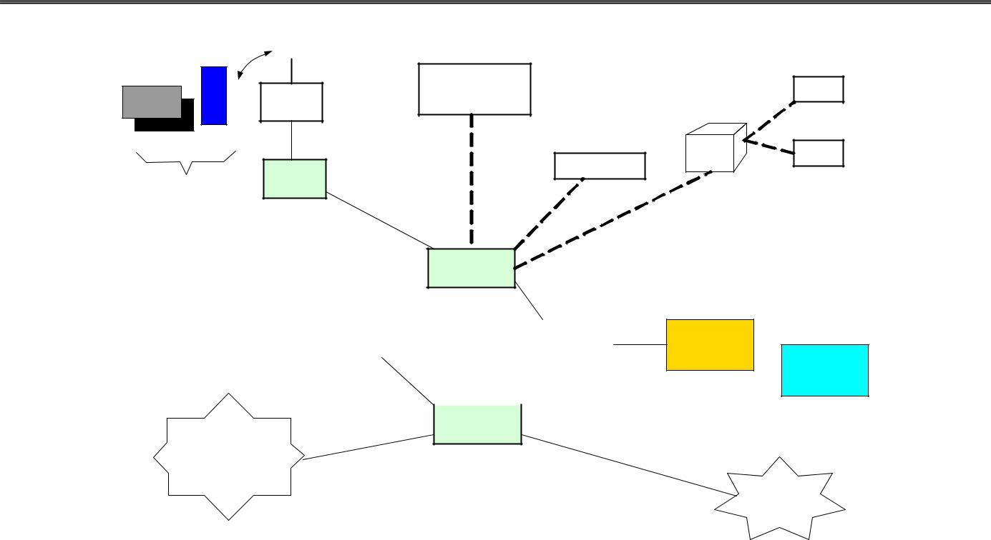

 | GGSN | SOG
BTS | MSC/VLR | SOG
TE^{MT} | HLR | AUC
BSC | SMS-SC
MS
 | SGSN

 |  |  |  | Border
M¹ng ® − êng |  |  |  | Border
M¹ng ® − êng |  |  |  | gateway
trôc GPRS |  |  |  | gateway
 |  | GGSN

M¹ng IP ngoµi
(Internet, LAN)

Kªnh b¸ o hiÖu

Kªnh l− u l− îng vµ b¸o hiÖu

N©n g cÊ p phÇ n mÒ m cho GPRS

GPRS
backbone _{Border}

gateway

GPRS

kh¸c

N©n g cÊ p phÇ n mÒ m vµ

phÇn cøng cho GPRS

Hình 2 – 2: Cấu trúc hệ thống mạng GPRS

GPRS lưu giữ thông tin v ị trí của các trạm di động đang sử dụng các giao thức số liệu được hỗ trợ bởi GGSN đó. Ngoài ra còn có m ột phần tương tác giữa mạng GPRS PLMN và m ạng số liệu bên ngoài (như mạng internet và m ạng X.25). Dựa trênđịa chỉ của gói nh ận được từ mạng số liệu bên ngoài. GGSN có thể chuyển gói t ới một SGSN thích hợp. Như vậy, các gói được truyền phát bởi một trạm di động theo đường từ SGSN tới GGSN được định tuyến tới mạng số liệu ngoài. S ự định tuyến của các gói có thể thực hiện khi GGSN tham gia vào các thủ tục quản lý di động của GPRS. Một đặc trưng quan trọng nữa cho nhà khai thác mạng là GGSN có kh ả năng tính cước cho cá máy diđộng.

SGSN tham gia vào quá trình định tuyến cũng như các chức năng quản lý di động. Nó phát hiện và c ập nhật vị trí cho các trạm di động GPRS mới trong vùng phục vụ của nó và truy ền các gói số liệu giữa các trạm di động và các GGSN. SGSN điều khiển cá giao thức giao diện vô tuy ến mức cao cũng như các giao thức mạng GPRS.

Tuyến truyền tải số liệu và các bản tin báo hiệu giữa các nút ỗh trợ GPRS được thực hiện bởi một mạng đường trục GPRS. Cấu trúc giao thức của mạng đường trục dựa trên Giao thức Internet (IP). Hình 2 – 3 mô t ả cấu trúc định tuyến gói tin t ới mạng khác.Để truyền tải tin cậy qua mạng đường trục GPRS (ví dụ X.25), giao thức điều khiển truyền dẫn (TCP) được sử dụng với IP. Mặt khác giao thức điều khiển truyền dẫn

Khoá uận tốt nghiệp Đại học công ng hệ - ĐHQGHN

(UDP) được sử dụng với IP (ví dụ cho thông tin Internet). Nằm trê giao thức được đề cập trên, là giao thức chuyển mạch kênh GPRS. Khi yêuầcu truyền số liệu giữa hai GPRS PLMN, một cổng đường biênđược sử dụng để cung cấp sự bảo mật thích hợp cho mạng đường trục. Loại mạng đường trục được chọn bởi một thoả thuận chuyển vùng, có th ể là m ột mạng Internet công c ộng hoặc một thuê bao dành riêng.
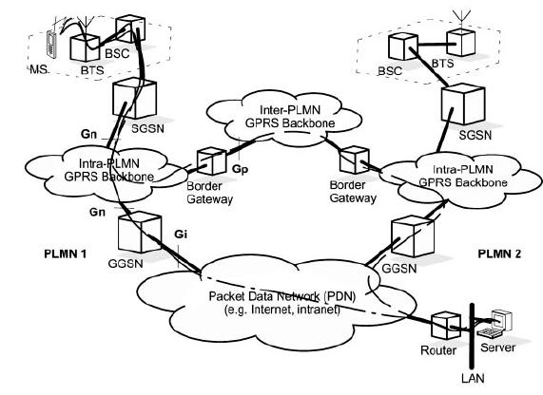

Hình 2 – 3: cấu trúc hệ thống GPRS và ví dụ định tuyến

Việc vận hành các giao thức tại giao diện vô tuy ến mức thấp được tiến hành b ởi phân h ệ trạm gốc (BSS). Các giao thức truy nhập và phát lại tự động là các chức năng chính của phân h ệ trạm gốc GPRS. Từ đó t ồn tại một số lượng lớn các phân hệ trạm gốc trong khi khai thác, các giao ứthc GPRS được thiết kế mà các thiết bị đang tồn tại trong mạng GSM có th ể được nâng c ấp để sử dụng trong mạng GPRS.

Trong trường hợp này điều khiển các giao diện vô tuy ến không được quản lý b ởi trạm thu phát gốc (BTS), một đơn vị kiểm soát gói (PCU) có thể được triển khai. Khi đó ch ức năng điều khiển vô tuy ến định vị từ xa được thực hiện bộ điều khiển trạm gốc (BSC) hoặc tại SGSN. Việc truyền số liệu và các bản tin báo hiệu giữa BTS và PCU được thực hiện nhờ sử dụng các khung PCU, các khung này chính là cácộbchuyển đổi mã TRAU m ở rộng.

Khoá uận tốt nghiệp Đại học công ng hệ - ĐHQGHN

2.2.1. Thiết bị đầu cuối – TE

Thiết bị đầu cuối (TE) về bản chất là m ột máy tính, thường là m ột máy tínhxác tay, mà thông qua nó ng ười sử dụng có th ể truy cập và l ấy thông tin t ừ mạng. Thiết bị đầu cuối có nhi ệm vụ trao đổi thông tin v ới mạng. Hệ thống GPRS sẽ cung cấp kết nối IP giữa thiết bị đầu cuối số liệu với một nhà cung c ấp dịch vụ (ISP) hay một mạng LAN cộng tác.

2.2.2. Đầu cuối di động – MT

Nhìn từ góc độ người sử dụng, đầu cuối di động (MT) có th ể được xem như một modem làm nhi ệm vụ kết nối với hệ thống GPRS. Đầu cuối di động có nhi ệm vụ kết nối thiết bị đầu cuối (TE) với hệ thống GPRS thông qua giao di ện vô tuy ến. Về bản chất thì đầu cuối di động là m ột máyđiện thoại cấu hình GSM thông th ường, tuy nhiên nó được trang bị thêm một số chức năng để cung cấp dịch vụ chuyển mạch gói di động.

Đầu cuối di động thường được gắn liền với thuê bao GSM thông thường. Khi thiết bị đầu cuối cần trao đổi số liệu thì đầu cuối di động sẽ thiết lập kết nối với SGSN. Nhiệm vụ đầu cuối di động là ph ải làm sao cho thi ết bị đầu cuối số liệu kết nối được với mạng thông qua giao th ức IP mà không c ần biết sự di động của nó. Ngh ĩa là TE không nh ận biết được rằng nó đang di chuyển và địa chỉ IP của nó được gán cho TE chừng nào MT còn liên kết với hệ thống GPRS.

2.2.3. Trạm di động – MS

Để hỗ trợ dịch vụ số liệu gói, tr ạm di dộng (MS) sẽ bao gồm một thiết bị đầu cuối di động (MT) và m ột thiết bị đầu cuối (TE). Đầu cuối di động và đầu cuối số liệu có th ể được đặt trên hai phần tử vật lý riêng biệt. Tuy nhiên MS cũng có th ể là m ột thiết bị duy nhất thực hiện cả hai chức năng của MT và TE.

Các hệ thống GPRS và GSM ph ải có kh ả năng tương tác với nhau và chia s ẻ nguồn tài nguyên với nhau giữa những người sử dụng. Chính vì lý do này, ng ười ta thiết kế ba kiểu thiết bị đầu cuối (ứng với ba chế độ làm vi ệc khác nhau của trạm di động) được định nghĩa là:

- Nhóm A: Là m ột MS có th ể đồng thời sử dụng các kết nói chuy ển mạch kênhvà chuyển mạch gói. Khi mà tr ạm di động đang trong chế độ truyền gói thì nó có thể cho phép thuê bao thực hiện cuộc gọi mà không ph ải ngắt quá trình truyền số liệu. Kiểu thiết bị này có th ể sẽ không được đưa ra thị trường khi mạng GPRS mới được triển khai do sự phức tạp và giá thành cao.
Khoá uận tốt nghiệp Đại học công ng hệ - ĐHQGHN

- Nhóm B: một MS thuộc nhóm B có thể thực hiện tất cả các dịch vụ chuyển mạch kênh và chuyển mạch gói nh ưng tại một thời điểm chỉ có th ể hỗ trợ một loại dịch vụ. Trường hợp trạm di động đang trong chế độ truyền gói ( đang trao đổi dữ liệu) mà có m ột cuộc gọi chuyển mạch kênhđến, để nhận cuộc gọi đến thì trạm di động phải tạm dừng việc trao đổi dữ liệu. Khi cuộc gọi kết thúc, quá trình trao đổi dữ liệu tiếp tục được thực hiện.

- Nhóm C: khi đó tr ạm di động chỉ có th ể sử dụng một trong hai loại dịch vụ tại một thời điểm. Chế độ hoạt động này th ường được áp dụng với các trạm di động chỉ hỗ trợ dịch vụ GPRS mà không h ỗ trợ các dịch vụ của chuyển mạch kênh.

Tùy theo yêu ầcu và đặc điểm của trạm di động và kh ả năng của mạng mà tr ạm di động có th ể lựa chọn chỉ sử dụng các dụch vụ chuyển mạch gói ho ặc kết kợp các dịch vụ chuyển mạch gói và chuy ển mạch kênh.

2.2.4. Hệ thống trạm gốc – BSS

Hệ thống GPRS sử dụng chung tài nguyên với mạng GSM trên giao diện vô tuy ến. Nghĩa là có th ể trộn lẫn các kênh chuyển mạch gói c ủa GPRS với các kênhủca chuyển mạch kênh trong cùng một ô (cell). GPRS có th ể phân tài nguyên động, xen giữa cá khoảng hở trong các phiên làm việc của chuyển mạch kênh, dođó ph ổ tần được sử dụng hiệu quả hơn. Với GPRS, nhiều người sử dụng có th ể cùng chia sẻ một kênh vật lý. Ngoài ra các kênh vật lý GPRS ch ỉ được phân khi c ần truyền hoặc nhận dữ liệu.

Hệ thống GPRS đã t ận dụng hiệu quả cơ sở hạ tầng sẵn có c ủa mạng GSM. GPRS sử dụng BTS và BSC c ủa mạng GSM. Để có th ể truyền dữ liệu gói thì c ả BTS và BSC, cùng với một số bộ phận khác của hệ thống GSM cũ như MSC, VLR, HLR…, Đều phải nâng c ấp về phần mềm, chỉ riêng BSC phải bổ xung thêm về phần cứng đó là kh ối kiểm soát gói (PCU).

PCU bao gồm cả phần cứng và ph ần mềm, nó có nhi ệm vụ kiểm soát các kênhố s liệu gói và chia s ẻ các kênh vô tuyến giữa GPRS và GSM. D ữ liệu chuyển mạch kên được gửi qua giao diện A tới MSC trong khi dữ liệu gói qua giao di ện Gb tới SGSN và mạng đường trục GPRS.

2.2.5. Bộ đăng ký định vị thường trú– HLR

Bộ đăng ký định vị thường trú (HLR) là cơ sở dữ liệu chứa các thông tin về thuê bao thuộc phạm vi quản lý c ủa nó. HLR ch ứa thông tin c ủa tất cả các dịch vụ chuyển mạch kênh và chuyển mạch gói. Các thông tin trong HLR bao gồm: Các dịch vụ mà
Khoá uận tốt nghiệp Đại học công ng hệ - ĐHQGHN

thuê bao đăng ký, bộ ba tham số nhận thực, thuê bao có sử dụng dịch vụ chuyển mạch gói hay không, tên của điểm truy cập (APN) hay dịch vụ Internet (ISP), địa chỉ IP tĩnh (nếu có) được phân b ố cho trạm di động, vị trí hiện thời của thuê bao…, các thông tin về thuê bao ẽs được trao đổi giữa HLR và SGSN.

2.2.6. Núthỗ trợ dịch vụ chuyển mạch gói di động – SGSN

Hiện tại ở Việt Nam có hai nút hỗ trợ dịch vụ chuyển mạch gói di động (SGSN). SGSN 1 – Ha N ội và SGSN 2 – Tp.HCM là hai thành ph ần chính của mạng GPRS thực hiện các chức năng quản lý di động, nhận thực và đăng ký. SGSN là điểm truy nhập dịch vụ tới mạng GPRS cho thuê bao GPRS. SGSN kiểm soát việc chuyển đổi giao thức từ giao thức IP dùng trong mạng Internet thành các giao thức SNDCP là LLC s ử dụng giữa MS và SGSN. Nh ững lớp này ki ểm soát việc nén và mã hoá. SGSNcòn chuyển tiếp thu phát ừt MS tới các mạng khác qua SGSN hoặc cổng ra ngoài. SGSN giám sát ọmi thuê bao nằm trong vùng phục vụ của nó. M ột SGSN thực hiện hầu hết các chức năng trong mạng GPRS, giống như MSC trong hệ thống GSM, cập nhật vị trí cho trạm di động… Các thuê bao GPRS được phục vụ bởi bất kỳ SGSN nào tu ỳ theo vị trí hiện tại của chúng. SGSN thực hiện các chức năng chủ yếu là:

- Quản lý di động: SGSN thực hiện quản lý di động tại các giao diện giữa trạm di động và m ạng. Các thủ tục quản lý di động gồm: Nhập mạng, rời mạng của thuê bao, mã hoá, nhận thực người sử dụng, quản lý v ị trí hiện thời của thuê bao…, c ập nhật vùng đinh tuyến (RA) và th ủ tục cập nhật RA và LA k ết hợp.

- Quản lý k ết nối logic tới trạm di động bao gồm việc quản lý các kênhưlu lượng gói, d ịch vụ bản tin ngắn SMS và báo hiệu giữa trạm di động và m ạng.

- Quản lý các nguồn tài nguyên kênh vô tuyến BSS.

- Quản lý phiên làm việc, thủ tục quản lý bao g ồm: Kích hoạt, giải kích hoạt và hiệu chỉnh giao thức dữ liệu gói (PDP). Vi ệc kích hoạt giao thức số liệu gói s ẽ thiết lập một kênh dữ liệu ảo giữa thiết bị đầu cuối số liệu với một GGSN thích hợp

- Truyền và định tuyến các gói tin đi và đến các trạm di động trong vùng phục vụ của mình. Các gói tin từ SGSN sẽ được định tuyến tới BSC và qua BTS r ồi tới trạm di

động (MS).

- Bảo mật đường truyền vô tuy ến bằng các thủ tục nhận thực và mã hoá.

- Lựa chọn GGSN thích hợp cho trạm di động dựa trên các thông tin như: kiểu giao thức số liệu gói, tên điểm truy cập (APN) và các tham số cấu hình. SGSN sử dụng
Khoá uận tốt nghiệp Đại học công ng hệ - ĐHQGHN

một má chủ DNS trê mạng đường trục GPRS để tìm ra GGSN phục vụ cho APN được yêu ầcu. Sau đó SGSN s ẽ thiết lập một đường hầm (GTP) nối tới GGSN vừa tìm được để thực hiện các công việc xử lý ti ếp theo như kết nối với một máy chủ trên mạng số liệu bên ngoài.

- Kết nối tới các nút mạng GSM khác như là: MSC, HLR, BSC, SMS – SC…

- Đưa ra các thông tin tính cước: SGSN ghi nhận các thông tin về cước sử dụng tài nguyên vô tuyến của trạm di động. Cả SGSN và GGSN đều ghi các thông tin về cước sử dụng tài nguyên mạng của từng trạm di động.

- Thực hiện các chức năng của bộ đăng ký định vị tạm trú: SGSN thực hiện tất cả

các chức năng giống như chức năng của VLR (trong mạng GSM) cho các dịch vụ chuyển mạch gói di động. Nghĩa là SGSN ch ứa các thông tin về vị trí hiện thời của thuê bao cũng như các thông tin về thuê bao ạtm trú. Khi trạm di động chuyển tới vùng phục vụ SGSN mới, SGSN này (gi ống VLR) gửi các yêuầcu tới HLR của MS đó và yêu cầu HLR gửi các thông tin về MS. Các thông tin này được SGSN lưu trữ trong suốt quá trình thuê bao di chuyển trong vùng phục vụ của nó. Khi tr ạm di động cần truyền số liệu thì SGSN có th ể cung cấp ngay các thông tin cần thiết về thuê baođó.

2.2.7. Núthỗ trợ chuyển mạch gói di động cổng – GGSN

GGSN là m ột phần tử mạng GPRS có ch ức năng kết nối hệ thống mạng GPRS tới các mạng ngoài (m ạng Internet, X.25). Thông th ường GGSN là m ột Bộ định tuyến (Router) mạnh, có dung l ượng lớn. GGSN đóng vai trò nh ư một bộ định tuyến để cho các mạng ngoài có th ể kết nối với SGSN. Do đó GGSN ph ải có ch ức năng truy cập mạng. Cụ thể là GGSN liên kết với các phần tử ở mạng ngoài nh ư: Các bộ định tuyến, các máy chủRADIUS (dùng cho nhận thực), các máy chủphục vụ… GGSN ph ải thực hiện định tuyến gói tin đến đúng SGSN và chuyển đổi giao thức giữa mạng GPRS với các mạng ngoài. N ếu địa chỉ là không chính xác thì số liệu sẽ bị loại bỏ. Các gói tin từ MS được GGSN định tuyến đi tới mạng đích.

GGSN thực hiện các chức năng cơ bản sau:

- Kết nối với mạng IP bên ngoài: GGSN có nhiệm vụ kết nối thuê bao với cá mạng IP bên ngoài thông qua một máy chủ truy cập. Máy chủ truy cập sẽ sử dụng đó là một máy chủ RADIUS (hoặc DHCP) để phân b ố địa chỉ IP động đến thuê bao.

  - Bảo mật IP (IPSec): Đặc trưng bảo mật IP (là bi ện pháp bảo mật được thực hiện tại lớp IP) cho phép truyền dẫn một cách an toàn giữa GGSN với SGSN và gi ữa GGSN
Khoá uận tốt nghiệp Đại học công ng hệ - ĐHQGHN

với cá má chủ và cá bộ định truyến ở mạng ngoài. Điều này là cần thiết khi mà cá thuê bao GPRS muốn kết nối với các mạng ngoài hay các mạng riêngảo (VPN). Nó cũng tăng cường tính bảo mật trong việc quản lý di động giữa nút hỗ trợ dịch vụ chuyển mạch gói di động (GSN) và h ệ thống quản lý. IPSec cho phép mã hoá toàn bộ dữ liệu truyền tải trên mạng, chống lại những truy cập trái phép,đảm bảo độ tin cậy, tính toàn vẹn và nh ận thực được nguồn gốc của dữ liệu.

- Quản lý phiên làm việc: GGSN hỗ trợ các thủ tục quản lý phiên làm việc bao

gồm: Kích hoạt, giải kích hoạt và hi ệu chỉnh giao thức số liệu gói.

- Đưa ra dữ liệu tính cước (CDR) GGSN có nhi ệm vụ ghi nhận các thông tin về cước liên quan ớti việc sử dụng tài nguyên của các mạng bên ngoài đối với từng thuê bao di động. Cả GGSN và SGSN đều ghi nhận các thông tin về cước liên quan ớti việc sử dụng tài nguyên của bản thân m ạng di động.

- Chức năng bức tường lửa (firewall): Khi GGSN kết nối với mạng ngoài, có nhiều sự chọn lọc gói được thực thi để chống lại mọi sự tấn công và xâm nh ập trái phép từ bên ngoài. Các thông tinđược sử dụng để lọc gói bao g ồm: Địa chỉ nguồn, địa chỉ đích, giao thức, số liệu cổng…

Các chức năng của SGSN và GGSN có th ể kết hợp lại trong cùng một nút GSN duy nhất hoặc cũng có th ể tách riêng thành hai phần khác nhau. Mối quan hệ giữa SGSN và GGSN có thể mô t ả như sau: Một GGSN có th ể thực hiện chức năng giao tiếp với các mạng dữ liệu gói bên ngoài cho một số SGSN, và ng ược lại cũng có th ể định tuyến các gói dữ liệu qua một số GGSN khác nhau ới cácmạng dữ liệu gói khác

2.2.8. Cổng đường biên– BG

Cổng đường biên ửs dụng để quản lý, b ảo mật và định tuyến các gói tin liên quan tới GPRS và vi ệc truyền gói d ữ liệu tới mạng GPRS khác. BG có thể là m ột Router có sẵn để quản lý v ới giao diện Gp tới mạng ngoài. Có th ể có m ột hoặc nhiều BG trong một mạng GPRS. BG hoạt động như một điểm truy cập mạng trong trường hợp kết nối các mạng GPRS với nhau. Chức năng của BG thường được tích hợp trong GGSN và nó sử dụng cùng một bộ định tuyến với GGSN. Do vậy, các giao diện vật lý c ũng được dùng chung để truyền số liệu, để tăng khả năng xử lý, BG và GGSN có th ể được đặt trên hai phần tử vật lý riêng biệt.

2.2.9. Đơn vị kiểm soátgói - PCU

Đơn vị kiểm soát gói được nâng c ấp từ hệ thống BSS hiện hành. PDU th ực hiện chức năng quản lý gói tin GPRS trong BSS. C ụ thể là qu ản lý các lớp điều khiển truy
Khoá uận tốt nghiệp Đại học công ng hệ - ĐHQGHN

nhập trung gian (MAC) và điều khiển liê kết vô tuyến (RLC) của giao diện vô tuyến cũng như các ớlp BSSGP và d ịch vụ mạng của giao diện Gb. Giao diện Gb sẽ kết thúc tại PCU.

PCU bao gồm cả phần cứng và ph ần mềm. PCU có th ể có m ột hoặc nhiều bộ vi xử lý (RPP). M ột RPP có th ể đặt cấu hình để làm vi ệc với cả giao diện Gb và giao di ện Abis hoặc chỉ làm vi ệc với giao diện Gb. Chức năng của RPP là phân ph ối cáckhung PCU giữa Gb và Abis. N ếu như PCU chỉ có m ột RPP thì RPP này s ẽ làm vi ệc với cả hai giao diện Gb và A-bis. N ếu như PCU có nhi ều RPP thì mỗi RPP có th ể làm vi ệc với giao diện Abis hoặc cả giao diện Abis và giao di ện Gb.

2.2.10. Trung tâm chu yển mạch di động/bộ đăng ký t ạm trú– MSC/VLR

MSC và VLR k ết nối trực tiếp tới SGSN qua giao diện Gs và k ết nối gián tiếp qua

BSS sử dụng giao diện A và Gb.

Giao diện GSM được sử dụng trong trường hợp máyđầu cuối sử dụng đồng thời cả chuyển mạch gói trên mạng GPRS và chuy ển mạch kênh trên ạmng GSM. Khi đó, giao di ện Gs sẽ kết nối cơ sở dữ liệu của MSC/VLR và SGSN. Giao di ện Gs được sử dụng để nhận biết các thông tin về vị trí của trạm di động đang sử dụng đồng thời các dịch vụ chuyển mạch kênh và các dịch vụ chuyển mạch gói c ủa mạng GPRS. Giao diện Gs cũng được sử dụng để thực hiện một số thủ tục chuyển mạch kênh thông qua SGSN. Ví dụ trạm di động thuộc nhóm A và

- sử dụng vả các dịch vụ chuyển mạch kênh và chuyển mạch gói, v ới trường hợp này thì giao diện Gs sẽ kết hợp các thủ tục quản lý di động chuyển mạch kênh và chuyển mạch gói.

2.2.11. Trung tâm nh ận thực – AUC

AUC là m ột phần tử của mạng GSM thực hiện chức năng nhận thực và mã hoá dữ liệu để bảo vệ mạng chống lại việc sử dụng trái phép.

Thủ tục nhận thực của mạng GPRS và m ạng GSM là gi ống nhau. Việc thay đổi phương thức bảo mật trên mạng GPRS chỉ liên quanđến phần mã hoá. Tuy nhiên việc thay đổi này không đòi h ỏi bất cứ một sự thay đổi nào c ủa AUC. Do đó AUC trên mạng GPRS không c ần nâng c ấp.

Đối với mạng GPRS, người ta định ra một thuật toán A5 mới cho việc mã hoá, khác với thuật toán A3 và A8 dùng để nhận thực và mã hoá của AUC của mạng GSM. Điều này có ngh ĩa là SGSN c ũng như máyđầu cuối GPRS phải hỗ trợ thuật toán A5 mới.
Khoá uận tốt nghiệp | Đại học công ng hệ - ĐHQGHN
2.2.12. SMS – GMSC và SMS – IWMSC
SMS – GMSC và SMS – IWMSC không b | ị ảnh hưởng khi thực hiện dịch vụ SMS

trên GPRS. SGSN ẽs kết nối tới SMSC qua giao diện Gd, thực chất là m ột giao diện MAP. Giao diện Gd cho phép trạm di động nhập mạng GPRS có th ể gửi và nh ận SMS trên kênh GPRS.

2.2.13. Thanh ghi nhận dạng thiết bị – EIR

Bộ đăng ký nh ận dạng thiết bị cũng là m ột phần tử của mạng GSM trong đó ch ứa một cơ sở dữ liệu và nh ận dạng phần cứng (IMEI) của trạm di động, mục đích là không cho phép các máyđiện thoại bị đánh ắcp sử dụng trên mạng.

Trên mạng GPRS, EIR được kết nối tới SGSN thông qua giao di ện Gf. Tuy nhiên trong giai đoạn đầu, đa số các nhà cung cấp cơ sở hạ tầng mạng GPRS không h ỗ trợ giao diện Gf. Do đó EIR v ẫn giữ nguyên chức năng như trên mạng GSM.

2.3. Cá giao diện trong mạng GPRS

Hình 2 – 4: mô t ả các gíao diện giữa các nút mạng GPRS được xácđịnh bởi ETSI như sau.
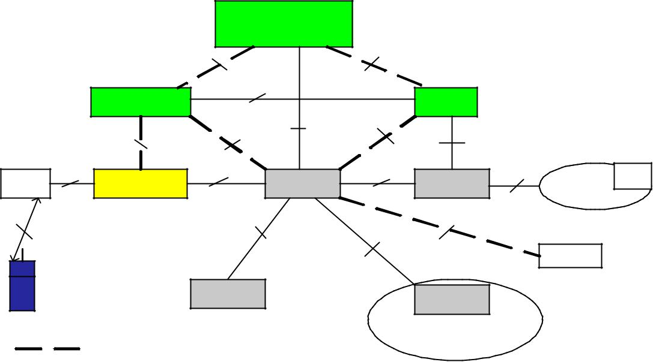

 |  | SMS - GMSC
 |  | SMSC - IWMSC
 |  | E |  | C
 | MSC/VLR |  | D |  | HLR
 |  |  | Gd | Gr | Gc
 | A | Gs | Gd |  | Gc
BTS | Abis |  | SGSN | Gn | GGSN | Gi | PDN ^{TE}
BTS | BSC + PCU | Gb | SGSN |  | GGSN | Gi | PDN ^{TE}
Um |  | Gn |  | Gp | Gf
 |  |  |  | Gp | Gf |  | EIR
 |  | SGSN |  |  | GGSN
MS | Giao diÖ n b¸ o hiÖu |  |  |  | Other PLMN
 | Giao diÖ n b¸o hiÖu vµ truyÒn
 | d÷ | liÖ u
 | Hình 2 - 4: Các giao di ện trong mạng GPRS
Giao diện Um: Là giao di ện giữa MS và BTS và nó là giao di |  |  |  |  |  |  | ện quan trọng nhất

quyết định đến chất lượng dịch vụ.

Giao diện A: Là giao di ện giữa BSC và MSC thông qua m ột bộ chuyển đổi mã TRAU.
Khoá uận tốt nghiệp Đại học công ng hệ - ĐHQGHN

Giao diện D: Là giao diện giữa HLR và VLR dử dụng bá hiệu CCS N₀7 để trao đổi thông tin c ủa các thuê bao diđộng giữa các ơc sở dữ liệu của VLR và HLR.

Giao diện C: Là giao di ện giữa GMSC và HLR, giao di ện này s ử dụng mạng báo hiệu CCS N₀7.

Giao diện E: Là giao di ện giữa MSC và GMSC, dùng để thiết lập việc truyền dữ liệu giữa các thuê bao thuộc hai vùng phục vụ của hai tổng đài khác nhau.

Giao diện Gb: Là giao di ện giữa SGSN và BSS theo ph ương thức điểm - điểm.

Giao diện Gn và Gp: Là giao di ện về dữ liệu của người sử dụng và báo hiệu được truyền giữa các GSN. Giao diện Gn được sử dụng khi SGSN và GGSN ở bêntrong cùng một mạng di động PLMN còn giao di ện Gp được sử dụng khi SGSN và GGSN ở các mạng PLMN khác nhau.

Giao diện Gi: Là giao di ện giữa GGSN và m ạng dữ liệu gói bên ngoài như cá mạng Internet, Intranet. GPRS ở phiên bản hiện tại hỗ trợ giao tiếp tới các mạng IP và các mạng X.25.

Giao diện Gs: Là giao di ện giữa MSC/VLR và SGSN trong tr ường hợp kết hợp giữa các dịch vụ chuyển mạch gói (GPRS) và chuy ển mạch kênh (GSM), như việc cập nhật thông tin v ề vị trí thuê bao có thể kết hợp thành m ột thủ tục chung.

Giao diện Gr: Là giao di ện giữa HLR và SGSN để chuyển các thông tin về hồ sơ thuê bao,địa chỉ SGSN hiện tại và địa chỉ PDP, ví dụ như khi SGSN thông báo cho HLR về vị trí hiện tại của trạm di động. khi trạm di động đăng ký v ới một SGSN mới.

Giao diện Gc: Là giao di ện giữa HLR và GGSN. Có th ể được sử dụng để GGSN hỏi về vị trí hiện tại và h ồ sơ của thuê baođể cập nhật cho bộ định vị của GGSN.

Giao diện Gf: Là giao di ện giữa EIR và SGSN để SGSN có th ể hỏi về số IMEI của trạm di động.

Giao diện Gd: Là giao di ện giữa trung tâm d ịch vụ bản tin ngắn SMSC và SGSN dùng để chuyển bản tin ngắn cho dịch vụ nhắn tin ngắn.

Tất cả các giao diện trên là giao diện trong mạng truyền số liệu và được áp dụng cho hệ thống GPRS trên toàn cầu.

Cấu trúc giao thức giữa BSS và SGSN d ựa trên chuyển tiếp khung, sử dụng tiện ích các mạch ảo để ghép số liệu từ nhiều trạm di động. Liên kết có th ể là điểm – điểm hoặc đa điểm. Một giao thức BSSGP đặc trưng cho GPRS (giao thức phân hệ trạm gốc
Khoá uận tốt nghiệp Đại học công ng hệ - ĐHQGHN

GPRS) được dùng ở đỉnh của khung dữ liệu. BSSGP cung cấp cá khuôn dạng bản tin, các thủ tục truyền số liệu, các thủ tục tìm gọi và cung c ấp các ơc chế cho quản lý tuy ến. Cấu trúc giao thức của GPRS được mô t ả ở hình 2 – 5.

Trung tâm chuy ển mạch di động và b ộ đăng ký định vị tạm trú (MSC/VLR) không cần thiết cho định tuyến của số liệu GPRS. Tuy nhiên thì MSC/VLR cần thiết cho việc đồng thời khai thác cácịchd vụ GPRS và các dịch vụ GSM khác.
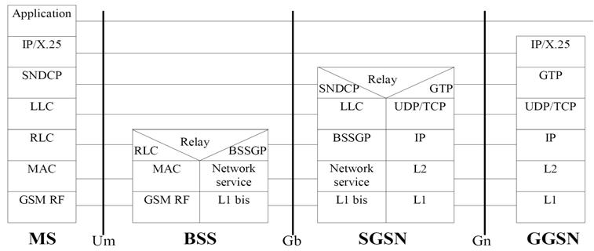

Hình 2 - 5: Cấu trúc giao t hức trong sơ đồ truyền dẫn GPRS

2.4. Chất lượng dịch vụ GPRS

Những tham số đánh giá chất lượng của mạng khi thuê bao ửs dụng các dịch vụ WAP hay GSM được áp dụng hoàn toàn cho m ạng khi triển khai các dịch vụ của GPRS và EDGE.

Cácđặc tính dịch vụ GPRS bao gồm:

- Cơ sở dữ liệu của thuê bao.

- Chất lượng dịch vụ (QoS).

2.4.1. Cơ sở dữ liệu của thuê ba

Lưu giữ các thông tin liên quanđến các dịch vụ mà thuê bao đăng ký và cá tham số khác liên quanớit các dịch vụ thuê baođăng ký có th ời hạn. Nó bao g ồm cá thông tin d ưới đây.

- Các dịch vụ đăng ký (PTP – CLNS, PTP – CONS).

- Cơ sở dữ liệu liên quan ớti chất lượng dịch vụ QoS đăng ký (c ấp ưu tiên dịch vụ, độ tin cậy, trễ, thông l ượng).

Các yêuầcu về đăng ký d ịch vụ của thuê bao có thể thực hiện tại cơ sở dữ liệu thuê bao.

Khoá uận tốt nghiệp Đại học công ng hệ - ĐHQGHN

2.4.2. Chất lượng dịch vụ (QoS)

Sự liên hệ giữa các tham ốs QoS của người sử dụng với các tham ốs QoS GPRS là một vấn đề được triển khai và các đặc tính GPRS.

Một số các thông số về QoS như sau:

2.4.2.1. Quyền ưu tiên dịch vụ (priority)

- Quyền ưu tiên dịch vụ xácđịnh mức độ ưu tiên ủca việc duy trì dịch vụ. Ví dụ trong điều kiện không bình th ường (như mạng bị nghẽn) các gói bị loại bỏ có th ể được nhận dạng. Các mức độ ưu tiênđược định nghĩa bao gồm:

  - Quyền ưu tiên caoDịch vụ đưa ra sẽ được duy trì trên cáđiều kiện khác nhau

- Mức ưu tiên bình thường: Dịch vụ đưa ra sẽ được duy trì trên cấp độ ưu tiêncho những người sử dụng có m ức độ ưu tiên thấp.

- Mức ưu tiên thấp: Dịch vụ đưa ra sẽ được duy trì sau khi thực hiện hoàn thành các mức ưu tiên cao vàưu tiên bình thường.

2.4.2.2. Độ tin cậy

Các tham ốs độ tin cậy xácđịnh cácđặc tính truyền dẫn mà được yêu ầcu bởi một ứng dụng. Lớp độ tin cậy định nghĩa các khả năng sau: Tổn thất, chồng chéo, việc mất thông tin ho ặc sự sai lạc của cácđơn vị dữ liệu dịch vụ SDUs. Nó được chỉ ra trong bảng 2 – 2.

Bảng 2 – 2: Liệt kê ba lớp độ tin cậy dữ liệu.

Lớp | Khả năng | Khả năng | Khả năng | Khả năng | Ví dụ về cácđặc tính ứng
độ tin | tổn thất | chồng | mất thông | sai lạc | dụng
cậy | SDU | chéo SDU | tin SDU | SDU
1 | 10⁻⁹ | 10⁻⁹ | 10⁻⁹ | 10⁻⁹ | Phát hinệ lỗi không có
 |  |  |  |  | khả năng hiệu chỉnh lỗi,
 |  |  |  |  | khả năng dung sai lỗi hạn
 |  |  |  |  | chế.
2 | 10⁻⁴ | 10⁻⁵ | 10⁻⁵ | 10⁻⁶ | Phát hinệ lỗi, khả năng
 |  |  |  |  | hiệu chỉnh lỗi hạn chế,
 |  |  |  |  | khả năng dung sai lỗi tốt.

Khoá uận tốt nghiệp |  |  |  |  |  | Đại học công ng hệ - ĐHQGHN
 | 3 | 10⁻² | 10⁻⁵ | 10⁻⁵ | 10⁻² |  | Phát | hinệ lỗi, khả | năng
 |  |  |  |  |  |  | hiệu | chỉnh lỗi và | kh ả
 |  |  |  |  |  |  | năng dung sai lỗi rất tốt.

Chý ý: Giả sử ứng dụng của người sử dụng dựa trê X.25, có yê cầu về độ tịn cậy của cácđơn vị dữ liệu thuộc phạm vi X.25, sẽ không đúng cho một ứng dụng lớp độ tin cậy với khả năng tổn thất cao.

- Bảo vệ chống lại sự cố tràn t ầng đệm hoặc một sự cố giao thức, có m ột thời gian lưu giữ tối đa cho mỗi SDU trong mạng GPRS sau khi SDU bị huỷ bỏ. Lượng thời gian lưu giữ tối đa phụ thuộc các giao thức được sử dụng (TCP/IP).

- Khả năng sai lạc SDU: Là kh ả năng một SDU sẽ được đưa tới người sử dụng mà lỗi không được phát hiện.

1. Trễ

Trễ trong GPRS không ph ải do là vi ệc chuyển tiếp số liệu được lưu giữ tạm thời ở các nút mạng trong suốt quá trình truyền nhận, do đó vi ệc trễ dữ liệu có th ể xẩy ra do cácđặc tính truyền tải (hoặc do giới hạn) của hệ thống và giá trị tối đa cho trễ trong bình và 95% tr ễ của việc truyền tải số liệu qua mạng GPRS. Bảng 2 – 3 s ẽ chỉ ra tham số trễ xácđịnh trễ truyền giữa cácđầu cuối (end to end) xuất hiện trong sự truyền tải các SDU qua mạng GPRS.

Bảng 2 – 3: Các l ớp trễ

 |  |  | Trễ (các giáịtrối đa)
 | Loại trễ
 | Loại trễ | Kích thước SDU: 128 octet |  | Kích thước SDU: 1024 octet
 |  | Trễ truyền dẫn | Trễ 95 % | Trễ truyền dẫn | Trễ 95 %
 |  | trung bình (sec) | (sec) | trung bình (sec) | (sec)
1. | (Dự đoán) | < 0.5 | < 1 .5 | < 2 | < 7
2. | (Dự đoán) | < 5 | < 25 | <15 | < 75
3. | (Dự đoán) | < 50 | < 250 | < 75 | < 375
4. | (Nỗ lực tốt nhất) |  | Không ch ỉ rõ
Khoá uận tốt nghiệp Đại học công ng hệ - ĐHQGHN

Việc trễ này chính là t rễ truy nhập kênh vô tuyến (đường lên) ay trễ định thời kên vô tuy ến (đường xuống), trễ chuyển kênh vô tuyến (phần đường lên và đường xuống) và tr ễ truyền qua mạng GPRS (multihops). Nó không tính đến các trễ truyền tải trong các mạng bên ngoài.

Trễ được đo đạc giữa các giao diện U_{m} (cho MS) và Gi (cho FS) khi áp dụng cho việc truyền tải “t ừ trạm di động tới trạm cố định” và ng ược lại.

2. Thông l ượng

Tham số thông l ượng định nghĩa thông l ượng dữ liệu sử dụng mà ng ười sử dụng yêu ầcu.

Thông l ương được xácđịnh bởi hai tham số:

- Tốc độ bit lớn nhất.

- Tốc độ bit trung bình (bao gồm truyền tải cụm dữ liệu, các chu kỳ truyền khung rỗng).

Tóm l ại GPRS là công ngh ệ truyền dẫn số liệu gói được đưa vào m ạng GSM có sẵn nhằm tăng khả năng truyền số liệu của mạng. Khi đó máy di động có th ể dùng cả dịch vụ thoại GSM và d ịch vụ số liệu GPRS tốc độ cao bằng cách ửs dụng nhiều TS cho số liệu. Về mặt lý thuy ết tốc độ số liệu của GPRS có th ể đạt khá cao nhưng trê thực tế còn ph ụ thuộc vào kh ả năng và ch ất lượng của mạng cũng như số người sử dụng đồng thời cùng chia sẻ tài nguyên mạng. Vì vậy tốc độ trung bình cho số liệu GPRS thực tế chỉ đạt (khoảng 56 kbps) ở mức tương đương với tốc độ kết nối qua đường điện thoại thông th ường.

2.5. Mạng vô tuyến GPRS

Để nâng cao ch ất lượng giao diện vô tuy ến yêu ầcu tốc độ dữ liệu cao của GPRS và truy ền nguyên bản gói tin. Mu ốn thực hiện điều đó tr ước tiên thì phải cải tiến cá phương diện của GPRS. Trong phần này chúng ta sẽ giải thích sự khác biệt giữa trạm di động có th ể chia sẻ cùng một kênh vật lý ( đa truy cập), và s ự phân chia tài nguyên vô tuyến giữa các dịch vụ chuyển mạch kênh GSM và dịch vụ GPRS được điều khiển, sau đó là các kênh logic và thực hiện ánh xạ kênh logic và kênh ậvt lý (s ử dụng đa khung).

2.5.1. Đa truy cập và phân chia tài ngu yên vô tuyến

Trong lớp vật lý, GPRS s ử dụng mạng GSM kết hợp hai công ngh ệ đa truy cập là FDMA và TDMA v ới 8 khe thời gian (TS) cho một khung TDMA. Hơn thế nữa, một

Khoá uận tốt nghiệp | Đại học công ng hệ - ĐHQGHN
phương pháp mới khá được sử dụng để cấp kên và | đa truy cập. Điều này rất quan
trọng tácđộng đến việc thực hiện trong mạng GPRS.

Trong chuyển mạch kênh GSM. Một kênh vật lý ( ví d ụ 1 TS của khung TDMA kế tiếp) được cấp cố định cho một MS trong khi thực hiện cuộc gọi, kênh này được phân cho cả đường lên vàđường xuống.

GPRS cho phép phối hợp phân tài nguyên vô tuy ến một cách mềm dẻo hơn khi truyền gói. M ột máy diđộng GPRS có th ể truyền trên 8 TS khác nhauủca một khung TDMA (chức năng đa khe). Số TS mà MS có th ể sử dụng cuộc gọi loại đa khe. Thê vào đó đường lên và đường xuống được cấp khác nhau. Dođó tài nguyên lưu lượng vô tuyến được cấp không đối xứng.

Một ô h ỗ trợ GPRS cấp kênh vật lý cho kênh lưu lượng GPRS. Trong trường hợp khác, tài nguyên vô tuyến của một ô được chia sẻ cho tất cả các trạm di động (GSM và GPRS) đang ở trong ô này. Ph ần ánh xạ các kênhậvt lý cho các dịch vụ GPRS và cá dịch vụ chuyển mạch kênh GSM có thể thay đổi được. Một kênh vậy lý đã được cấp cho việc truyền GPRS được chỉ rõ trong kênh dữ liệu gói (PDCH). S ố PDCH có th ể được thay đổi khi truyền kênh ưlu lượng.

Kênh vật lý khi truy ền chuyển mạch gói ch ỉ được cấp chính thức cho MS khi MS gửi và nh ận dữ liệu gói, kênh này sẽ được giải phóng sau khi truy ền tin. Song với nguyên lý cấp kênhđộng này thì nhi ều MS có th ể cùng chia sẻ một kênh vật lý, do đó tài nguyên vô tuyến được sử dụng hiệu quả hơn.

Sử dụng kênhđược điều khiển bởi BSC. Giảm xung đột trên mạng được đưa ra trên đường xuống với các kênh này có ựs thay đổi theo từng lúc. Một cờ trạng tháiđường lên (UFS) trong phần tiêuđề của các gói đường xuống tới MS đã ch ỉ ra cho người sử dụng kênh này trong đường lên. Kênh PDCHđược dùng cho MS phụ thuộc vào lo ại đa khe và c ấp độ dịch vụ (GoS).

2.5.2. Kên vật lý

Hệ thống mạng GPRS sử dụng hoàn toàn giao di ện vô tuy ến (air interface) hay là kết nối giữa trạm di động MS và tr ạm thu phát gốc BTS của mạng GSM có ngh ĩa là đa truy nhập theo thời gian (TDMA) và m ỗi khung TDMA được tạo thành b ởi 8 khe thời gian (TS) tần số vô tuy ến.
Khoá uận tốt nghiệp Đại học công ng hệ - ĐHQGHN

Một khe thời gian tần số vô tuyến của khung TDMA được gọi là một kên vật lý. Thông tin g ửi đi trên 1 khe thời gian tần số vô tuy ến được gọi là m ột cụm (burst). Một kênh vật lý có th ể được sử dụng cho một kênh logic hoặc một phần của kênh logic.

Việc ấn định các kênhưul lượng của GPRS khác với GSM. GPRS cho phép một trạm di động truyền trên nhiều khe thời gian của một khung TDMA. Điều này cho phép việc ấn định kênh ấrt linh hoạt: từ 1 đến 8 TS của một khung TDMA có th ể được ấn định cho một trạm di động, hơn thế nữa đường lên và đường xuống được ấn định riêng điều này cho phép tăng hiệu suất đối với các mạng dữ liệu không đối xứng. Ví dụ như ứng dụng Web thường dùng đường xuống nhiều hơn đường lên.

Đối với GSM, một kênh ầtn số vô tuy ến được ấn định vĩnh viễn cho một thuêbao nhất định trong thời gian thực hiện cuộc gọi cho dù dữ liệu có được truyền đi hay không. Ng ược lại, đối với GPRS, các kênhầ nt số vô tuy ến được ấn định khi có các gói dữ liệu được truyền đi hoặc nhận và sau đó các kênh ầtn số vô tuy ến này được giải phóng sau khi k ết thúc truyền hoặc nhận gói tin đó. Đối với truyền dữ liệu không liê tục, điều này cho phép sử dụng hiệu quả nguồn tài nguyên vô tuyến khan hiếm. Với nguyên ắtc này thì nhi ều thuê bao có thể sử dụng cùng một kênh vật lý.

Một ô c ủa GPRS có th ể ấn định các kênhậvt lý cho l ưu lượng GPRS. Kênh vật lý này được biểu thị bằng kênh dữ liệu gói PDCH. Các kênh ữd liệu gói được tách ra ừt tổ hợp các kênh trong ô. Dođ ó tài nguyên vô tuy ến của ô được chia sẻ cho tất cả các trạm di động GPRS cũng như các trạm di động không ph ải của GPRS. Việc sắp xếp các kênh vật lý cho các dịch vụ chuyển mạch gói (GPRS) ho ặc các dịch vụ chuyển mạch kên (GSM) có th ể được thực hiện một cách linh hoạt phụ thuộc vào t ải hiện tại, mức độ ưu tiên ủca các dịch vụ yêu ầcu và các khe thời gian rỗi. Thủ tục giám sátđược thực hiện để giám sátư ul lượng của kênh PDCH trong ô. Dựa vào t ải hiện tại các kênhẽ sđược ấn định cho các dịch vụ GPRS với số lượng kênh PDCH có thể thay đổi. Các kênhậvt lý hiện không s ử dụng cho mạng GSM có th ể được ấn định thành các kênh PDCHđể tăng số lượng kênh cho cácịchd vụ GPRS. Khi có yêu cầu về tài nguyên vô tuyến có m ức ưu tiên cao thì các kênh PDCH chể được ấn định lại.

2.5.3. Kênh logi

Bảng 2 – 4 ch ỉ ra các kênh logicữdliệu gói được định nghĩa trong GPRS. Các kên logic này thì c ũng được quy ước trong GSM, nó được phân thành hai lo ại: Các kênhư ul lượng và các kênh báoệhiu (hay kênhđiều khiển), kênh báo ệhiu có th ể phân thành các
Khoá uận tốt nghiệp | Đại học công ng hệ - ĐHQGHN
kênh như kênh điều | khiển quảng bá (PBCCH), kênh điều khiển chung cho gói

(PCCCH)và kênh điều khiển dành riêng gói (PDCCH).

Bảng 2 – 4: Các kênh logic trong GPRS.

Nhóm kênh |  | Kênh | Chức năng | Hướng
Kênh ưlu | Kênh ưlu lượng | PDTCH | Lưu lượng dữ | MS ↔ BSS
lượng | dữ liệu gói |  | liệu gói
Các kênh | Kênhđiều khiển | PBCCH | Điều khiển quảng | MS ← BSS
logic | quảng bá gói |  | bá gói
 | Kênhđiều khiển | PRACH | Truy cập ngẫu | MS → BSS
 | chung gói |  | nhiên gói
 | (PCCCH) | PAGCH | điều khiển truy | MS ← BSS
 |  |  | cập gói
 |  | PPCH | Tìm gọi gói | MS ← BSS
 |  | PNCH | Thông báo gói | MS ← BSS
 | Các kênhđiều | PACCH | Điều khiển kết | MS ↔ BSS
 | khiển dành riêng |  | nỗi gói
 | cho gói | PTCCH | Điều khiển định | MS ↔ BSS
 |  |  | thời gói

- Cá kên lưu lượng gói được dành tạm thời cho MS. Kên lưu lượng dữ liệu gói PDTCH được sử dụng cho việc truyền số liệu. Các thông tin báo hiệu mức thấp tương ứng với một thuê baođược truyền trên kênh PACCH. Các thông tin nàybao gồm: Công nh ận số liệu, phân b ổ nguồn lực hoặc trao đổi thông tin điều khiển công suất

- Kênhđiều khiển quảng bá gói PBCCH là duy nhất đó là kênh báo hiệu điểm - đa điểm từ BSS tới MS, nó được sử dụng bởi mạng để gửi các bản tin về thông tin quảng bá hệ thống tới tất cả các cho thuê bao GPRS. PBCCHđưa ra các thông tin quảng bá quan trọng về các dịch vụ chuyển mạch kênh, vì vậy máy diđộng GSM/GPRS không c ần phải lắng nghe kênh BCCH..
Khoá uận tốt nghiệp Đại học công ng hệ - ĐHQGHN

Kên điều khiển chung cho gói PCCCH truyền thông tin báo hiệu cho chức năng điều khiển truy cập mạng, ví dụ như cấp cho kênh vô tuyến, điều khiển truy cập thông thường. Kênh PCCCH bao gồm bốn kênh con là:

- Kên truy cập ngẫu nhiê gói (PRACH) được MS sử dụng để yê cầu truy một hoặc nhiều kênh PDTCH chođường lên.

- Kênh tìm gọi gói (PPCH) được mạng sử dụng bởi BSS để thông báo cho MS về việc truyền gói trên đường xuống.

- Kênh truy ậcp gói PAGCH được mạng sử dụng để cấp một hoặc nhiều kênh PTDCH cho MS.

- Kênh thông báo gói PNCHđược mạng sử dụng để thông báo cho một nhóm các MS trước khi truyền gói qu ảng bá phương thức điểm - đa điểm (PTM – M).

Hình 2 – 6 chỉ ra nguyê lý việc cấp kên đường lên Một MS yê cầu một kên bằng gửi một yêu ầcu kênh gói (Packet Channel Request) trên kênh PRACH hoặc RACH. Sau đó BSS tr ả lời trên kênh PAGCH hoặc kênh AGCH. Một yêu ầcu kênhgói được hoàn thành, m ột lưu lượng khối tạm thời (TBF) được thiết lập, khi đó tài nguyê được cấp cho MS và truy ền dữ liệu có th ể được bắt đầu. Trong khi truyền, trạng thái ờc đường lên (UFS) trong phần tiêuđề của các khối đường xuống được chỉ ra ở cácMS khác ằrng kênh PDTCHđường lên này đã được sử dụng. Ở phần nhận, nhận dạng lưu lượng tạm thời giúp tập hợp lại gói d ữ liệu. Tất cả các gói dữ liệu đã được truyền đi TBF và tài nguyên vô tuy ến lại được giải phóng. Hình 2 – 7 minh ho ạ thủ tục thực hiện cho MS.

MS

Ph©n t¹m

thêigãi

ChÊ p nhËn tµ i

nguyªn gãi

BSS
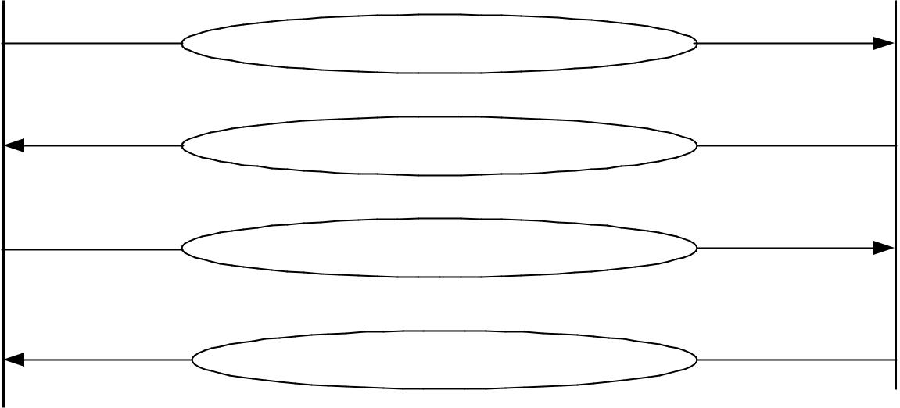

PPCH hoÆ c PCH | Yªu cÇ u kªnh
PPCH hoÆ c PCH | gãi

PRACH hoÆc RACH

Yªu cÇ u tµ i
PAGCH hoÆc AGCH
nguyªn gãi

Kh«ng b¾ t buéc

PACCH

Kh«ng b¾ t buéc

Hình 2 – 6: Cấp cho kênh đường lên

Khoá uận tốt nghiệp Đại học công ng hệ - ĐHQGHN

Kên điều khiển dành riên cho gói (PDCH) là một kên bá hiệu hai chiều theo phương thức điểm - điểm. PDCH có các kênh là PACCH và PTCCH.

Kênhđiều khiển kết nối gói (PACCH) nó luôn được cấp để kết hợp với một hoặc nhiều kênh PDTCH. Nó dùng để truyền thông tin báo hiệu liên quan ớti một MS cụ thể nào đó.

Kênhđiều khiển định thời gói (PTCCH) được sử dụng cho việc đồng bộ khung. MS gửi trên phần đường lên ủca kênh PTCCH (PTCCH/U), truy ậcp các ụcm tới BTS. Từ việc trễ của các ụcm này, đưa ra giá trị chính xác cho việc định thời có th ể nhận được, giá trị này sau khi truy ền trênđường xuống để thông tin cho MS.

MS

Yªu cÇ u t× m

gäi gãi

Ph©n t¹m

thêigãi

BSS
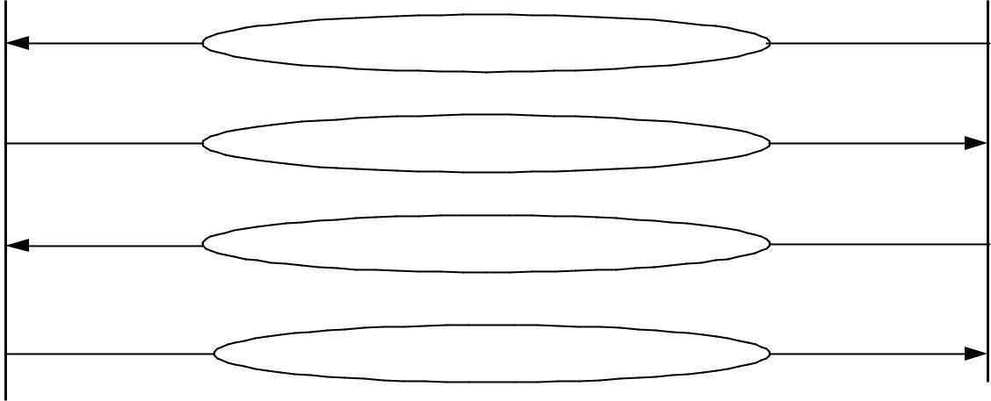

PPCH hoÆ c PCH

Yªu cÇ u kªnh
gãi
PRACH hoÆ c RACH

PAGCH hoÆc AGCH

Tr¶ lêit× m gäi
gãi
PACCH

Hình 2 – 7: Thủ tục Truyền gói tới MS

Việc kết hợp các kênh logicủca chuyển mạch kênh và chuyển mạch gói c ũng có thể thực hiện được ở đây. N ếu PCCCH không thay đổi trong Cell, trạm di động GPRS có th ể sử dụng kênh CCCH của chuyển mạch kênh trong GSMđể chỉ ra việc truyền gói. H ơn thế nữa nếu PBCCH không thay đổi, nó có th ể thu được những thông tin c ần thiết của hệ thống từ kênh BCCH.

Bảng 2 – 5 ch ỉ ra chiều dài kh ối và l ưu lượng dữ liệu của các kênh logic trong GPRS. Có b ốn sự mã hoá khác nhau (CS – 1đến CS – 4) được định nghĩa cho truyền dữ liệu trên kênh PDTCH.

 | Khoá uận tốt nghiệp |  |  | Đại học công ng hệ - ĐHQGHN
 | Bảng 2 – 5: Thuộc tính các k ênh logic trong GPRS
 | Loại kênh | Tốc độ dữ liệu | Độ dài kh ối (bit) |  | Khoảng cách khối (ms)
 |  | (kbps)
 | PDTCH (CS – 1) | 9.05 | 181 |  | -
 | PDTCH (CS – 2) | 13.4 | 268 |  | -
 | PDTCH (CS – 3) | 15.6 | 312 |  | -
 | PDTCH (CS – 4) | 21.6 | 428 |  | -
 | PACCH | Thay đổi
 | PBCCH | Sx181.120 | 181 |  | 120
 | PAGCH | Thay đổi | 181
 | PNCH | Thay đổi | 181
 | PPCH | Thay đổi | 181
 | PRACH (8 bit | Thay đổi | 8
 | cụm truy cập)
 | PRACH (11 bit | Thay đổi | 11
 | cụm truy cập)

2.5.4. Ánh x ạ các ênh logic ữ liệu gói v ào trong các kênhvật lý

Như chúng ta đã bi ết là ánh xạ các kênh logic GSM vào trong các kênhật lýv được thực hiện bởi hai thành ph ần là: ánh xạ trong miền tần số và ánh xạ trong miền thời gian. ánh xạ trong miền tần số là d ựa trên ốs khung TDMA và các tần số này được cấp cho BTS và MS. Ánh x ạ trong miền thời gian là d ựa vào trong khi định nghĩa các ấcu trúc đa khung phức trênđầu mỗi khung TDMA.

Cấu trúc đa khung cho PDCH bao gồm 52 khung TDMA (với mỗi khung là 8 TS) được chỉ ra trong hình 2 – 8. T ương ứng các TS của PDCH ở bốn khung TDMA liê tiếp sẽ tạo thành m ột khối vô tuy ến (khối B0 – B11) hai khung TDMA được dành riên cho việc truyền của kênh PTCCH, và còn lại hai khung là các khung rỗi, một đa khung chiếm một khoảng thời gian xấp xỉ 240 ms (52x4.615 ms), một khối vô tuy ến bao gồm 456 bits.
Khoá uận tốt nghiệp Đại học công ng hệ - ĐHQGHN

Phần án xạ cá kên logic vào trong khối B10 – B11 của đa khung có thể thay đổi từ khối này t ới khối khác và nó được điều khiển bởi các thông số được quảng bátrê kênh PBCCH. GPRSđã đưa ra định nghĩa với các TS có thể được sử dụng bởi một kênh logic.

GPRS sử dụng cấu trúc đa khung gồm 52 khung. Trong 52 đa khung này, cá khung thứ 13 đều là khung tr ống. Các khung trống được dùng để MS xácđịnh mã nh ận dạng trạm gốc, cập nhật định thời và đo mức nhiễu để phục vụ mục đích điều khiển công su ất. Các khung còn lại được sử dụng cho các kênh logicủca GPRS. Việc sử dụng lại cấu trúc 51 khung cho PCCCH cũng đã được chuẩn hoá.
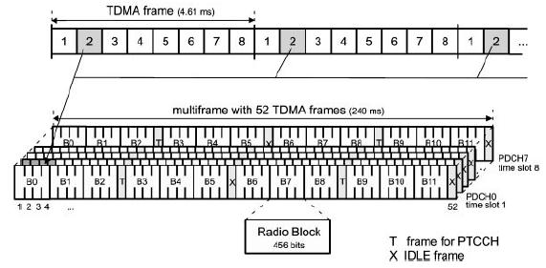

Hình 2 – 8: Cấu trúc đa khung với 52 khung TDMA

2.5.5. Mã hoá kên

Hình 2 – 9 ch ỉ ra lớp mã hoá của khối RLC/MAC là mã hoá và s ắp xếp vào trong 4 cụm (4 burst). Sử dụng mã hoá kênhđể bảo vệ dữ liệu gói khi truy ền chống lại các ỗli và th ực hiện sửa lỗi trước (FEC). Công ngh ệ mã hoá kênh trong GPRS là khá ốging với dịch vụ trong GSM thông th ường. Một khối mã hoá ngoài, mã xoán trong và bộ nén được sử dụng
Khoá uận tốt nghiệp |  |  | Đại học công ng hệ - ĐHQGHN
Khèi | Tiªu ® Ò | Bit th«ng tin | BSC | §é dµ i phô thuéc
RLC/MAC |  |  |  | §é dµ i phô thuéc
RLC/MAC |  |  |  | vµ o lo¹i m·
 |  | M· xo¾ n |  | vµ o lo¹i m·
 |  | 456, 588 hoÆc 676 bit
 |  | NÐn
 |  | Khèi v« tuyÕ n 456 bit
Cô m burst
th«ng th− êng | burst | burstburst burst | burst
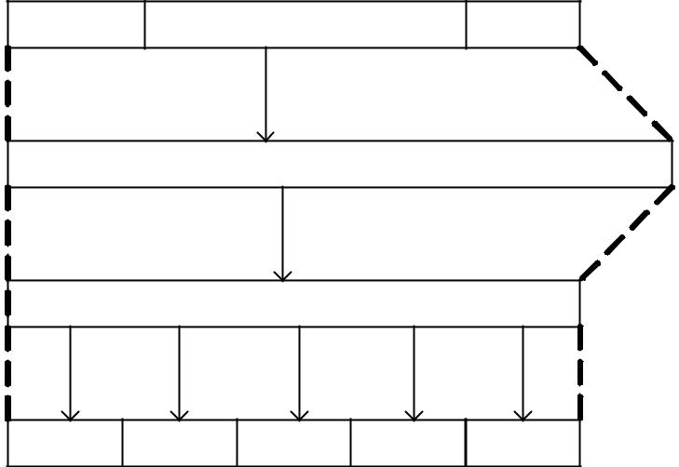

Hình 2 – 9: Lớp vật lý ở giao diện vô tuyến, kết hợp mã, chèn và định dạng cụm

Kết hợp bốn bộ mã v ới các ốtc độ mã khác nhau được đưa ra. Các thông số bộ mã hoáđược đưa ra trong bảng 2 – 6. K ết quả sau khi mã hoá cho tađược một khối 456 bit, hình 2 – 10 minh ho ạ quá trình mã hoá,được giải thích ngắn gọn trong phần dưới đây.

 | Bảng 2 – 6: Mã hoá kênh cho kênh |  |  |  |  | lưu lượng trong GPRS
Bộ | Mã hoá | Thông |  | Bit | Các bit | Mã | Các bit | Tốc độ | Tốc độ
mã | cờ trạng | tin | các | chẵn | cuối | xoán | trộn | mã | dữ liệu
 | thái | bit | của | lẻ |  | ngoài |  |  | (kbps)
 | đường | USF và |  | BSC |  |  |  |  | (kbps)
 | lên USF | BSC
CS-1 | 3 | 181 |  | 40 | 4 | 456 | 0 | 1/2 | 9.05
CS-2 | 6 | 268 |  | 16 | 4 | 588 | 132 | ≈2/3 | 13.4
CS-3 | 6 | 312 |  | 16 | 4 | 676 | 220 | ≈3/4 | 15.6
CS-4 | 12 | 428 |  | 16 | - | 456 | - | 1 | 21.4

Đầu tiê bộ mã hoá CS – 2, một trong tất cả 172 bit thông tin của khối RLC/MAC (268 bit với 3 bit cờ trạng tháiđường lên (USF))được tạo thành 287 bit được sử dụng ở một hệ thống mã kh ối…, và 16 bit ch ẵn lẻ được thêm vào. USF được sắp xếp mã hoá vào 3 bit đầu tiên ủca khối thông tin, ti ếp đến là 6 bit thông tin h ệ thống và cu ối cùng là 4 bit zero được thêm vào trong khối, các bit cuối cùng cần thiết cho mã xo ắn tiếp theo.
Khoá uận tốt nghiệp |  |  |  |  |  |  |  |  |  | Đại học công ng hệ - ĐHQGHN
 |  |  | Khèi m· |  | M· hãa |  | ChÌn vµ o |  |  | M· |  | NÐn
 |  |  | hãa |  | tr− íc USF |  | cuèi bit |  |  | xo¾n |  | m·

Hình 2 – 10: Mã hoá của cá c khối dữ liệu GPRS

Mã xo ắn làm t ốc độ mã c ủa hệ thống chỉ còn b ằng 1/2 với khối thứ 4 được sử dụng để tạo ra cácđa thức tạo mã là:

G₀(d) = 1 + d³ + d⁴

G₁(d) = 1 + d + d³ + d⁴

Bộ mã hoá này cũng như là b ộ mã hoá thường được sử dụng trong GSM. Mã hoá có th ể thực hiện như hình 2 – 11. ở đây đầu ra của mã xoán có chiều dài b ộ mã là 588 bit. Sau đó 132 bit được giảm đi kết quả là trong kh ối vô tuy ến có chi ều dài là 456 bit. Như vậy tốc độ mã hoá của bộ mã xo ắn là

= 6 + 268 + 16 + 4 ≈ 2
r

456 3

G0(d)
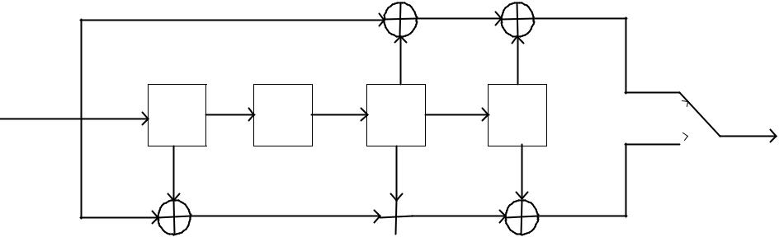

Di
V = 2  Cj

G1(d) 

Hình 2 – 11: Nguyên lý mã x oắn

Mã hoá của các kênhư ul lượng (PDTCH), một trong bốn bộ mã được lựa chọn, phụ thuộc vào ch ất lượng tín hiệu. Hai cờ được dựng lên trong một cụm bình thường được chỉ ra với bộ mã hoá người sử dụng. Với điều kiện kênh ấrt xấu, CS – 1 t ạo ra tốc độ mã là 9.05 kbit/s trên một TS, nhưng nó là m ột bộ mã hoá rất đáng tin ậcy. Với điều kiện kênh ốtt hơn mã xo ắn được thực hiện bởi bộ CS- 4 và chúng ta có th ể đạt được tốc độ lên ớti 21.4 kbit/s trên một TS. Do vậy tốc độ dữ liệu tối đa có th ể đạt được là 171.2 kbit/s trêm một khung TDMA. Trên thực tế nhiều người sử dụng cùng chia sẽ cácTS, như vậy tốc độ bit sẽ thấp hơn nhiều với những người sử dụng khác nhau. Hơn thế nữa chất lượng của kênh vô tuyến chắc chắn không luôn cho phép s ử dụng bộ mã CS – 4 (hay CS – 4 không h ỗ trợ cho tất cả cácđầu cuối di động hoặc bởi chức năng mạng), tốc độ dữ liệu thay đổi phụ thuộc vào nhi ều người sử dụng trên ổtng lưu lượng hiện tại của một ô (nh ư số người sử dụng và cùng v ới những đặc điểm lưu lượng), bộ mã s ử
Khoá uận tốt nghiệp Đại học công ng hệ - ĐHQGHN

dụng và nhóm khe thời gian được sử dụng bởi MS. Tốc độ dữ liệu từ 10 đến 50 kbit/s là giá trị đáng tin ậcy.

2.6. Quản lý di động GPRS

Các giao thức quản lý di động lớp ba (L3MM) được sử dụng để hỗ trợ dịch vụ di động luân phiên, độc lập của thuê bao. Trong GPRS, các chứ năng quản lý di động bao hàm c ả sự khởi tạo dịch vụ và khung giao th ức dữ liệu gói (PDP), c ũng như giám sátị v trí của thuê bao.

2.6.1. Các tạng thái ủa trạm di động

Tồn tại ba trạng thái của trạm di động (MS) trong GPRS đó là: Tr ạng thái ỗri, chờ và s ẵn sàng (Idle, standby và ready) được biết như hình dưới đây:
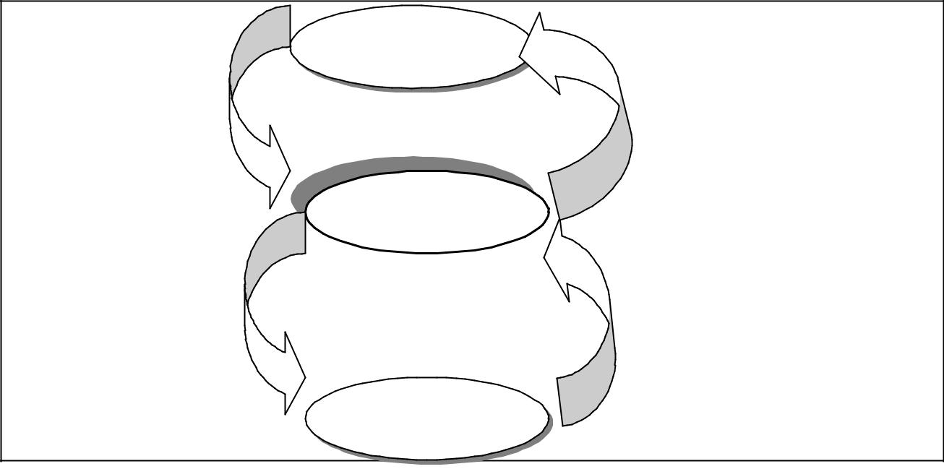

RỖI
GPRS
^{nhập} GPRS rời mạng

TRUYỀN

Tạm dừng Trạng tháitruyền đọc dữ liệu

CHỜ

Hình 2 - 12: Sơ đồ trạng thái của MS trong GPRS

- Trong trạng thái ỗri – Idle, tr ạm di động có th ể thực hiện lựa chọn mạng PLMN, lựa chọn cell GPRS. Tuy nhiện việc quản lý di động và các nội dung định tuyến không kích ho ạt trong trạm di động và SGSN. Tr ạm di động có th ể chỉ nhận số liệu point to multipoint – multicast (PTM – M).

- Trạng thái chờ – standby: Là tr ạng thái mà các ạtrm di động bình thường sẵn sàng cho truy ền số liệu. Trong trạng thái Standby, nội dung quản lý di động giữa MS và SGSN được kích hoạt. MS thường xuyên thông tin cho SGSN về sự thay đổi từ vùng định tuyến này đến một vùng định tuyến khác.
Khoá uận tốt nghiệp Đại học công ng hệ - ĐHQGHN

- Trạng thá ready là trạng thá mà má di động đang thuộc một vùng định tuyến nào đó có th ể là ở một cell hoặc một vùng định vị được định nghĩa bởi cácnhà

khai thác. MS có thể nhận tìm gọi đối với chuyển mạch kênh, ũcng như là tìm gọi đối với cuộc gọi gói d ữ liệu (Data call) trong dịch vụ point – to – point GPRS (PTP - G) và point – to – multipoint GPRS (PTM – G). H ơn nữa sự chấp nhận số liệu PTP – M là có th ể. Khi MS sẵn sàng g ửi hoặc nhận số liệu (trừ PTP

– M), nó ph ải ở vào tr ạng thái ẵsn sàng – Ready, vi ệc nhận dữ liệu có th ể không cần thủ tục tìm gọi, bởi vì mạng biết vị trí của MS đến từng cell. MS thường xuyên báo tin cho SGSN khi nó di chuyển giữa các cell. Trạng thái Readyđược bảo vệ bởi một bộ định thời (timer). Timer thiết lập lại mỗi khi MS nhận hoặc truyền đi một gói. Khi nh ận hoặc truyền xong một gói, MS s ẽ trở lại trạng thá Standby. Việc thay đổi trạng thái ừt Standby sang Ready có th ể được khởi tạo bởi mạng. Sử dụng thủ tục tìm gọi, điều này được sử dụng khi có s ố liệu được gửi tới MS. Khi MS có s ố liệu để gửi, nó có th ể khởi tạo việc chuyển dữ liệu ngay lập tức và tr ạng thái ẽs chuyển tự động từ Standby sang Ready.

2.6.2. Quản lý v ị trí trạm di động

- trạng thái ỗri, trạm di động không c ập nhật vị trí tức là v ị trí của trạm di động trên mạng là không xác định. Còn ở trạng thái ẵsn sàng tr ạm di động báo choSGSN mỗi khi chuyển đến một ô m ới. Để quản lý v ị trí của trạm di động ở trạng thái ẵsn sàng, vùng định vị GPRS (LA) được chia thành m ột số vùng định tuyến (RA). Một vùng định tuyến thường gồm một số ô. Ch ỉ khi trạm di động chuyển sang một vùng định tuyến mới thì trạm di động thông báo cho SGSN, khi chuyển sang một ô m ới thì không c ần thông báo cho SGSN. Để có th ể tìm ô hi ện tại của trạm di động ở trạng thái chờ, cần sử

dụng kênh tìm gọi. Còn đối với trạm di động ở trạng thái ẵsn sàng thì không c ần sử dụng kênh tìm gọi.

Mỗi khi trạm di động chuyển tới một vùng định tuyến mới, trạm di động gửi “yêu cầu cập nhập khu vực định tuyến” t ới SGSN. Bản tin này ch ứa thông tin nh ận dạng khu vực định tuyến (RAI) của khu vực định tuyến cũ. Hệ thống trạm gốc BSS thêm nhận dạng ô (CI) c ủa ô m ới để từ đó SGSN có th ể tìm thấy RAI mới. Ta có th ể đưa ra hai trường hợp cập nhật khu vực định tuyến xẩy ra như sau:

- Cập nhật khu vực định tuyến trong nội bộ SGSN: Trạm di động di chuyển tới khu vực định tuyển mới mằm ở cùng một SGSN với khu vực định tuyến cũ. Trong trường hợp này, SGSN đã l ưu trữ sẵn hồ sơ thuê bao ầcn thiết và có th ể gán nhận dạng thuê bao diđộng tạm thời gói (P – TMSI) cho thuê bao (“ch ấp
Khoá uận tốt nghiệp Đại học công ng hệ - ĐHQGHN

nhận cập nhật khu vực định tuyến ’’). Do khung định tuyến khôn g đổi, không cần thiêt phải thông báo cho các phần tử khác ủca mạng như GGSN hoặc HLR.

- Cập nhật khu vực định tuyến giữa các SGSN: khu vực định tuyến mới được quản lý b ởi một SGSN khác. SGSN mới nhận thấy trạm di động đã d ịch chuyển tới khu vực của nó và yêu cầu SGSN cũ gửi khung giao thức dữ liệu gói (PDP) của thuê bao. Sauđó, SGSN m ới thông báo cho các GGSN có liên quanềv khung định tuyến mới của thuê bao. Ngoài ra, HLR và MSC/VLR (nếu cần) cũng sẽ được thông báo về SGSN mới của thuê bao.

2.6.2.1. Cập nhật khu vực định tuyến trong nội bộ SGSN

Dưới đây là mô t ả thủ tục cập nhật khu vực định tuyến trong nội bộ SGSN:

MS |  | BSS |  | SGSN
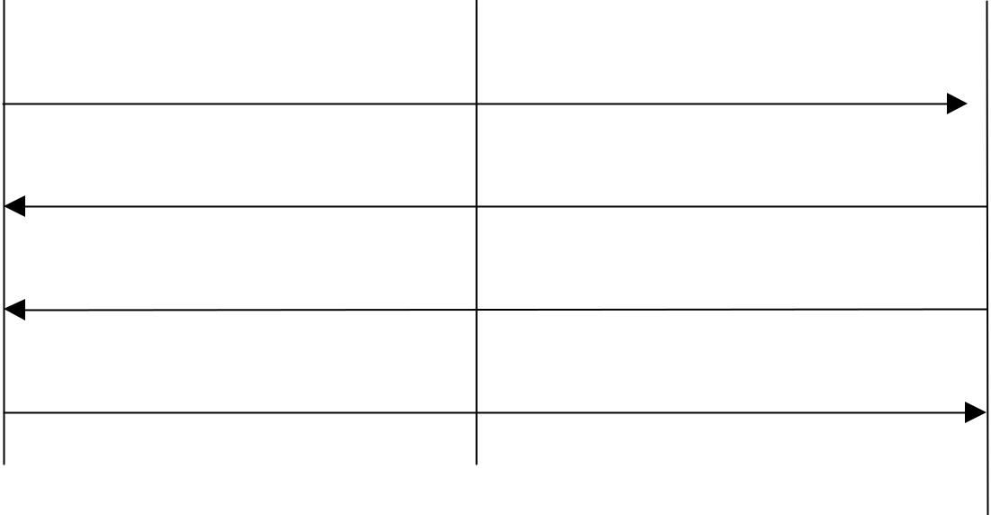

    - Yêu ầcu cập nhậ t khu vực định tuyến

      - Các chức năng an ninh

- Chấp nhận cập nhật khu vực định tuyến

  - Hoàn thành c ập nhật khu vực định tuyến

Thủ tục bắt buộc Tuỳ chọn hoặc có điều kiện

Hình 2 – 13: Thủ tục cập nhật khu vực định tuyến trong nội bộ SGSN

1. Trạm di động gửi yêu ầcu cập nhật khu vực định tuyến đến SGSN. Yêu ầcu cập nhật khu vực định tuyến SGSN chứa thông tin v ề khu vực định tuyến cũ và s ố

P – TMSI c ũ. Phân h ệ trạm gốc sẽ thêm vào yêu ầcu cập nhật khu vực định tuyến nhận dạng về ô mà t ừ đó BSS nh ận được bản tin và sau đó chuy ển yêu ầcu cập nhật khu vực định tuyến tới SGSN.

- Các chức năng an ninh như xác thực và mã hoá có th ể được thực hiện.

- SGSN xác nhận sự hiện diện của trạm di động tại khu vực định tuyến mới. Nếu do giới hạn thuê bao theo vùng, trạm di động không được phép nhập mạng tại khu vực định tuyến mới hoặc lỗi kiểm tra thuê bao, SGSN ẽs từ chối cập nhật khu vực
Khoá uận tốt nghiệp Đại học công ng hệ - ĐHQGHN

định tuyến cho trạm di động. Nếu như tất cả cá phần kiểm tra đều thành công, SGSN sẽ cập nhật khung quản lý di động của trạm di động. Một số P – TMSI m ới sẽ được ấn định. Bản tin cập nhật khu vực định tuyến được gửi trả về trạm di động. Trong bản tin chấp nhận này bao g ồm cả số P – TMSI.

- Sau khi số P – TMSI được ấn định tại trạm di động, trạm di động sẽ xác nhận số P – TMSI m ới bằng bản tin hoàn thành c ập nhật khu vực định tuyến.

2.6.2.2. Cập nhật khu vực định tuyến giữa các SGSN

Hình 2 – 14 mô t ả thủ tục cập nhật khu vực định tuyến khi trạm di động từ khu vực SGSN này sang khu v ực SGSN khác.

- Trạm di động gửi yê cầu cập nhật khu vực định tuyến tới SGSN mới. Yê cầu cập nhật khu vực định tuyến chứa các thông tin về khu vực định tuyến cũ và s ố P –TMSI c ũ. Phân h ệ trạm gốc BSS sẽ thêm vào yêu ầcu cập nhật khu vực định tuyến nhận dạng về ô mà t ừ đó BSS nh ận được bản tin và sau đó chuy ển yê cầu cập nhật khu vực định tuyến tới SGSN.

- SGSN mới gửi yêu ầcu khung SGSN tới SGSN cũ để lấy các khung quản lý di động và khung giao th ức dữ liệu gói cho tr ạm di động. SGSN cũ sẽ kiểm tra số P –TMSI c ũ và b ản tin trả lời sẽ báo ỗli nếu như số P –TMSI không trùng v ới số P –TMSI l ưu trong SGSN cũ. Khi đó, SGSN b ắt đầu thực hiện các chức năng an ninh. Nếu như chức năng xác thực trạm di động xác nhận tính đúng đắn của trạm di động. SGSN mới sẽ gửi bản tin yêu ầcu khung SGSN tới SGSN cũ. Nếu số P –TMSI chính xác hoặc SGSN đã xác thực xong trạm di động, SGSN cũ sẽ trả lời SGSN mới bằng bản tin trả lời khung SGSN. Nếu như trạm di động không được SGSN cũ nhận biết, SGSN cũ sẽ gửi bản tin báo ỗli tương ứng. SGSN cũ lưu địa chỉ của SGSN mới để cho phép SGSN chuyển các gói dữ liệu tới SGSN mới. SGSN cũ bắt đầu bộ đếm và d ừng truyền khi kết thúc phiênlàm việc trênđường xuống.

- Các chức năng an ninh như xác thực và mã hoá được thực hiện

- SGSN mới gửi bản tin xác nhận khung SGSN tới SGSN cũ. Bản tin sẽ thông báo cho SGSN ũc vịêc SGSN mới đã s ẵn sàng nh ận các gói dữ liệu của cá khung giao thức dữ liệu gói đã được khởi tạo. SGSN cũ sẽ đánh dấu trong khung của nó v ề MSC/VLR và các thông tin trong các GGSN và HLR là chính xác. SGSN ũc sẽ kết nối tời MSC/VLR, các GGSN và HLR để cập nhật khi trạm di động bắt đầu thủ tục cập nhật khu vực định tuyến trở lại SGSN cũ trước

Khoá uận tốt nghiệp Đại học công ng hệ - ĐHQGHN

khi kết thúc hủ tục cập nhật khu vực định tuyến hiện tại. nếu như các chức năng an ninh không xác định được tính đúng đắn của trạm di động, thủ tục cập nhật vùng định tuyến sẽ bị từ chối và SGSN m ới sẽ gửi bản tin báo ừt chối đến SGSN cũ. SGSN cũ sẽ tiếp tục tương tự như bản tin yêu ầcu khung SGSN chưa bao giờ nhận được.

MS |  | BSS |  | SGSN |  | SGSN |  | GGSN |  | HLR
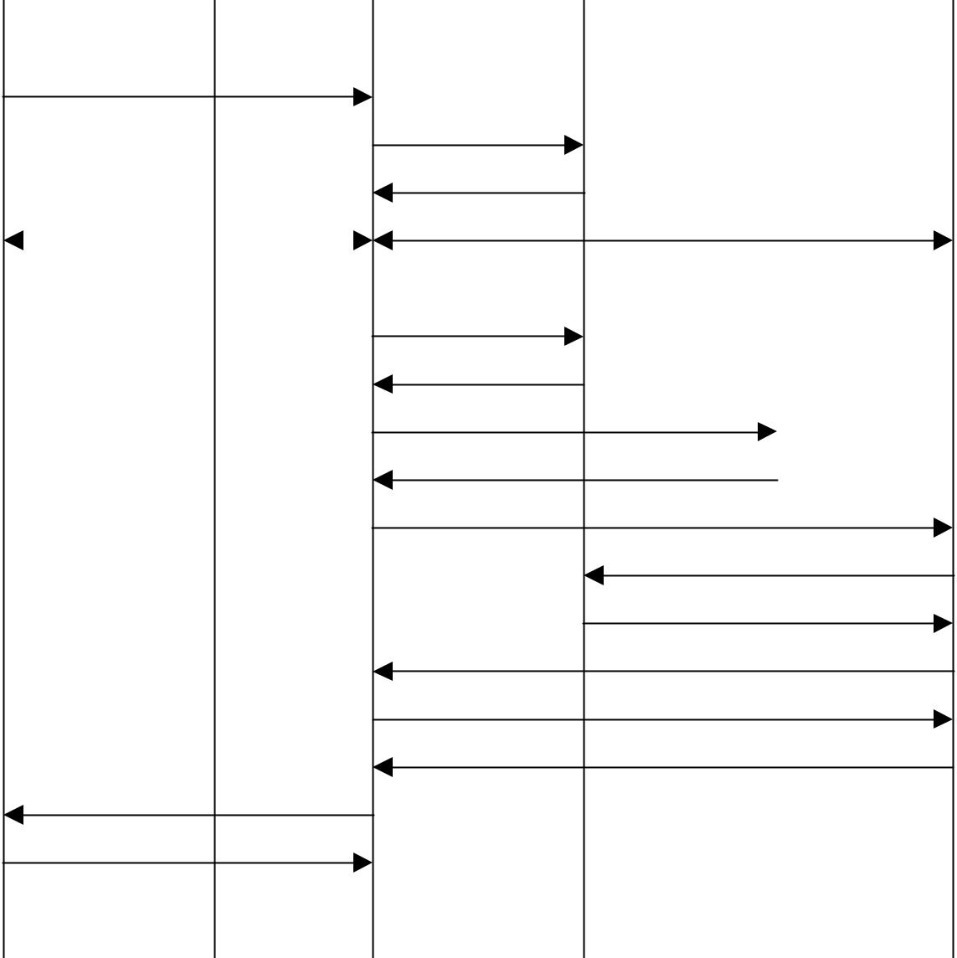

- Yêu ầu cập nhật khu vực định tuyến

  - Yêu ầcu khung SGSN

2. Trả lời yêu ầcu khung SGSN

3. Các chức năng an ninh

4. Xác hận khung
SGSN ề
5. Truy n gói

6. Yêu ầcu cập nhật khung giao thức dữ liệu gói

6. Trả lời yêu cuầ cập nhật khung giao thức dữ liệu gói

7. Cập nhật vị trí

8. Xoáđịnh vị

8. Xác nhận xoáđịnh vị

9. Nhập dữ liệu thuê bao

  - Xác nhận nhập dữ liệu thuê bao 10. Xác nhận cập nhật định vị

- Chấp nhận cập nhật khu vực định tuyến

- Hoàn thành c ập nhật khu vực định tuyến

Thủ tục bắt buộc Thủ tục tuỳ chọn hoặc có điều kiện

Hình 2 – 14: Thủ tục nhập mạng khu vực định tuyến giữa các SGSN

- SGSN cũ sẽ chuyển các gói dữ liệu trong bộ đệm tới SGSN mới. Các gói dữ liệu sẽ được nhận từ GGSN để chuyển tới SGSN mới cho tới khi bộ đếm ở bước 2 dừng đếm. Dữ liệu gói đã được gửi tới trạm di động ở chế độ xác nhận cũng như với số khung LLC, được gửi ở phần đoạn cuối của khung dữ liệu gói. Sau

Khoá uận tốt nghiệp | Đại học công ng hệ - ĐHQGHN
khi bộ đếm ở bước 2 đã dừng đếm, khi đó | không có dữ liệu gói mới nào được
gửi tới SGSN mới.

- SGSN mới gửi bản tin yêu ầcu cập nhật khung giao thức dữ liệu gói t ới các GGSN có liên quan. Các GGSN ẽs được cập nhật các trường khung giao thức dữ liệu gói và tr ả lời bằng bản tin trả lời yêu ầcu cập nhật khung giao thức dữ liệu gói.

- SGSN mới thông báo cho HLR về việc thay đổi SGSN bằng cách gửi bản tin cập nhật định vị tới HLR.

- HLR gửi bản tin xoáđịnh vị tới SGSN cũ. Nếu bộ đếm trong bước 2 không có, SGSN cũ sẽ xoá các khung quản lý di động và khung giao th ức dữ liệu gói. N ếu có b ộ đếm ở bước 2, các khung trênẽ sđược xoá khi bộ đếm dừng đếm. Khi đó, SGSN cũ sẽ kết thúc việc truyền dữ liệu gói. Đồng thời điều này cho phép SGSN cũ giữ lại các khung quản lý di động và khung giao th ức dữ liệu gói để đề phòng tr ường hợp khi trạm di động bắt đầu thủ tục cập nhật khu vực định tuyến SGSN khác trước khi kết thúc thủ tục cập nhật khu vực định tuyến hiện tại. SGSN cũ sẽ xác nhận bằng bản tin xác nhận xoáđịnh vị.

- HLR gửi dữ liệu về thuê baođể nhập vào SGSN m ới. SGSN mới sẽ kiểm tra sự hiện diện của trạm di động trong khu vực định tuyến mới. Nếu do việc giới hạn thuê bao theo khu vực, trạm di động không được phép nhập mạng vào khu v ực định tuyến, SGSN sẽ từ chối yêu ầcu cập nhật khu vực định tuyến bằng nguyê nhân gây l ỗi và g ửi bản tin xác nhận nhập dữ liệu thuê bao ớti HLR. Nếu mọi phép kiểm tra đều thành công, SGSN s ẽ tạo nên khung quản lý di động cho trạm di động và g ửi bản tin xác nhận việc nhập dữ liệu thuê bao ớti HLR.

- HLR xá nhận việc cập nhật định vị bằng các gửi bản tin xá nhận cập nhật định vị tới SGSN mới.

- SGSN mới sẽ kiểm tra sự hiện diện của trạm di động trong khu vực định tuyến mới. Nếu do việc giới hạn thuê bao chuyển vùng, trạm di động không được phép nhập mạng trong khu vực định tuyến hoặc việc kiểm tra thuê baokhông thành công, SGSN s ẽ gửi bản tin từ chối cập nhật khu vực định tuyến cùng với nguyên nhân lỗi tương ứng. Nếu tất cả các kiểm tra đều thành công, SGSN m ới sẽ tạo các khung quản lý di động và khung giao th ức dữ liệu gói t ới trạm di động. SGSN mới trả lời trạm di động bằng bản tin chấp nhận cập nhật khu vực định tuyến.
Khoá uận tốt nghiệp Đại học công ng hệ - ĐHQGHN

- Trạm di động xá nhận việc nhận số P – TMSI mới cùng với bản tin hoàn thành cập nhật khu vực định tuyến. Nếu bản tin hoàn thành c ập nhật khu vực định tuyến xác nhận việc nhận dữ liệu gói được chuyển tới từ SGSN cũ, dữ liệu gói sẽ được từ chối bở SGSN mới.

Tóm l ại hai mức quản lý v ị trí của GPRS: Quản lý chuy ển vùng hẹp được thực hiện bởi SGSN cho phép ưlu trữ thông tin v ề khu vực định tuyến hiện tại hoặc ô hi ện tại của trạm di động và qu ản lý chuy ển vùng rộng cho phép ưlu trữ thông tin v ề SGSN hiện tại của trạm di động trong HLR, VLR, GGSN.

2.6.3. Thủ tục nhập mạng (Attach)

Khi thuê bao GPRS muốn phát hoặc nhận dữ liệu thì nó th ực hiện thủ tục nhập mạng. Thao tác nhập mạng GPRS để báo cho mạng biết về sự có m ặt của MS trê mạng. Trong quá trình thực hiện thủ tục nhập mạng (có th ể là GPRS nh ập mạng, IMSI nhập mạng hoặc kết hợp GPRS/IMSI). Sau khi MS thực hiện thao tác nhập mạng thì MS chuyển sang trạng thái ẵsn sàng và khung qu ản lý di động được thiết lập trong MS và SGSN. MS sau khi đã nh ập mạng cũng có th ể nhận SMS qua GPRS và tìm g ọi qua GSN. Trạm di động có th ể khởi tạo khung giao thức dữ liệu gói (PDP context) là m ột thao tác bắt buộc khi MS muốn nhận và g ửi dữ liệu GPRS.

Đối với thuê bao ửs dụng đồng thời cả dịch vụ chuyển mạch kênh và chuyển mạch gói thì có th ể kết hợp cả hai thủ tục nhập mạng GPRS và IMSI. Hình d ưới đây mô t ả thủ tục nhập mạng GPRS từ MS.
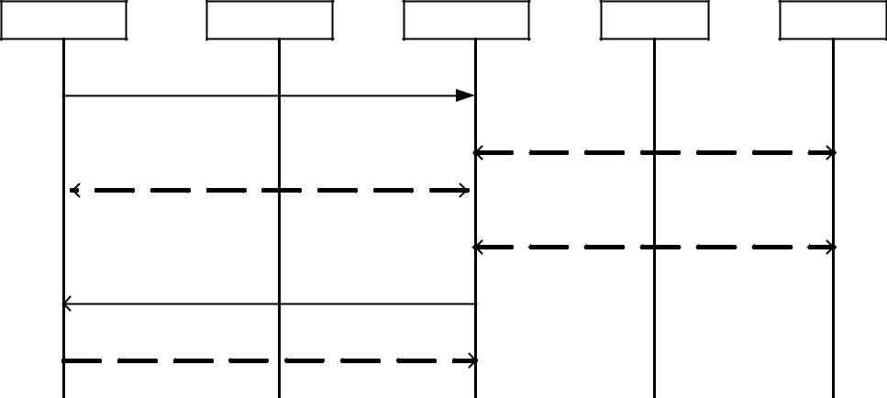

MS | BSS | SGSN | GGSN | HLR
 | 1. Yªu cÇ u nhËp | m¹ng
 |  |  | 2. X¸ c thùc
 | 2. X¸ c thùc
 |  |  | 3. CË p nhËt | vÞ trÝ

- ChÊp nhËn nhË p m¹ng

  - Hoµnn thµnnh nhË p m¹ng

Hình 2 – 15: Mô tả thủ tục nhập mạng từ MS

- Trạm di động (MS) bắt đầu thủ tục nhập mạng bằng cách truyền một bản tin yê cầu nhập mạng đến SGSN. Bản tin yêu ầcu nhập mạng này ch ứa thông tin v ề trạm di động.

Khoá uận tốt nghiệp Đại học công ng hệ - ĐHQGHN

- Nếu khung quản lý di động (MMC) đã tồn tại trê mạng, cần sử dụng chức năng xác thực. Chức năng xác thực cũng được sử dụng trong trường hợp đã đạt tối đa số trạm di động nhập mạng. Sau khi đã ấn định số nhận dạng thuê bao diđộng tạm thời gói P – TIMSI, n ếu như mạng sử dụng chức năng mã hoá, chế độ mã hoá ẽs được lựa chọn.

- Nếu như trạm di động sau khi đã nh ập mạng GPRS mà thay đổi SGSN, hoặc trong trường hợp nhập mạng đầu tiên ủca trạm di động. SGSN sẽ thông báo cho HLR cập nhật vị trí của trạm di động. HLR sau đó s ẽ thông báo cho SGSN cũ nếu như trạm di động thay đổi SGSN.

- SGSN lựa chọn kênh vô tuyến và g ửi bản tin chấp nhận nhập mạng đến trạm di động, số P – TIMSI s ẽ được gửi kèm nếu như SGSN ấn định một số P – TIMSI mới.

- Nếu số P – TIMSI thay đổi, trạm di động sẽ thông báo cho SGSN biết về việc nhận số P – TIMSI b ằng bản tin hoàn thành nh ập mạng.

2.6.4. Thủ tục rời mạng

Tương tự như là nh ập mạng, có ba lo ại rời mạng cơ bản là: R ời mạng IMSI, rời mạng GPRS và k ết hợp rời mạng GPRS và IMSI. Riêng kết hợp rời mạng GPRS và IMSI chỉ có th ể bắt đầu từ trạm di động MS.

2.6.4.1. Mô t ả thủ tục rời mạng từ trạm di động

Dưới đây mô t ả quá trình ờri mạng từ trạm di động
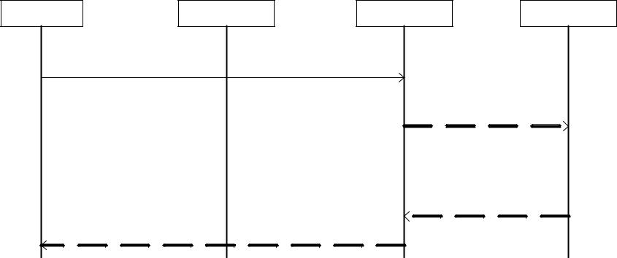

MS BSS

1. Yªu cÇ u rêim¹ng

- ChÊpp nhË n rêi m¹ng Thñ tô c b¾ t buéc

SGSN GGSN

- Yªu cÇu xãa khung giao thøc

d÷ liÖ u gãi (P DP)

- Tr¶ lêi yªu cÇ u xãa khung giao thøc
d÷ liÖu gãi (PDP)

Thñ tô c tïy chän

hoÆc cã ® iÒu kiÖn

Hình 2 – 16: Thủ tục rời mạng GPRS từ trạm di động

- Trạm di động rời mạng bằng cách gửi yêu ầcu rời mạng tới SGSN hiện tại. Yê cầu rời mạng chứa thông tin v ề loại rời mạng (là r ời mạng GPRS, IMSI hay kết

Khoá uận tốt nghiệp Đại học công ng hệ - ĐHQGHN

hợp GPRS/IMSI) và thông tin về việc rời mạng có phải do tắt má di động hay không.

- Nếu như loại rời mạng là GPRS, khung giao th ức dữ liệu gói đã được khởi tạo tại GGSN sẽ được xoá bởi SGSN bằng cách gửi yêu ầcu xóa khung giao th ức dữ liệu gói t ới GGSN. GGSN sẽ trả lời bằng bản tin trả lời yêu ầcu xóa khung giao thức dữ liệu gói.

- Nếu như việc rời mạng là do t ắt máy diđộng thì SGSN sẽ gửi bản tin chấp nhận rời mạng tới trạm di động.

2.6.4.2. Thủ tục rời mạng từ HLR

Bộ ghi định vị thường trú HLR sử dụng thủ tục rời mạng từ HLR để khai thá mạng, nó có th ể thực hiện yêu ầcu xóa khung qu ản lý di động và khung giao th ức dữ liệu gói (khung MM và khung PDP) c ủa thuê bao ạti SGSN. Thủ tục rời mạng GPRS từ HLR được mô t ả như ở dưới đây:

MS |  | BSS |  | SGSN |  | GGSN |  | HLR
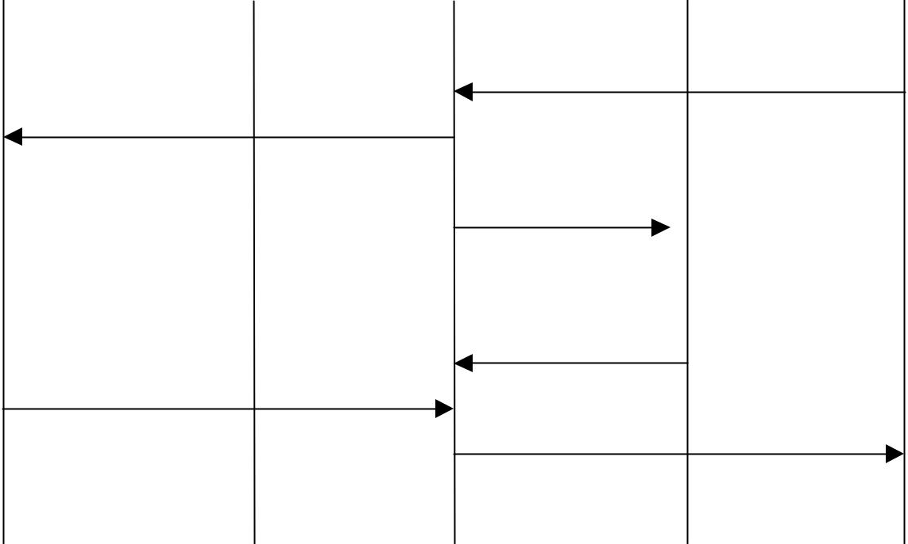

1. Xoáđịnh vị

2. yêu ầcu rời mạng

3. Xoá khun giao thức

dữ liệu gói

3. Yêu ầcu xoá khung gia

thức dữ liệu gói

4. Chấp nhận rời mạng

5. Xác hận xoáđịnh vị

Thủ tục bắt Tuỳ chọn hoặc có điều kiện
buộc

Hình 2 – 17: Thủ tục rời mạng GPRS từ HLR

- Nếu HLR muốn xóa ngay l ập tức khung quản lý di động và khung giao th ức dữ liệu gói c ủa thuê bao ạti SGSN. HLR sẽ gửi bản tin xóa định vị tới SGSN.

Khoá uận tốt nghiệp Đại học công ng hệ - ĐHQGHN

- SGSN thông bá cho trạm di động biết trạm di động đã bị rời mạng bằng các gửi bản tin yêu ầcu rời mạng tới trạm di động.

- Khung giao thức dữ liệu gói đã được khởi tạo và đang hoạt động tại SGSN của trạm di động sẽ bị xóa b ởi bản tin yêu ầcu xóa khung giao th ức dữ liệu gói t ừ SGSN tới GGSN. GGSN sẽ xác nhận việc xóa khung giao th ức dữ liệu gói b ằng cách gửi bản tin trả lời yêu ầcu xóa khung giao th ức dữ liệu gói.

- Trạm di động gửi bản tin trả lời chấp nhận rời mạng tới SGSN ngay sau khi nhận được yêu ầcu rời mạng.

- SGSN xác nhận việc xóa khung qu ản lý di động và khung giao th ức dữ liệu gói bằng bản tin xác nhận xóa định vị.

2.6.5. Kích hoạt giao thức dữ liệu gó i – PDP

Sau thủ tục nhập mạng, MS thực hiện thủ tục kích hoạt giao thức dữ liệu gói. Thông thường MS yêu ầcu mạng kích hoạt một PDP với một chất lượng dịch vụ nào đó. Tuy nhiên, PDP ũcng có th ể được mạng yêu ầcu MS kích hoạt. Trong quá trình kích hoạt PDP, bộ định tuyến ở GGSN cũng được kích hoạt. Việc định tuyến giữa SGSN và GGSN được thực hiện bằng cách kích hoạt chuyển tải (tunnelling) giữa SGSN và GGSN. PDP có được kích hoạt cho cácđịa chỉ cố định hoặc địa chỉ động. Sau khi thực hiện nhập mạng và kích ho ạt PDP, MS có th ể gửi nhận thông tin điểm - điểm hoặc điểm - đa điểm.

2.7. Đặc tính truyền tải và hiệu chỉnh công suất phá

Các bản tin trên giao diện vô tuy ến được truyền trên các khối vô tuy ến. Mỗi khối vô tuyến được ghép xen 4 cụm. Khối vô tuy ến bao gồm phần tiêuđề cho quản lý truy c ập trung gian MAC, phần thông tin ch ứa số liệu hoặc thông tin báo hiệu và m ột chuỗi kiểm tra khối. Có b ốn phương pháp mã hoá khác nhau:

- CS – 1 có t ốc độ 9.05 kbps/1 timeslot, tốc độ dữ liệu 8 kbps/1 timeslot.

- CS – 2 có t ốc độ 13.4 kbps/1 timeslot, tốc độ dữ liệu 12 kbps/1 timeslot.

- CS – 3 có t ốc độ 15.6 kbps/1 timeslot, tốc độ dữ liệu 14.4 kbps/1 timeslot.

- CS – 4 có t ốc độ 21.4 kbps/1 timeslot, tốc độ dữ liệu 20 kbps/1 timeslot.

Việc quyết định phương pháp mã hoá nào phụ thuộc vào tình tr ạng của mạng, hay cụ thể là ch ất lượng của đường vô tuy ến giữa máy diđộng và tr ạm thu phát. Nếu chất lượng đường vô tuy ến kém, nhiễu nhiều, mức độ chắc chắn không cao m ạng sẽ sử dụng

Khoá uận tốt nghiệp Đại học công ng hệ - ĐHQGHN

CS – 1. Khi đó tốc độ truyền chỉ là 9.05 kbps trê mỗi timeslot. Nếu chất lượng đường truyền tốt, mạng sẽ sử dụng CS – 3 ho ặc CS – 4 để đạt tốc độ tốt nhất, khi đó t ốc độ truyền có th ể đạt được 21.4 kbps cho mỗi timeslot được sử dụng.


GPRS

8 |  |  |  |  |  |  |  | CS – 1 9.05 kbps
12 |  |  |  |  |  |  |  | CS – 2 | 13.4 kbps
14.4 |  |  |  |  |  |  |  | CS – 3 | 15.6 kbps
20 |  |  |  |  |  |  |  | CS – 4 | 21.4 kbps
 |  |  |  | Header + Protection

Hình 2 – 18: Tốc độ dữ liệu với các p hương pháp m ã hoá GPRS

Việc truyền dẫn tốc độ cao được thực hiện bằng cách ửs dụng nhiều kênh ưlu lượng dữ liệu gói. B ằng cách này tốc độ trênđường truyền (về mặt lý thuy ết) có th ể lên ớti 171.2 kbps khi sử dụng tất cả 8 kênh ủca sóng mang vô tuy ến. Nhưng trên thực tế chỉ sử dụng CS – 1, CS – 2 ho ặc CS – 3 còn CS – 4 ch ưa được sử dụng. Như vậy tốc độ thực tế của GPRS chỉ có th ể đạt được tới 115.2 kbps. Tuy nhiên, dung ượlng của mạng cũng như khả năng sử dụng nhiều khe thời gian của MS cũng có th ể giới hạn một mức tốc độ thấp hơn.

MS phải thực hiện việc đo mức tín hiệu của cell phục vụ và các cell lân cận. Cấu trúc cell phân cấp có th ể được hỗ trợ bằng cách thiết lập mức độ ưu tiên riêng cho ỗmi mức phân c ấp. Dựa trên các phépđo này, MS s ẽ xácđịnh cell có th ứ hạng cao nhất từ lớp ưu tiên cao nhất, với điều kiện là c ường độ tín hiệu nhỏ nhất thu được phải thoả mãn l ớp ưu tiênđó. Bên cạnh đó m ạng cũng có th ể yêu ầcu MS chọn một cell nào đó mà m ạng yêu ầcu.

Việc xácđịnh các tham ốs thời gian định thời (TA) cũng cần thiết cho việc truyền các khối vô tuy ến. Mạng sẽ ước tính một giá trị TA ban đầu từ bản tin yêu ầcu kên gói. Giá trị này s ẽ được sử dụng cho việc truyền dữ liệu uplink cho đến khi cần phải cập
Khoá uận tốt nghiệp Đại học công ng hệ - ĐHQGHN

nhật lại TA. Trong quá trình truyền dữ liệu uplink, MS sẽ phá cá cụm truy cập theo chu kỳ với các nội dung quy định. Các ụcm truy cập sẽ được phát trong thời gian của khung rỗi trong đa khung. Mạng sẽ cập nhật giá trị TA dựa trên cácụcm truy cập và chuyển giá trị này t ới MS.

Việc tối ưu hoá băng tần và tiêu thụ nguồn điện cũng được thực hiện bởi các thủ tục điều khiển công su ất. Thuật toánđiều khiển công su ất uplink sử dụng phương phápđiều khiển công su ất vòng đóng/m ở kết hợp. MS nhận các tham ốs điều khiển công su ất từ mạng trong các bản tin quảng bá hoặc bản tin gán kênh vàđ o cường độ tín hiệu từ kên quảng bá (khi không phát) hoặc các kênhữdliệu gói (khi phát). Dựa trên các thamốs đo đạc này, MS xác định một mức công su ất hoặc mức công su ất tối đa mà nó có th ể phát. Thuật toánđiều khiển công su ất uplink được cho bởi công th ức:

P_{ch} = min(Γ_{CH} – αC, P_{MAX}) Với:

Γ_{CH}: Tham số điều khiển công su ất theo kênh và MS, được gửi tới MS trong bản tin hiệu chỉnh công su ất. Giá trị Γ_{CH} mới có th ể được gửi tới MS tại bất cứ thời điểm nào trong quá trình truyền gói.

- Є [0, 1]: Là tham s ố hệ thống có giá trị mặc định được truyền quảng bátrê

kênh PBCCH. Các giáị ctrụ thể của MS hoặc của kênh ẽs được gửi tới MS cùng với Γ_{CH}.

C: Là m ức tín hiệu MS thu được.

P_{max}: Là m ức công su ất tối đa được phát trong cell.

Công su ất phát của đường downlink được điều khiển bởi BSS và vì v ậy có th ể sử dụng một thuật toán riêng cho ỗmi nhà khai thác. MS cũng sẽ đo mức tín hiệu bị nhiễu để thông báo cho BSS. Trong khi truyền dữ liệu, thông tin đo đạc được phát vào khung trống của cấu trúc đa khung. Khi không truy ền dữ liệu, việc đo đạc được thực hiện ở kênh nào mà mạng quy định.
Khoá uận tốt nghiệp Đại học công ng hệ - ĐHQGHN

Chương 3: GIẢI PHÁP TRIỂN KHAI MẠNG GPRS TRONG GSM

GPRS là b ước phát triển tiếp theo cho dịch vụ truyền số liệu trên mạng GSM là c ơ sở cho con đường tiến lên 3G, ựs thay đổi về cấu trúc và phần tử mạng từ GSM lên GPRS được giới thiệu dưới đây.

Như ta đã bi ết ở chương 1 về cấu trúc mạng GSM hiện tại, ở Việt Nam cấu trúc mạng GSM cũng tương tự như vậy, có th ể thực hiện kết nối truyền thoại trên cùng một mạng và v ới mạng ngoài, cùng v ới nó là cho phép truy ền các bản tin ngắn tốc độ thấp trên mạng do cố định kênh ưlu lượng vào trong kênh vật lý.

GPRS là m ột cấu trúc mạng mới có m ột số khác biệt so với mạng GSM, nó có th ể hỗ trợ dịch vụ chuyển mạch gói, truy c ập mạng Internet và các dịch vụ dữ liệu gói yê cầu tốc độ khác nhau do có thể sử dụng kênh ưlu lượng động, như chương 2 đã trình bày.

Để thực hiện triển khai mạng GPRS trên nền tảng cơ sở hạ tầng của mạng GSM thì chúng ta cần phải nâng c ấp và thay đổi một số các phần tử trong mạng hiện tại đó là chúng ta lắp đặt GGSN để kết nối với mạng Internet, GGSN được nối với mạng GSM thông qua SGSN và PCU, PCU được lắp đặt tại các BSCđể bổ xung thêm chức năng kiểm soát gói cho các BSC trong quá trình khai thácị hd vụ GPRS còn các phần tử khác ủca mạng thì vẫn được giữ nguyên.

Với điều kiện Việt Nam, để đápứng yêu ầcu nâng c ấp mạng thông tin di động hiện có ti ến lên 3G thì chúng ta phải đápứng được yêu ầcu dịch vụ mạng GPRS trong quá trình tiến lên 3G phù hợp với xu hướng phát triển của công ngh ệ. Hiện tại chúng ta đang sử dụng cơ sở hạ tầng mạng GSM, nó th ường xuyênđược nâng c ấp để đápứng yêu ầcu của thị trường và s ự phát triển của công ngh ệ trên thế giới. Về công ngh ệ, mạng GSM có đủ điều kiện để tiến lên thế hệ thông tin di động 2.5G (GPRS/EDGE) và 3G (IMT2000) mà v ẫn khai thác ốti đa tài nguyên sẵn có c ủa mạng và t ối đa hiệu quả thiết bị được sử dụng.

3.1. Giải phá trê mạng Mobifone tiến lê 2.5G

Giải pháp triển khai GPRS trên mạng GSM của Mobifone. Về cơ bản dựa trê chuẩn do ETSI công b ố bao gồm 4 giai đoạn trong quá trình phát triển GSM 2G lên 3G Giai đoạn đầu kết hợp GPRS với GSM, giai đoạn tiếp theo thiết lập mạng UMTS, mạng lõi c ơ sở IP và cu ối cùng là m ạng cơ sở IP.
Khoá uận tốt nghiệp Đại học công ng hệ - ĐHQGHN

3.1.1. Phần vô tu yến

Để đápứng yêu ầcu trước mắt, mạng cần thay đổi một vài đặc điểm trênđường truyền từ BSC đến BTS để phù hợp với yêu ầcu truyền gói thì MSC c ũng được nâng cấp. Với GPRS, BSC có th ể phân thành hai h ướng là l ưu lượng thoại và d ữ liệu. Để phù hợp với yêu ầcu truyền gói và gi ảm sự thay đổi của các thiết bị BTS và BSC thì thê vào đó là vi ệc sử dụng chức năng PCU theo chuẩn khi đó ta ch ỉ cần nâng c ấp về phần mềm cho BTS và BSC cho phù h ợp với yêu ầcu truyền gói.

3.1.2. Phần chuyển mạch

Mạng lõi GPRS là m ột mạng tích hợp cung cấp các giao diện chuẩn với các phần tử mạng GSM đang tồn tại và v ới mạng dữ liệu gói IP ngoài (Internet, ISDN hay X.25…) mạng GPRS của mobifone tổng thể như hình 3 – 1 bao g ồm các phần tử như sau.

MSC/VLR

SMS MSC
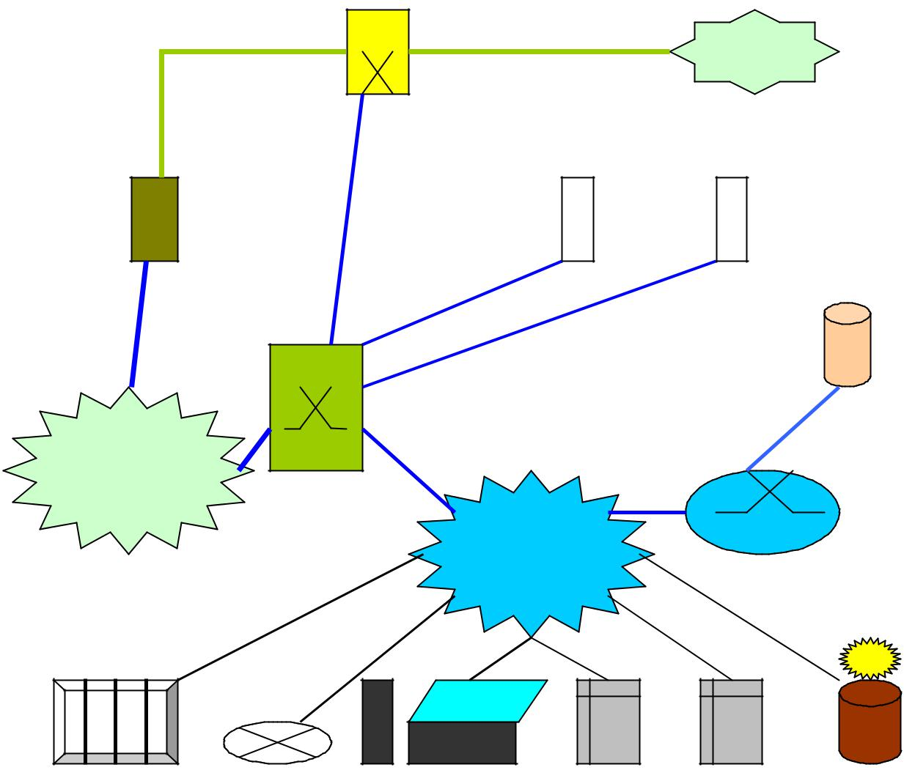

 |  | ISDN
BSS và
PCU | HLR | VLR
Gs Gd
Gr Gc |  | Radius
SGSN | Gf
 |  | GGSN

FR
Backbone _{Gb}
_{Gn} GPRS

Backbon

DNS DHCPBorder | OMC - G | Charging |  | Firewall
Gateway |  | gateway | GIN | server

Hình 3 – 1: Cấu trúc mạng GPRS của mobifone

Khoá uận tốt nghiệp Đại học công ng hệ - ĐHQGHN

SGSN: là p hần tử nhiều tính năng trong mạng GPRS. Nó lưu trữ toàn bộ vị trí của trạm di động độc lập và th ực hiện công vi ệc bảo mật cũng như điều khiển thâm nhập mạng. Nó đápứng việc quản lý di động, quản lý phiên giao dịch và tính c ước.

GGSN: quản lý các hoạt động trao đổi thông tin v ới mạng dữ liệu gói IP ngoài, như mạng Internet, ISDN… các thi ết bị này luôn được cập nhật cácđặc tính IP cũng như các dạng giao diện thông th ường.

HLR: bao gồm các dữ liệu đăng ký GPRS và thông tin định tuyến. Nó được sử dụng cho cả thuê bao ửs dụng chuyển mạch kênh và chuyển mạch gói, nó th ực hiện chức năng điều khiển truy cập mạng và tr ợ giúp các chức năng quản lý di động.

Cổng đường biên (Border Gateway): là một thiết bị tuỳ chọn, nó được sử dụng trong trường hợp thực hiện chuyển vùng giữa các mạng PLMN. Nó cung c ấp định tuyến giữa các PLMN và các chức năng truyền tải gói, các chức năng bảo mật, thu thập dữ liệu tính cước, nó gi ống như GGSN bao gồm một bộ Border Router, một DSN nngoại vi…

Cổng tính cước (Charging Gateway): Nó ho ạt động như một thiết bị đa chức năng giữa các GSN và các ệh thống OSS của nhà khai thác,các ệh thống chăm só c khách hàng và tính cước. Nó thu th ập, tập hợp, lọc, backup và phân phát các CDR ớti các CCBS, nó có thể cung cấp khả năng áp dụng cho một số dạng cước.

OMC-G: là trung tâm qu ản lý m ạng GPRS, nó c ũng tương tự như OMC trong mạng GSM, nó th ực hiện thêm chức năng quản lý c ảnh báo, quản lý v ật lý m ạng GPRS, quản lý b ảo mật…

DSN: thực hiện chuyển đổi tên vùng thành cácđịa chỉ IP GGSN, biến đổi tên các vùngđịnh tuyến thành các địa chỉ IP SGSN, hoặc địa chỉ các IP thành IMSI. DSN quản lý m ột số địa chỉ IP trên tênđiểm truy cập APN và chuy ển một số địa chỉ IP tới SGSN để dự phòng.

DHCP server: được sử dụng để ấn định động cácđịa chỉ IP cho thuê bao diđộng MS, chức năng này c ũng dựa trên cơ sở chức năng DSN.

Radius server: cung cấp các chức năng như một trung tâm định vị để phân phát sự nhận thực.

Các thiết bị kết nối khác: ửs dụng cho mục đích giám sát, theo dõi hoạt động thông tin c ủa các thuê ba
Khoá uận tốt nghiệp Đại học công ng hệ - ĐHQGHN

3.1.3. Số liệu triển khai mạng Mobifone

Dung lượng và Ph ạm vi cung cấp dịch vụ GPRS.

Dung lượng dự kiến được thiết kế hệ thống như sau: Tại Hà N ội là 3000 thuê bao, Thành ph ố Hồ Chí Minh là 7000 thuê bao và Đà N ẵng là 1000 thuê bao.

Lưu lượng sử dụng trung bình của một thuê bao là 2 kbps.

Tỷ lệ người sử dụng GPRS trên giờ cao điểm là 10%.

Hệ thống GPRS.

SGSN tại ba trung tâm là Hà N ội, Thành ph ố Hồ Chí Minh và Đà N ẵng với mục tiêu banđầu là cung c ấp dịch vụ GPRS cho các thành phố lớn.

- cổng GGSN tại Hà N ội để kết nối tới SGSN tại Hà N ội, Đà N ẵng và Thành phố Hồ Chí Minh.

- Charging Gateway để tính cước dịch vụ GPRS.

- hệ thống quản lý và khai thác.

Thiết lập mạch vòng truy ền dẫn ATM giữa GGSN với các nút SGSN. Theo ấcu hình thiết kế GGSN tại Hà N ội được kết nối với SGSN tại các trung tâm trên tuyến truyền dẫn ATM, để an toàn cho k ết nối số liệu thì một mạch vòng truy ền dẫn ATM được thiết lập giữa 3 vùng cụ thể:

- 1 thiết bị đầu cuối ATM tại Hà Nội

- 1 thiết bị đầu cuối ATM tại Đà N ẵng

- 1 thiết bị đầu cuối ATM tại Thành ph ố Hồ Chí Minh Chức năng của các pần tử đưa vào mạng:

- SGSN: chức năng định tuyến gói s ố liệu trong vùng phục vụ của nó. M ột thuê bao có thể được phục vụ bởi một SGSN tuỳ thuộc vào v ị trí cụ thể của từng thuê bao.

- GGSN: có ch ức năng giao tiếp với các hệ thống GPRS khác hoặc mạng gói IP ngoài… M ột số chức năng GGSN bao gồm:

o Định tuyến.

o Firewall (bức tường lửa).

o Gateway/Security (cổng/an toàn).
Khoá uận tốt nghiệp Đại học công ng hệ - ĐHQGHN

Cả hai SGSN và GGSN đều có c hức năng tạo ra các bản ghi cước.

- O&M có ch ức năng quản lý và giám sát hoạt động của toàn b ộ hệ thống.

Charging Gateway: chức năng tiếp nhận các bản ghi cước từ SGSN và GGSN.

Xử lý và t ổng hợp cước đối với từng thuê bao ửs dụng.

3.2. Cá ứng dụng của mạng GPRS

Trên thực tế, việc triển khai GPRS nhằm mục đích cung cấp khả năng truy cập Internet từ thuê bao diđộng.

Ngoài vi ệc truy nhập Internet qua di động, truyền số liệu GPRS còn có các dịch vụ chính trên mạng GSM là:

- Thư tín điện tử (E-Mail) là dịch vụ cơ bản được sử dụng nhiều nhất và có hiệu quả nhất.

- Dịch vụ trao đổi các ệtp dữ liệu (file tranfer file download) cũng được thực hiện tương tự như đối với thư điện tử

3. | Thông tin d ưới dạng tiếng nói và hình ảnh MMS được truyền đi thông qua
 | truyền số liệu.

- Truy nhập thông tin t ừ xa: Xâm nh ập vào m ột máy bất kỳ trên mạng để tìm kiếm các thông tin cần biết và được phép.

GPRS là công nghệ truyền số liệu trê mạng thông tin di động GSM như đã trình bày ở trên, ốtc độ tối đa có th ể đạt tới 171.2 kbps (về lý thuy ết) tuy nhiên trên ựthc tế còn ph ụ thuộc vào kh ả năng của mạng lưới về dung lượng mạng cung cấp, chất lượng đường vô tuy ến, số người sử dụng đồng thời. GPRS là m ạng truyền số liệu gói và ng ười sử dụng phải trả tiền theo dung lượng sử dụng chứ không ph ải thời gian sử dụng.

Ngoài vi ệc triển khai lắp đặt các phần tử mạng GPRS vào m ạng GSM, cả hai mạng cùng tồn tại trong cùng một cơ sở hạ tầng, việc sử dụng chung tần số vô tuy ến của hai mạng khi đó có s ự ảnh hưởng của đến dung lượng thoại của mạng GPRS.

Khoá uận tốt nghiệp Đại học công n ghệ - ĐHQGHN

Chương 4 Một số kết quả thực nghiệm đưa ra trong quá trình m phỏng thực tiễn

Như chúng ta đã bi ết ở trên,để truyền một gói tin trên kênh truyền thì phần phá chúng ta phải thực hiện các chức năng mã hóa điều chế để truyền qua kênh truyền và phần thu thì chúng ta phải thực hiện các chức năng ngược lại với phần phátđể giải điều chế tín hiệu dạng ban đầu. Để đơn giản ở đây chúng ta chỉ xét truyền một khung (frame) có độ dài khác nhau và được điều chế mã hóa tr ước khi truyền và chúng ta đưa ra một số kết quả thu được khi thực hiện điều chế và các lỗi bit xẩy ra khi truyền tin với các thông số của các bộ mã hóa điều chế và kênh truyền thay đổi.

Trước khi đưa ra kết quả của phần mô ph ỏng chúng ta tìm hiểu một số khối chức năng trong sơ đồ khối mô ph ỏng như sau:
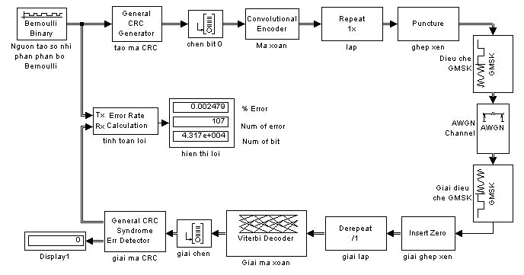

Hình 4 – 1: Sơ đồ khối chức năng khi truyền dữ liệu

4.1. chức năng cá khối trong sơ đồ khối

Nguồn tạo số nhị phân phân b ố Bernoulli
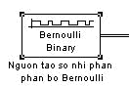

Chức năng tạo ra một số nhị phân phân bố đều Bernoulli với xá suất xuất hiện của 1 và 0 là nh ư nhau. Khối này t ạo ra một khung (frame - based) có độ dài có th ể thay

Khoá uận tốt nghiệp Đại học công ng hệ - ĐHQGHN

đổi được phụ thuộc vào sự thay đổi thông số Samples per frame (parameters) khi mình chọn thông s ố lối ra là frame-based (frame-based outputs)

Bộ tạo mã d ư thừa vòng (CRC):
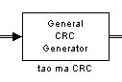

Chức năng tạo ra cá bit kiểm tra dư thừa tuần hoàn và gàn thê độ dài cá bit vào cu ối đầu vào khung d ữ liệu. Các bit CRCđược tạo ra theo cácđa thức tạo mã và sau đó n ối chúng vào trong khung dữ liệu đầu vào. Sau khi gán các bit CRC nóđưa ra đầu ra của khung, đa thức tạo mã có thể là một vector nhị phân như [1 1 0 1] hoặc một đa thức theo thứ tự giảm dần như [ 3 2 0] số bit lối ra của bộ mã hó a phụ thuộc vào đa thức tạo mã và s ố bit kiểm tra trên mỗi khung trong thông s ố checksums per frame.

Khối chèn bit 0:
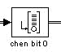

Khối này có nhiệm vụ chèn thê bit 0 vào khung dữ liệu theo một chiều nhất định tương ứng với chiều của tín hiệu lối vào, vi ệc chèn thêm bit 0 nhằm để phối hợp tốc độ trong các bộ mã hóa.

Khối mã xo ắn (Convolutional Encoder)
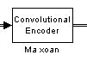

Khối này dùng đẻ mã hóa dữ liệu và chống lỗi, dữ liệu vào được giữ trong vùng đệm, lối ra là t ổ hợp dữ liệu lối vào trong vùng đệm. Việc mã hóa được tiến hành liên

tục theo các bước dịch của dòng d ữ liệu lối vào. Kh ối mã hóa này có các thông s ố tốc độ mã (r) và b ậc của đa thức tạo mã.

Khối phát ặlp (repeat)
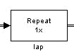
Khoá uận tốt nghiệp Đại học công ng hệ - ĐHQGHN

Khối này thực hiện chức năng lặp lại cá ký hiệu của khung đầu vào với tốc độ dữ liệu đã cho. Kh ối này l ặp lại các khung dữ liệu tốc độ thấp để tạo thành t ốc độ cao hơn nhằm phối hợp tốc độ trong các bộ mã hóa khi truy ền.

Khối ghép xen (Puncture)
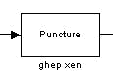

Khối này có tạo ra một vector ghép xen của khung dữ liệu lối vào, tùy thuộc vào khung dữ liệu đầu vào mà kh ối này có th ể làm gi ảm số bit lối vào c ủa khung khi ta chọn vector ghép xen là khác 1. Nếu vector ghép xen là [1] thì khung lối ra vẫn được giữ nguyên. Nếu vector ghép xen khác 1 ằbng với khung lối vào thì t ại vị trí phần tử là 0 trong vector ghép xen thì lối ra sẽ loại bỏ phần tử đó.

Bộ điều chế GMSK
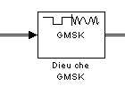

Khối này t hực hiện điều chế tín hiệu nhị phân lối vào thành tín hiệu lối ra với cá thông s ố trong bộ điều chế là BT nó bi ểu diễn độ rộng băng tần được tăng lên theo thời gian, thông s ố này làm gi ảm băng tần sử dụng nhưng nhiễu giữa các biểu tượng tăng lên, ốs mẫu trên một biểu tượng (samples per symbol) làm t ốc độ dữ liệu lối ra tăng lê bấy nhiêu ầln.

Kênh nhiễu tạp âm tr ắng Gauss (AWGN channel)
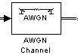

Khối này sẽ cộng nhiễu tạp âm trắng vào trong tín hiệu vào. Lối vào này là một khung cơ bản khi đó kh ối này s ẽ cộng thêm một khung nhiễu gausse vào m ỗi khung. Thông s ố của kênh có thể thay đổi thuộc tính của kênh bằng việc thay đồi tỷ số E_{b}/N₀ (năng lượng bit trên công suất tạp âm khi truy ền) trên kênh truyền.

Khoá uận tốt nghiệp Đại học công ng hệ - ĐHQGHN

Bộ giải điều chế GMSK
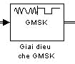

Khối này thực hiện giải điều chế tín hiệu lối vào được điều chế trước khi truyền trên kênh, các thôngố scủa bộ giải điều chế phù hợp với bộ điều chế tín hiệu lối vào và trễ tín hiệu lối ra được thể hiện ở thông s ố trễ là traceback length.

Các khối giải ghép xen, giải lặp, giải mã xo ắn, …

Thực hiện các chức năng ngược lại với các bộ điều chế và mã hóa tr ước khi truyền qua kênh truyền. thực hiện chức năng phát hiện lỗi và x ửa lỗi khi truyền qua

kênh.

Bộ đếm lối

Thực hiện so sánh dữ liệu lối vào tr ước khi truyền và d ữ liệu lối vào khi nhậnchức năng đếm lỗi khi truyền qua kênhđã được điều chế và gi ải điều chế khi nhận tín hiệu. Bộ này th ực hiện so sánh các bitố il vào v ới các bit nhận được khi truyền qua kênh với một thông s ố trễ phù hợp khi truyền qua kênh.

Bộ hiển thị lỗi

Bộ này có ch ức năng hiển thị và tính toán số lỗi nhận được khi truyền qua kên truyền, khối này cho ta bi ết xác suất lỗi là bao nhiêu.

4.2. Một số kết quả được thực hiện khi truyền qua kên truyền

Một số kết quả đo lỗi khi truyền đi 1e6 bit với một khung dữ liệu là 172 bit (tương ứng 5814 khung) được mã hóa CRC 12 và 1 bit ki ểm tra khung với chèn thêm 8 bit zero và t ốc độ mã xo ắn là ½ với khối lặp là 1 và vector ghép xen b ằng 1 và t ỉ số EbNo của kênh truyền thay đổi và b ộ điều chế GMSK với số mẫu cho một symbol là 8 mẫu với kết quả của sự thay đổi tỷ số EbNo trên kênh truyền cho ta xác suất lỗi lối ra qua kênh truyền khác nhau.
Khoá uận tốt nghiệp Đại học công ng hệ - ĐHQGHN

Bảng 4 – 1: Một số kết quả đưa ra

Tỷ số EbNo trên kênh AWGN (dB) | Số khung lỗi | % lỗi khung
-2 | 99 | 1.703
0 | 20 | 0.344
2 | 0 | 0
4 | 0 | 0

Ta thấy với kết quả thực nghiệm như trê thì tỷ số EbNo tỷ lệ nghịch với số lỗi khung lối ra, tỷ số EbNo càng l ớn thì số lỗi ra càng nh ỏ do năng lượng bit lối ra lớn hơn so với tạp âm nhi ễu gauss lối vào cho nên số bit lỗi giảm dẫn đến số khung lỗi bị giảm theo và gi ảm rất nhanh.

Khoá uận tốt nghiệp Đại học công ng hệ - ĐHQGHN

KẾT LUẬN VÀ ĐỀ XUẤT

Trong khóa luận này đã trình bày một mô hình cấu trúc và cá giao thức của mạng GSM và GPRS, m ột số giải pháp nâng cấp lên mạng GPRS và m ột số kết quả đưa ra trong khi thực hiện truyền dữ liệu. Có th ể tóm t ắt lại một số điểm chính như sau.

GSM là m ột cấu trúc mạng thông tin di động thế hệ 2 đã t ồn tại được hơn 10 năm tại Việt Nam. Đến nay nó c ũng được nâng c ấp và b ảo dưỡng nhiều nhưng chưa thể đá ứng được nhu cầu truyền dữ liệu tốc độ cao ngày càng t ăng của người sử dụng. Do mạng GSM có m ột số đặc điểm sau:

- Các kênhưul lượng người sử dụng luôn b ị chiếm khi không có d ữ liệu được truyền trong khi đàm tho ại, làm lãng phí ngu ồn tài nguyên vô tuyến.

- Hỗ trợ tốc độ dữ liệu thấp, cố định một người sử dụng chỉ truyền và nh ận dữ liệu trên một khe thời…

GPRS là m ột bước nhảy quan trọng trong khi tiến tới mạng tế bào th ế hệ thứ 3 và Internet di động. Nó là công ngh ệ truyền dẫn chuyển mạch gói cho phép khả năng đơn giản hóa truy c ập không dây t ới mạng IP và X.25.

GPRS có m ột số đặc điểm như sau:

- Hỗ trợ QoS, quyền ưu tiên dịch vụ: Tùy thuộc vào yêu cầu mà thuê bao đăng ký mà có th ể thực hiện quyền ưu tiên cho cuộc gọi hay là truy ền dữ liệu khi số người sử dụng truy cập mạng lớn

- Hỗ trợ đa khe cho người sử dụng khi đó t ốc độ truy cậpdữ liệu được tăng lên…

Một số cấu trúc mạng của GPRS khác với GSM để có th ể hỗ trợ việc chuyển mạch gói di động và k ết nối với mạng số liệu gói bên ngoài…

Tiếp đến là đưa ra một số giải phápđể tiến lên GPRS ừt GSM và m ột số kết quả thực hiện khi truyền qua kênh truền với tốc độ dữ liệu khác nhau

GPRS là một bước tiến để tiến lê mạng thông tin di động thế hệ 3, nó là bước chuyển biến ban đầu về cấu trúc mạng và điều khiển truy cập mạng, một bước chuyển mới chuyển sang công ngh ệ chuyển mạch gói để có th ể hỗ trợ vào truy c ập Internet tốc độ cao hơn và s ử dụng tài nguyên vô tuyến hiệu quả hơn cũng như hỗ trợ nhiều hơn cho người sử dụng.

Khoá uận tốt nghiệp Đại học công ng hệ - ĐHQGHN

LỜI CẢM ƠN

Trong suốt những năm học và nghiê cứu tại Khoa Công Nghệ nay là trường ĐẠI HỌC CÔNG NGH Ệ-ĐHQGHN tôi đã h ọc được những kiến thức cơ bản nhất về các ĩlnh vực mà nhà tr ường đã đào t ạo. Năm nay là n ăm kết thúc khoá luận tốt nghiệp của tôi, tôi đã c ố gắng hết sức mình để hoàn thành khoá luận của mình thật tốt để xứng đáng với các thầy cô trong tr ường đã d ạy tôi trong su ốt mấy năm qua. Nhân đây tôi g ửi lời cảm ơn chân thành c ủa tôi đến tất cả các thầy các cô đã t ừng dạy tôi khi tôi còn trong trường, các anh các chịtrong khoa đã nhi ệt tình giúp đỡ và ch ỉ bảo cho em. Cám ơn Trường Công Ngh ệ đã t ạo điều kiện cho tôi h ọc tập tốt và đạt được thành qu ả như hôm nay.

Tôi đặc biệt gửi lời cảm ơn của tôi đến Thầy: PGS.TS Nguyễn Viết Kính. Thầy đã h ướng dẫn chỉ bảo và giúp tôi r ất nhiều trong khi tôi làm khóa lu ận này. Th ầy cho tôi nh ững lời khuyên quí báuđể tôi ti ếp tục những điều tôi mu ốn theo đuổi. Thầy còn cho tôi nh ững lời khuyên về những định hướng sau này mà tôi r ất tâm đắc.

Thành công c ủa khóa lu ận này c ũng không th ể kể hết được sự giúp đỡ của cá thầy, các anh chị nghiên ứcu sinh trong trường, gia đình tôi và các bạn đã giúp đỡ và chỉ bảo và động viên tôi rất nhiều trong khi thực hiện khóa lu ận này.

Hà nội, ngày 6 tháng 6 năm 2005

Phạm Văn Ngọc
Khoá uận tốt nghiệp Đại học công ng hệ - ĐHQGHN

PHỤ LỤC

DANH SÁCH CÁC B ẢNG

Bảng 2 – 1: Số timeslot sử dụng trong các iểu GPRS 26

Bảng 2 – 2: Li ệt kê ba ớlp độ tin cậy dữ liệu 38

Bảng 2 – 3: Các lớp trễ 39

Bảng 2 – 4: Các kênh logic trong GPRS. 43

Bảng 2 – 5: Thu ộc tính các kênh logic trong GPRS 46

Bảng 2 – 6: Mã hoá kênh cho kênhư ul lượng trong GPRS 48

Bảng 4 – 1: M ột số kết quả đưa ra 71

DANH SÁCH CÁC HÌNH

Hình 1 – 1: T ổng quan hệ thống GSM 5

Hình 1 – 2: Các giao diện ngoài BSS 8

Hình 1 - 4: Cấu hình vòng ho ặc chuỗi nhỏ 9

Hình 1 - 5: Giao diện giữa các phần tử mạng 14

Hình 1 - 6: Cuộc gọi đến MS 19

Hình 1 – 7 mô t ả quá trình chuyển giao giữa hai ô thu ộc cùng một tổng đài 20

Hình 1 - 8: Chuyển giao cuộc gọi giữa các BSC .. 21

Hình 1 - 9: Chuyển giao cuộc gọi giữa hai MSC 22

Hình 2 – 1: S ố TS sử dụng trong GPRS 25

Hình 2 – 2: C ấu trúc hệ thống mạng GPRS 27

Hình 2 – 3: c ấu trúc hệ thống GPRS và ví d ụ định tuyến 28

Hình 2 - 4: Các giao diện trong mạng GPRS 35

Hình 2 - 5: Cấu trúc giao thức trong sơ đồ truyền dẫn GPRS 37

Hình 2 – 6: C ấp cho kênhđường lên 44

Hình 2 – 7: Th ủ tục Truyền gói t ới MS 45

Hình 2 – 8: C ấu trúc đa khung với 52 khung TDMA 47

Khoá uận tốt nghiệp Đại học công ng hệ - ĐHQGHN

Hình 2 – 9: Lớp vật lý ở giao diện vô tuyến, kết hợp mã, chèn và định dạng cụm 48

Hình 2 – 10: Mã hoá của các khối dữ liệu GPRS 49

Hình 2 – 11: Nguyên lý mã xo ắn 49

Hình 2 - 12: Sơ đồ trạng thái ủca MS trong GPRS 50

Hình 2 – 13: Th ủ tục cập nhật khu vực định tuyến trong nội bộ SGSN 52

Hình 2 – 14: Th ủ tục nhập mạng khu vực định tuyến giữa các SGSN 54

Hình 2 – 15: Mô t ả thủ tục nhập mạng từ MS 56

Hình 2 – 16: Th ủ tục rời mạng GPRS từ trạm di động 57

Hình 2 – 17: Th ủ tục rời mạng GPRS từ HLR 58

Hình 2 – 18: T ốc độ dữ liệu với các phương pháp mã hoá GPRS ...60

Hình 3 – 1: C ấu trúcmạng GPRS của mobifone 63

Hình 4 – 1: s ơ đồ khối chức năng khi truyền dữ liệu 67
Khoá uận tốt nghiệp Đại học công ng hệ - ĐHQGHN

TÀI LIỆU THAM KHẢO

- Nguyễn Phạm Anh Dũng (1999), Thông tin di động GSM, Bưu điện.

- Vũ Đức Thọ, Tính toánmạng thông tin di động số Cellular

- Chair of communication Network.

- Chapter 11: GSM switching, Services and protocols, Second Edition.

